NOVENA SESIÓN DEL SEGUNDO PERÍODO ORDINARIO.
PRIMER AÑO DE EJERCICIO CONSTITUCIONAL DE LA SEXAGÉSIMA SEGUNDA LEGISLATURA DEL CONGRESO DEL ESTADO INDEPENDIENTE, LIBRE Y SOBERANO DE COAHUILA DE ZARAGOZA.

26 de octubre del año 2021.

Diputada Presidenta María Guadalupe Oyervides Valdez:
Muy buenos días.

Damos inicio a la Novena Sesión del Segundo Período Ordinario de Sesiones del Primer Año de Ejercicio Constitucional de la Sexagésima Segunda Legislatura del Congreso del Estado Independiente, Libre y Soberano de Coahuila de Zaragoza.

Se solicita a las Diputadas y los Diputados que registremos nuestra asistencia mediante el sistema electrónico. De favor, Diputada Secretaria Claudia Elvira Rodríguez Márquez, sírvase informar sobre el número de integrantes del Pleno que están presentes y si existe quórum para el desarrollo de la sesión.

Adelante, Diputada Secretaria.

Diputada Secretaria Claudia Elvira Rodríguez Márquez:
Diputada Presidenta, se informa que estamos presentes 21 Diputadas y Diputados, que somos la mayoría de los integrantes del Pleno, por lo que existe quórum legal para el desarrollo de la sesión.
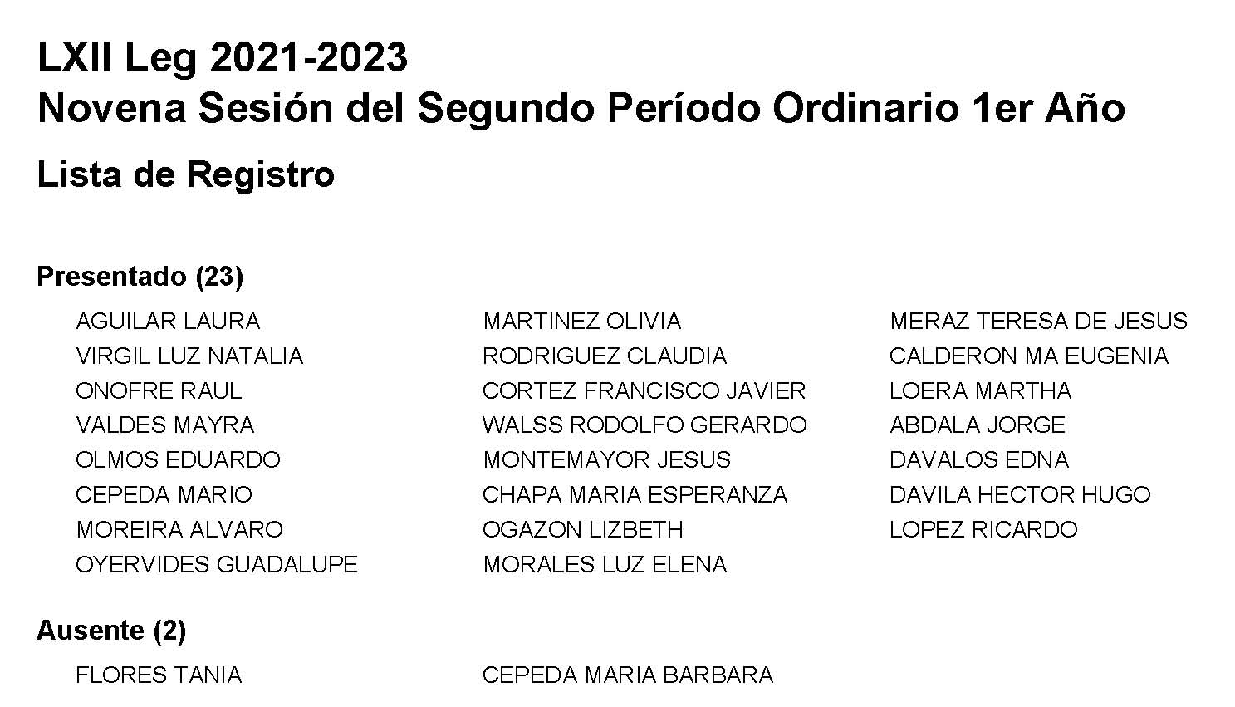
Diputada Presidenta María Guadalupe Oyervides Valdez:
Gracias Diputada.

Habiendo quórum, se declara abierta esta sesión y válidos los acuerdos que se aprueben en la misma.

A solicitud de esta Presidencia y con fundamento en el artículo 39 de la Ley Orgánica del Congreso, se solicita la dispensa de la lectura del Orden del Día de esta sesión; de la Minuta de la sesión anterior; del Informe del trámite realizado respecto a las proposiciones con Punto de Acuerdo de la sesión anterior; así como del Informe de correspondencia y documentación recibida por el Congreso del Estado, toda vez que los documentos referidos fueron dados a conocer a los integrantes de la Legislatura con oportunidad y que ya se encuentran contenidos íntegramente en la Gaceta Parlamentaria de la página del Congreso, por lo que dicha solicitud, así como los documentos referidos, se someten a su consideración.

No habiendo intervenciones, se somete a votación la referida propuesta de dispensa. Le solicito de favor a la Diputada Mayra Lucila Valdés González, tome nota de la votación e informe sobre el resultado.

Se abre el sistema. Adelante Diputada.

Diputada Secretaria Mayra Lucila Valdés González:
Diputada Presidenta, le informo que son 21 votos a favor; 0 en contra y 0 abstenciones.
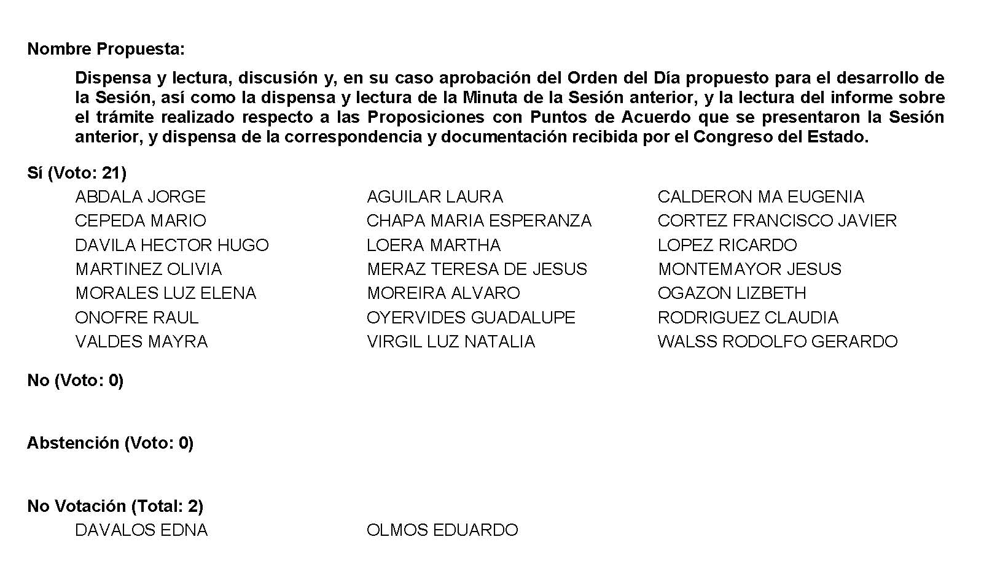
Diputada Presidenta María Guadalupe Oyervides Valdez:
Gracias Diputada.

Se aprueba por unanimidad la dispensa de la lectura de los documentos, así como el Orden del Día de esta sesión; la Minuta de la sesión anterior; el Informe del trámite realizado respecto a las proposiciones con Punto de Acuerdo de la sesión anterior y el Informe de correspondencia y documentación recibida por el Congreso del Estado.

Orden del Día de la Novena Sesión del Segundo Período Ordinario de Sesiones, del Primer Año de Ejercicio Constitucional de la Sexagésima Segunda Legislatura del Congreso del Estado Independiente, Libre y Soberano de Coahuila de Zaragoza.

26 de octubre del año 2021.

1.- Lista de asistencia de las Diputadas y Diputados de la Sexagésima Segunda Legislatura del Congreso del Estado.

2.- Declaratoria de apertura de la Sesión.

3.- Lectura, Discusión y, en su caso aprobación del Orden del Día propuesto para el desarrollo de la Sesión.

4.- Lectura, discusión y, en su caso, aprobación de la Minuta de la sesión anterior

5.- Lectura del informe de correspondencia y documentación recibida por el Congreso del Estado.

6.- Lectura del informe sobre el trámite realizado respecto a las Proposiciones con Puntos de Acuerdo que se presentaron en la sesión anterior.

7.- Lectura de Iniciativas de Diputadas y Diputados:

A.- Iniciativa con Proyecto de Decreto que presentan las Diputadas de la Sexagésima Segunda Legislatura del Congreso del Estado Independiente Libre y Soberano de Coahuila de Zaragoza, por el que se reforma el artículo 280 y se adiciona el artículo 281 bis, de la Ley Orgánica del Congreso del Estado Independiente, Libre y soberano de Coahuila de Zaragoza y se adiciona el artículo 201 bis al Reglamento Interior y de Prácticas Parlamentarias del Congreso del Estado Independiente, Libre y Soberano de Coahuila de Zaragoza.

B.- Iniciativa con Proyecto de Decreto que presenta el Diputado Álvaro Moreira Valdés conjuntamente con las Diputadas y Diputados del Grupo Parlamentario “Miguel Ramos Arizpe” del Partido Revolucionario Institucional, por la que se reforma la fracción I y se adiciona la fracción VII del artículo 56 y se adiciona el artículo 56 bis de la Ley Estatal de Salud, a fin de promover la atención psicológica y/o psiquiátrica a la mujer antes, durante y después del parto, así como cuando haya sufrido de una muerte fetal o neonatal.

C.- Iniciativa con proyecto de decreto que presentan las Diputadas Lizbeth Ogazón Nava, Teresa de Jesús Meraz García, Laura Francisca Aguilar Tabares y el Diputado Francisco Javier Cortez Gómez integrantes del Grupo Parlamentario “Movimiento de Regeneración Nacional” del Partido MORENA, por la que se modifica el artículo 152 fracción V de la Ley de Hacienda para el Estado de Coahuila de Zaragoza.

D.- Iniciativa con Proyecto de Decreto que presenta el Diputado Rodolfo Gerardo Walss Aurioles, conjuntamente con las Diputadas integrantes del Grupo Parlamentario, “Carlos Alberto Páez Falcón”, del Partido Acción Nacional, por la que adiciona un segundo párrafo al artículo 23 de la Ley de Acceso a la Información Pública para el Estado de Coahuila de Zaragoza, con la finalidad de establecer que en los periodos de actualización de los portales web por cambio de administración; los sujetos obligado entreguen toda la información pública de oficio a los solicitantes aunque no esté publicada, o se encuentre en proceso de actualización.

E.- Iniciativa con Proyecto de Decreto que presenta la Diputada Teresa de Jesús Meraz García, conjuntamente las Diputadas y el Diputado del Grupo Parlamentario “Movimiento de Regeneración Nacional” del Partido MORENA, por el que se modifican diversas disposiciones de la Ley para la Protección de las Personas Defensoras de Derechos Humanos para el Estado de Coahuila de Zaragoza.

8.- Lectura, Discusión y aprobación de Dictámenes en cartera:

A.- Dictamen de la Comisión de Gobernación, Puntos Constitucionales y Justicia, relativo a la Iniciativa de Decreto que reforma diversas disposiciones de la Ley de Vivienda para el Estado de Coahuila de Zaragoza, suscrita por el Gobernador del Estado de Coahuila de Zaragoza, Ingeniero Miguel Ángel Riquelme Solís.

B.- Dictamen de la Comisión de Gobernación, Puntos Constitucionales y Justicia, con relación a la Iniciativa con Proyecto de Decreto mediante la cual se reforman y derogan diversas disposiciones de la Ley de Planeación para el Desarrollo del Estado de Coahuila de Zaragoza, suscrita por el Gobernador del Estado de Coahuila de Zaragoza, Ing. Miguel Ángel Riquelme Solís.

C.- Dictamen de la Comisión de Gobernación, Puntos Constitucionales y Justicia, con relación a la iniciativa con Proyecto de Decreto presentada por el Ingeniero Miguel Ángel Riquelme Solís, Gobernador del Estado de Coahuila de Zaragoza, mediante el cual se declara el día 2 de julio de 1821, como el Día de la Proclamación de Independencia de la América Septentrional en la Villa de Santiago del Saltillo.

D.- Dictamen de la Comisión de Finanzas, con relación a Iniciativa de Decreto enviada por el Presidente Municipal de Matamoros, Coahuila de Zaragoza, para que se autorice a desincorporar del dominio público municipal, la fracción de terreno “B” del predio rústico denominado “Santa Cecilia” ubicado en los lotes #133 y #149 Lote B #002, de la Colonia “Santa Cecilia” de ese Municipio, con una superficie total de 23,232.15 M2., con el fin de enajenarlo a título gratuito a favor del Instituto Mexicano del Seguro Social, con objeto de llevar a cabo la construcción de un nuevo Hospital IMSS-Bienestar.

9.- Proposiciones de Grupos Parlamentarios, Fracciones Parlamentarias y Diputadas y Diputados:

A.- Proposición con Punto de Acuerdo que presentan las Diputadas y Diputados integrantes de la Comisión de Ciencia y Tecnología de este H. Congreso, “Mediante el cual propone a esta Asamblea Legislativa, envíe un atento exhorto a los 38 Municipios del Estado de Coahuila de Zaragoza, para que consideren, conforme a sus atribuciones y autonomía, crear las Comisiones de Ciencia, Tecnología e Innovación a que hace alusión el artículo 113 Bis-3 del Código Municipal para el Estado de Coahuila de Zaragoza; o bien, integrar las funciones correspondientes a otra comisión ya existente, adicionando en su nombre la terminología de “Ciencia y Tecnología”.
De urgente y Obvia Resolución

B.- Proposición con Punto de Acuerdo que presenta el Diputado Álvaro Moreira Valdés, conjuntamente las Diputadas y Diputados integrantes del Grupo Parlamentario “Miguel Ramos Arizpe”, del Partido Revolucionario Institucional, ”Con el objeto de exhortar respetuosamente al Instituto Nacional de Estadística y Geografía (INEGI), para que en el marco de sus atribuciones, incluya lineamientos para la recopilación de información y estadísticas que permitan conocer las cifras oficiales de población de talla pequeña en México”.
De urgente y Obvia Resolución

C.- Proposición con Punto de Acuerdo que presenta la Diputada Teresa de Jesús Meraz García, conjuntamente con las Diputadas y el Diputado integrantes del Grupo Parlamentario “Movimiento de Regeneración Nacional” del Partido MORENA, “Para que se envíe atento exhorto a los 38 municipios del Estado de Coahuila de Zaragoza, con el objeto de solicitarles de manera respetuosa, que la Comisión de Entrega Recepción se apegue conforme a lo que determine la ley”.

De urgente y Obvia Resolución

D.- Proposición con Punto de Acuerdo que presenta la Diputada Mayra Lucila Valdés González, conjuntamente con las Diputadas y el Diputado integrantes del Grupo Parlamentario, “Carlos Alberto Páez Falcón”, del Partido Acción Nacional, “Se envíe un atento exhorto al Gobierno Municipal de Saltillo para que, por conducto de los departamentos que correspondan, desarrollen un verdadero plan de movilidad y seguridad vial que comprenda un diagnóstico, diseño, implantación y seguimiento para prevenir las muertes por accidentes viales a peatones”.

E.- Proposición con Punto de Acuerdo que presenta la Diputada Claudia Elvira Rodríguez Márquez de la Fracción Parlamentaria “Mario Molina Pasquel” del Partido Verde Ecologista de México, “Con el objeto de exhortar de manera respetuosa a los 38 Ayuntamientos de Coahuila que están por iniciar un nuevo periodo gubernamental y a los Ayuntamientos salientes a que cumplan y se apeguen a la normatividad en la entrega – recepción en sus Municipios”.
De urgente y Obvia Resolución

F.- Proposición con Punto de Acuerdo que presenta la Diputada Olivia Martínez Leyva, conjuntamente las Diputadas y Diputados integrantes del Grupo Parlamentario “Miguel Ramos Arizpe”, del Partido Revolucionario Institucional, “Con el objeto de exhortar a la Procuraduría Federal del Consumidor (PROFECO), para que en medida de lo posible, realice todas las acciones que estime pertinentes, con el fin de brindar la más amplia protección a los consumidores a través de la efectiva vigilancia del evento anual “Buen Fin” programado del 11 al 17 de noviembre en todo el país”.
De urgente y Obvia Resolución

G.- Proposición con Punto de Acuerdo que presenta el Diputado Francisco Javier Cortez Gómez conjuntamente con las Diputadas del Grupo Parlamentario “Movimiento de Regeneración Nacional” del Partido MORENA, “Con objeto de que, en lo posible, la Secretaría de educación del Estado atienda favorablemente la solicitud, que data de hace casi dos años, relativa a construir a la mayor brevedad posible una segunda escuela de instrucción secundaria en la cabecera Municipal de Zaragoza, Coahuila, en virtud de la sobrepoblación que, que en más de 75 por ciento, presenta la secundaria “Eva Sámano de López Mateos”.
De urgente y Obvia Resolución

H.- Proposición con Punto de Acuerdo que presenta la Diputada Edna Ileana Dávalos Elizondo, conjuntamente con las Diputadas y Diputados integrantes del Grupo Parlamentario “Miguel Ramos Arizpe”, del Partido Revolucionario Institucional, “Con el objeto de enviar un atento exhorto a la Secretaría de Trabajo y Previsión Social del Gobierno Federal, así como a la Secretaría del Trabajo de Coahuila, para que dentro de sus ámbitos de competencia realicen las acciones conducentes para promover campañas de concientización y sensibilización acerca de la importancia de la reinserción a la vida laboral de las personas que han padecido cáncer”.
De urgente y Obvia Resolución

I.- Proposición con Punto de Acuerdo que presenta la Diputada Laura Francisca Aguilar Tabares, conjuntamente con las Diputadas y el Diputado integrantes del Grupo Parlamentario “Movimiento de Regeneración Nacional” del Partido MORENA, “Para que se envíe un atento exhorto a los 38 Ayuntamientos del Estado de Coahuila para que intensifiquen los protocolos sanitarios en los panteones municipales, en el marco de las conmemoraciones por el Día de Muertos”.
De urgente y Obvia Resolución

J.- Proposición con Punto de Acuerdo que presenta la Diputada Lizbeth Ogazón Nava conjuntamente con las Diputadas y el Diputado integrantes del Grupo Parlamentario “Movimiento de Regeneración Nacional”, del Partido Morena, “Para que se envíe atento exhorto a la Procuraduría Federal de Protección de Niñas, Niños y Adolescentes, al Sistema Nacional para el Desarrollo Integral de la Familia así como a las autoridades competentes en la materia del Estado de Coahuila de Zaragoza, con el objeto de que desarrollen evaluaciones psicológicas a los operadores y auxiliares de estancias infantiles en el Estado de Coahuila a fin de prevenir abuso y maltrato infantil”.

K.- Proposición con Punto de Acuerdo que presenta la Diputada Olivia Martínez Leyva, conjuntamente con las Diputadas y Diputados integrantes del Grupo Parlamentario “Miguel Ramos Arizpe”, del Partido Revolucionario Institucional, “Con el objeto de exhortar a la Secretaría de Salud Federal para que en coordinación con las Autoridades Sanitarias Estatales, fortalezcan las recomendaciones y estrategias generales para la protección y la atención a la salud mental del personal sanitario que trabaja en las Unidades de Atención Médica del Sector Público”.

L.- Proposición con Punto de Acuerdo que presenta la Diputada Teresa de Jesús Meraz García, conjuntamente con las Diputadas y el Diputado integrantes del Grupo Parlamentario “Movimiento de Regeneración Nacional” del Partido MORENA, “Para que se envíe un atento exhorto al Cabildo del Municipio de Viesca, a fin de que ofrezca una solución a los más de 100 trabajadores despedidos el pasado 15 de octubre”.
De urgente y Obvia Resolución

10.- Agenda Política:

A.- Pronunciamiento que presenta la Diputada María Bárbara Cepeda Boehringer, conjuntamente con las Diputadas y Diputados integrantes del Grupo Parlamentario “Miguel Ramos Arizpe”, del Partido Revolucionario Institucional, “En reconocimiento al Gobierno de Coahuila, encabezado por el Gobernador Miguel Ángel Riquelme Solís, por haber posicionado a nuestro Estado como la sexta entidad con mejor manejo financiero según el Instituto Mexicano para la competitividad”.

B.- Pronunciamiento que presenta la Diputada Laura Francisca Aguilar Tabares, conjuntamente con las Diputadas y el Diputado del Grupo Parlamentario Movimiento de Regeneración Nacional, Partido Morena, “En relación al cambio climático y el diseño de políticas públicas en favor del medio ambiente”.

C.- Pronunciamiento que presenta, la Diputada Claudia Elvira Rodríguez Márquez de la Fracción Parlamentaria “Mario Molina Pasquel” del Partido Verde Ecologista de México, con relación al “Día de la Cultura Vial”.

D.- Pronunciamiento que presenta la Diputada María Eugenia Guadalupe Calderón Amezcua, conjuntamente con las Diputadas y Diputados integrantes del Grupo Parlamentario “Miguel Ramos Arizpe”, del Partido Revolucionario Institucional, “Con motivo del Vigésimo Quinto Aniversario de la Asociación Civil Amigos del Hospital de Cd. Acuña.

E.- Pronunciamiento que presenta el Diputado Francisco Javier Cortez Gómez, conjuntamente con las Diputadas y el Diputado del Grupo Parlamentario Movimiento de Regeneración Nacional, Partido Morena, “En relación con la acertada postura asumida por el gobierno de México en relación con la práctica del fracking para extraer gas en Coahuila”.

F.- Pronunciamiento que presenta la Diputada Martha Loera Arámbula, conjuntamente con las Diputadas y Diputados integrantes del Grupo Parlamentario “Miguel Ramos Arizpe”, del Partido Revolucionario Institucional, “En conmemoración al Día Internacional Contra el Cambio Climático.

G.- Pronunciamiento que presenta la Olivia Martínez Leyva, conjuntamente con las Diputadas y Diputados integrantes del Grupo Parlamentario “Miguel Ramos Arizpe”, del Partido Revolucionario Institucional, “Para destacar y reconocer la grandeza de la industria en Coahuila”.

H.- Pronunciamiento que presenta la Diputada María Bárbara Cepeda Boehringer, conjuntamente con las Diputadas y Diputados integrantes del Grupo Parlamentario “Miguel Ramos Arizpe”, del Partido Revolucionario Institucional, “Con motivo del Día del Médico y en reconocimiento a la gran labor que han desempeñado frente a esta pandemia”.

11.- Clausura de la Sesión y citatorio para la próxima Sesión.

MINUTA DE LA OCTAVA SESIÓN DEL SEGUNDO PERÍODO ORDINARIO DE SESIONES, DEL PRIMER AÑO DE EJERCICIO CONSTITUCIONAL DE LA SEXAGÉSIMA SEGUNDA LEGISLATURA DEL CONGRESO DEL ESTADO INDEPENDIENTE, LIBRE Y SOBERANO DE COAHUILA DE ZARAGOZA.

En la Ciudad de Saltillo, Coahuila de Zaragoza, en el Salón de Sesiones del Congreso del Estado Independiente, Libre y Soberano de Coahuila de Zaragoza, siendo las 11:00 horas, con 38 minutos, del día 19 de octubre del año 2021, dio inicio la sesión con la asistencia de 18 de 25 de los integrantes de la Sexagésima Segunda Legislatura del Congreso del Estado. Con la aclaración de la Presidencia en el sentido de informar que el Diputado Héctor Hugo Dávila Prado, dio aviso que no asistiría a la sesión por causa justificada.

La Presidencia declaró abierta la sesión y válidos los acuerdos que en ella se tomaran.

1.- La Presidencia puso a consideración la dispensa de la lectura y aprobación de los siguientes documentos: el orden del día, la minuta de la sesión anterior, la correspondencia recibida por el Congreso, y el cumplimiento de los acuerdos tomados en la sesión anterior, aprobándose por unanimidad de votos los documentos mencionados.

2.- La Presidencia informó al Pleno que a petición de las Diputados y Diputados que presentaron iniciativas, solicitaron la dispensa de lectura de las mismas que están consignadas en los rublos del 7-A al 8-E, por lo que la Presidencia a puso a votación del Pleno dicha solicitud, aprobándose por unanimidad de votos, siendo las siguientes:

- Iniciativa con Proyecto de Decreto que se adiciona una fracción IV al Artículo 2779 del Código Civil para el Estado de Coahuila de Zaragoza, que presentó la Diputada Martha Loera Arámbula, en materia de protección del patrimonio de las personas con discapacidad y adultas mayores, misma que se turnó a la Comisión de Gobernación, Puntos Constitucionales y Justicia, para los efectos de estudio y dictamen.

- Iniciativa con Proyecto de Decreto que presentaron las Diputadas Lizbeth Ogazón Nava, Teresa de Jesús Meraz García, Laura Francisca Aguilar Tabares y el Diputado Francisco Cortez Gómez, por la que se crea la Ley para la Prevención y Atención Integral del Cáncer de Mama para el Estado de Coahuila de Zaragoza, misma que se turnó a la Comisión de Gobernación, Puntos Constitucionales y Justicia, para los efectos de estudio y dictamen.

- Iniciativa con Proyecto de Decreto que presentó la Diputada Mayra Lucila Valdés González, que adiciona diversas disposiciones a la Ley de Acceso a la Información Pública para el Estado, la Ley del Notariado del Estado, la Ley de Deuda pública para el Estado, la Ley para Prevenir y Sancionar las Prácticas de corrupción en los Procedimientos de contratación pública del Estado de Coahuila de Zaragoza y sus Municipios y la Ley de Adquisiciones, Arrendamientos y Contratación de Servicios para el Estado de Coahuila de Zaragoza, para implementar la obligación de los poderes estatales, los Ayuntamientos y los Órganos Constitucionales Autónomos de transparentar íntegramente los contratos, convenios y demás actos jurídicos que celebren, misma que se turnó a la Comisión de Gobernación, Puntos Constitucionales y Justicia, para los efectos de estudio y dictamen.

- Iniciativa con Proyecto de Decreto que presentó el Diputado Francisco Cortez Gómez por el que se adiciona un quinto párrafo al artículo 129 de la Ley Orgánica del Congreso del Estado Independiente, Libre y Soberano de Coahuila de Zaragoza, con objeto de que cada año las comisiones de esta Soberanía dispongan, en su caso, de una prórroga extraordinaria para abatir eventuales rezagos en la expedición de dictámenes, informes y acuerdos, misma que se turnó a la Comisión de Reglamentos y Practicas Paramentarías, para los efectos estudio y dictamen.

- Iniciativa con Proyecto de Decreto que presentó la Diputada Teresa de Jesús Meraz García, por el que se reforma la Ley del Notariado del Estado de Coahuila, con el objeto de establecer los trámites sobre donación de órganos ante Notarios Públicos como gratuitos, misma que se turnó a la Comisión de Gobernación, Puntos Constitucionales y Justicia, para los efectos de estudio y dictamen.

3.- Se aprobó por unanimidad de votos, y en los términos que fue leído el Dictamen con Punto de Acuerdo de la Comisión de Educación, Cultura, Familias, Desarrollo Humano y Actividades Cívicas, mediante el cual se pronuncia sobre dos proposiciones con punto de acuerdo, la primera presentada por la Diputada Teresa de Jesús Meraz García, para que se envíe atento exhorto a la Secretaria de Educación Pública en el Estado, a fin de que se elabore un protocolo de atención de la violencia intrafamiliar en niñas, niños y adolescentes en las escuelas, y la segunda presentada por la Diputada Martha Loera Arámbula, con el objeto de exhortar respetuosamente a la Secretaría de Educación Pública Federal y al Sistema Nacional de Protección Integral para Niñas, Niños y Adolescentes, para que, en coordinación con las entidades federativas y municipios, desarrollen e impulsen políticas públicas que permitan la efectiva detección y erradicación de los casos de violencia y abuso infantil de las y los alumnos que siguen tomando clases desde sus hogares.

4.- Se aprobó por unanimidad de votos, y en los términos que fue leído el Dictamen de la Comisión de Educación, Cultura, Familias, Desarrollo Humano y Actividades Cívicas, mediante el cual se pronuncia sobre la Proposición con Punto de Acuerdo que presentó la Diputada Laura Francisca Aguilar Tabares, “Para que se envíe atento exhorto a la Secretaría de Educación del Estado para que vigilen y en la medida de sus posibilidades sancionen a los planteles educativos que exijan cuotas a los padres de familia para el regreso a clases.

SE CONOCIÓ Y RESOLVIÓ SOBRE LAS SIGUIENTES PROPOSICIONES CON PUNTO DE ACUERDO:

5.- En virtud, de que por mayoría de votos no fue calificada como de urgente y obvia resolución “Exhortar al Gobierno Municipal de Saltillo con el fin de que exija a los Concesionarios del Transporte Público un mejor mantenimiento de las unidades o bien el cambio de las mismas esto en virtud del artículo 64 del Reglamento de Tránsito y Transporte para el Municipio de Saltillo”, que presento la Diputada Lizbeth Ogazón Nava, por lo que la Presidencia la turnó para los efectos procedentes a la Comisión de Asuntos Municipales y Zonas Metropolitanas.

6.- Se aprobó por mayoría de votos “Exhortar al Ejecutivo Federal, Andrés Manuel López Obrador, para que ofrezca mayor voluntad política para retomar una nueva y buena estrategia para la lucha contra la corrupción en nuestro país”, que presentó la Diputada Mayra Lucila Valdés González.

7.- Se aprobó por unanimidad de votos “Exhortar al Instituto Mexicano del Seguro Social para que a través de la Unidad Médica de Alta Especialización 71, ubicada en el Municipio de Torreón, refuerce las acciones que estime necesarias a fin de garantizar el fácil acceso a tratamientos oncológicos para todas y todos sus beneficiarios”, que presentó la Diputada Olivia Martínez Leyva.

8.- En virtud, de que por mayoría de votos no fue calificada como de urgente y obvia resolución “para que se instruya a la Junta de Gobierno de esta Soberanía para que acuerde ampliar, de manera uniforme y por el tiempo que estime pertinente, los plazos y prórrogas concedidas a las comisiones para la expedición de dictámenes, informes y acuerdos, a fin de abatir los evidentes rezagos que empiezan a mostrar algunos de estos órganos legislativos”, que presentó el Diputado Francisco Javier Cortez Gómez, por lo que la Presidencia la turnó para los efectos procedentes a la Junta de Gobierno del Congreso del Estado.

9.- En virtud, de que por mayoría de votos no fue calificada como de urgente y obvia resolución “Solicitar al Secretario de Finanzas del Estado y al gobernador Miguel Ángel Riquelme Solís que pongan un alto al alarmante endeudamiento a corto plazo, que en solo dos meses se incrementó en la cantidad de $1´765´000,000.00, que sigue contratando el Estado por concepto de “INSUFICIENCIA DE LIQUIDEZ”. Así mismo, que se justifique financieramente qué originó tal insuficiencia”, que presentó la Diputada Luz Natalia Virgil Orona, por lo que la Presidencia la turnó para los efectos procedentes a la Comisión de Finanzas.

10.- La Presidencia informó que la Diputada Tania Vanessa Flores Guerra retiró su intervención registrada en el punto 9-F en orden del día de la presente sesión.

11.- Se aprobó por unanimidad de votos “Exhortar a la Secretaria de Salud Federal para que, en el ámbito de sus atribuciones, lleve a cabo un proceso de análisis, revisión y, en su caso, actualización del marco normativo aplicable a las prácticas de comercialización, promoción, distribución y venta de los productos sustitutos de leche materna, a fin armonizarlas conforme a los principios del Código Internacional de Comercialización de Sucedáneos de Leche Materna”, que presentó la Diputada Martha Loera Arámbula.

12.- Se aprobó por unanimidad de votos “Exhortar al Congreso del Estado de Coahuila de Zaragoza, para que se instale en ambos recintos legislativos, un corazón de acopio de tapitas PET a favor de personas con cáncer, con objeto de promover al personal de este H. Congreso al acopio y recolección, así como al público en general que quisiera sumarse en esta noble y útil causa”, que presentaron las Diputadas Teresa de Jesús Meraz García, y Claudia Elvira Rodríguez Márquez, con la intervención a favor de la Diputada Luz Elena Guadalupe Morales Núñez, quien propuso se incluyera en el exhorto a los 38 Municipios del Estado, propuesta aceptada por la Diputada Meraz García.

13.- En virtud, de que por mayoría de votos no fue calificada como de urgente y obvia resolución “Solicitar al Titular del Ejecutivo de Estado de Coahuila que, conforme a sus atribuciones proceda a solicitar de inmediato las sanciones que correspondan para la administración encabezada por el ex gobernador Rubén Moreira, por los recursos federales no acreditados y desaparecidos durante su gestión, programados y destinados para obras y proyectos de saneamiento del agua potable de la Región Laguna”, que presentó el Diputado Rodolfo Gerardo Walss Aurioles, por lo que la Presidencia la turnó para los efectos procedentes a la Comisión de Gobernación, Puntos Constitucionales y Justicia.

14.- Se aprobó por unanimidad de votos “Exhortar a la Secretaría de Comunicaciones y Transportes del Gobierno Federal para que en los espacios y sitios públicos proporcione a la población coahuilense en situación de pobreza y vulnerabilidad social, el acceso al Internet gratuito ante la contingencia sanitaria que ha obligado que las actividades gubernamentales, económicas, educativas y laborales se realicen a través de medios electrónicos y de plataformas digitales”, que presentó la Diputada Tania Vanessa Flores Guerra.

15.- Se aprobó por mayoría de votos “Exhortar al titular del Ejecutivo Federal, a acatar la resolución emitida por un Juez Federal que ordena se extienda la vacunación contra el Covid-19 a todas y todos los niños, niñas y adolescentes mexicanos, y en consecuencia, ajuste la política nacional de vacunación”, que presentó el Diputado Álvaro Moreira Valdez.

16.- En virtud, de que no fue presentada como de urgente y obvia resolución “Exhortar al Gobierno del Estado de Coahuila para que brinde atención oportuna y de seguimiento a las llamadas al 911 por urgencias relacionadas a presuntos delitos por violencia de género, ya que el estado presenta la cuarta tasa más alta por este tipo de reportes en el país”, de la Diputada Laura Francisca Aguilar Tabares, la Presidencia la turnó para los efectos procedentes a la Comisión Seguridad Pública.

17.- En virtud, de que no fue presentada como de urgente y obvia resolución “Exhortar a la Comisión de Derechos Humanos del Estado de Coahuila con el fin que vigile el cumplimiento de la recomendación 13/2018 en contra de la Agencia Investigadora del Ministerio Público de la Fiscalía General del Estado de Coahuila de Zaragoza en la Región Norte II”, de la Diputada Lizbeth Ogazón Nava, la Presidencia la turnó para los efectos procedentes a la Comisión para la Defensa de los Derechos Humanos.

18.- En virtud, de que no fue presentada como de urgente y obvia resolución “Exhortar a la Comisión de Presupuesto y Cuenta Pública de la Cámara de Diputados para que reconsideren los recursos destinados al campo en el proyecto de Presupuesto de Egresos de la Federación para 2022”, de la Diputada María Guadalupe Oyervides Valdez, por lo que la Presidencia la turnó para los efectos procedentes a la Comisión de Presupuesto.

19.- En virtud, de que no fue presentada como de urgente y obvia resolución “Exhortar al titular del Ejecutivo Federal para que, a la brevedad posible, nombre a un titular de la Secretaría Ejecutiva del Sistema Nacional de Protección Integral de Niñas, Niños y Adolescentes (SIPINNA), con la intención de fortalecer y seguir garantizando los derechos humanos de la niñez y adolescencia”, planeada por la Diputada Martha Loera Arámbula, por lo que la Presidencia la turnó para los efectos procedentes a la Comisión de Gobernación, Puntos Constitucionales y Justicia.

20.- Se aprobó por mayoría de votos “Exhortar a la Secretaría de Energía del Gobierno Federal (SENER), implementar las acciones correspondientes que permitan llevar a cabo la explotación de reservas de gas no convencionales en el Estado”, que presentó el Diputado Jesús María Montemayor Garza, participando en contra los Diputados Francisco Javier Cortez Gómez y Rodolfo Gerardo Walss Aurioles, y las Diputadas Lizbeth Orgazón Nava y Tania Vanessa Flores Guerra, y a favor el Diputado Montemayor Garza.

21.- En virtud, de que no fue presentada como de urgente y obvia resolución “Exhortar a la Secretaría de Trabajo y Previsión Social, así como a la Secretaría de Bienestar, para que de manera conjunta y coordinada, implementen campañas de promoción y acciones dentro de los centros de trabajo, para la atención del “Síndrome de Agotamiento Laboral o Burnout” presentado actualmente en las mujeres mexicanas”, planteada por la Diputada Edna Ileana Dávalos Elizondo, por lo que la Presidencia la turnó para los efectos procedentes a la Comisión de Igualdad y no Discriminación.

22.- En virtud, de que no fue presentada como de urgente y obvia resolución “Exhortar al Congreso de la Unión para que a través de la Comisión de Presupuesto y Cuenta pública de la Cámara de Diputados, se analice el anexo 13 correspondiente al proyecto de presupuesto de egresos para el ejercicio fiscal 2022, enviado por el Presidente de la República, a fin de garantizar la correcta aplicación del recurso en materia de igualdad entre mujeres y hombres en el país”, planteada por la Diputada Olivia Martínez Leyva, por lo que la Presidencia la turnó para los efectos procedentes a la Comisión de Presupuesto.

23.- En virtud, de que no fue presentada como de urgente y obvia resolución “Exhortar a la Secretaría de Salud Federal, para que en coordinación con las 32 entidades federativas y en medida de sus posibilidades realicen las acciones que estimen pertinentes a fin de reducir los índices de enfermedades cardiovasculares en el país”, plateada por la Diputada Olivia Martínez Leyva, por lo que la Presidencia la turnó para los efectos procedentes a la Comisión de Salud, Medio Ambiente, Recursos Naturales y Agua.

AGENDA POLÍTICA:

24.- Se dio lectura a un Pronunciamiento que presentó la Diputada Luz Elena Guadalupe Morales Niñez, “Por el 68º Aniversario del voto de las mujeres en México”.

25.- Se dio lectura a un Pronunciamiento que presentó la Diputada Lizbeth Ogazón Nava, “En relación a la exitosa detección de narcóticos por parte del binomio canino de la Guardia Nacional en Ramos Arizpe”.

26.- Quedó íntegramente inscrito en el Diario de los Debates el Pronunciamiento que presentó el Diputado Rodolfo Gerardo Walss Aurioles, “Sobre la reforma a la Ley de Pensiones y otros Beneficios sociales para los Trabajadores al Servicio del Estado de Coahuila de Zaragoza”.

27.- Se dio lectura a un Pronunciamiento que presentó la Diputada Claudia Elvira Rodríguez Márquez con relación al “19 de Octubre, día Mundial Contra el Cáncer de Mama”

28.- Se dio lectura a un Pronunciamiento que presentó el Diputado Francisco Javier Cortez Gómez, “En relación con la Iniciativa de Reforma Energética promovida por el Presidente de la República, Licenciado Andrés Manuel López Obrador”.

En breves momentos se presentaron los legisladores que no pasaron lista al inicio de la sesión, presentándose finalmente 24 de 25 de los integrantes de la Legislatura.

Sin otro asunto que tratar, la Presidencia declaró terminada la sesión, siendo las 15:00 horas, con 22 minutos, del mismo día, citando al Pleno a la Novena Sesión, que se llevara a cabo a las 11:00 horas, del 26 de octubre del año 2021.

PRESIDENTA DE LA MESA DIRECTIVA

DIP. MARÍA GUADALUPE OYERVIDES VALDEZ.

DIP. MARTHA LOERA ARÁMBULA.  SECRETARIA | DIP. MAYRA LUCILA VALDÉS GONZÁLEZ.  SECRETARIA

Informe de correspondencia y documentación recibida por el H. Congreso del Estado.

26 de octubre de 2021.

1.- Oficio suscrito por químicos pertenecientes a la Secretaría de Salud del Gobierno del Estado de Coahuila de Zaragoza, en la que hacen diversas solicitudes a este H. Congreso.

Túrnese a la Comisión de Gobernación, Puntos Constitucionales y Justicia.

2.- Iniciativa con proyecto de decreto por la cual se adiciona la fracción VI Bis al artículo 942 del Código Procesal Civil del Estado de Coahuila de Zaragoza, suscrita por el C. Hugo Morales Valdés, Presidente de la Comisión de Derechos Humanos del Estado de Coahuila de Zaragoza.

Túrnese a la Comisión de Gobernación, Puntos Constitucionales y Justicia.

3.- Iniciativa con proyecto de decreto por la cual se adiciona la fracción III al artículo 158 de la Constitución Política del Estado de Coahuila de Zaragoza, así como el artículo 3 de la Ley de Justicia Constitucional Local para el Estado de Coahuila de Zaragoza, suscrita por el C. Hugo Morales Valdés, Presidente de la Comisión de Derechos Humanos del Estado de Coahuila de Zaragoza.

Túrnese a la Comisión de Gobernación, Puntos Constitucionales y Justicia.

4.- Oficio suscrito por el C. Felipe Basulto Corona, Secretario del R. Ayuntamiento de Acuña, Coahuila de Zaragoza, al cual se anexa proyecto de tabla de valores catastrales para el ejercicio fiscal 2022 de dicho ayuntamiento.

Túrnese a la Comisión de Hacienda.

5.- Informe de avance de gestión financiera del Instituto Municipal de Planeación de Piedras Negras, Coahuila de Zaragoza, correspondiente al tercer trimestre del ejercicio fiscal 2021.

Túrnese a la Comisión de Auditoría Gubernamental y Cuenta Pública.

6.- Oficio suscrito por la C. Brenda Karina Vélez Zurita, regidora electa de representación proporcional del R. Ayuntamiento de Parras, Coahuila de Zaragoza, por el cual solicita información respecto al cargo que le será conferido.

Túrnese a la Comisión de Asuntos Municipales y Zonas Metropolitanas.

7.- Oficio suscrito por el C. Abraham Segundo González Ruíz, Presidente Municipal del R. Ayuntamiento de Nadadores, Coahuila de Zaragoza, al cual se anexa proyecto de iniciativa de Ley de Ingresos para el ejercicio fiscal 2022 de dicho ayuntamiento.

Se turnó a la Comisión de Hacienda.

8.- Oficio suscrito por el Maestro Carlos Alberto Estrada Flores, Consejero Jurídico del Gobierno del Estado de Coahuila de Zaragoza, el cual se acompaña de iniciativa de decreto por el que se autoriza al Gobierno del Estado de Coahuila de Zaragoza, a través de la Comisión Estatal para la Regularización de la Tenencia de la Tierra Urbana y Rústica en Coahuila, para continuar con la enajenación de 16 (dieciséis) lotes de terreno que conforman el asentamiento humano irregular denominado “Santo Domingo”, ubicado en el municipio de Ramos Arizpe, Coahuila de Zaragoza.

Túrnese a la Comisión de Finanzas.

9.- Iniciativa popular para reformar el artículo 311, fracción II, inciso a), del Código de Procedimientos Civiles vigente en el Estado de Coahuila de Zaragoza, suscrita por el C. Jesús Humberto Villa López.

Túrnese a la Comisión de Gobernación, Puntos Constitucionales y Justicia, para los efectos de lo dispuesto en el artículo 43 de la Ley de Participación Ciudadana.

10.- Informe de avance de gestión financiera del Instituto Tecnológico Superior de Monclova, Coahuila de Zaragoza, correspondiente al tercer trimestre del ejercicio fiscal 2021.

Túrnese a la Comisión de Auditoría Gubernamental y Cuenta Pública.

11.- Oficio suscrito por los Diputados integrantes del Grupo Parlamentario “Movimiento de Regeneración Nacional” del Partido Morena en esta LXII Legislatura, mediante el cual hacen diversas solicitudes a la Mesa Directiva del H. Congreso del Estado.

De enterado y a disposición de la Mesa Directiva de la LXII Legislatura del Congreso del Estado.

12.- Informe de avance de gestión financiera del Régimen Estatal de Protección Social en Salud en el Estado de Coahuila de Zaragoza (Seguro Popular), correspondiente al tercer trimestre del ejercicio fiscal 2021.

Túrnese a la Comisión de Auditoría Gubernamental y Cuenta Pública.

INFORME SOBRE EL TRÁMITE REALIZADO RESPECTO A LAS PROPOSICIONES CON PUNTO DE ACUERDO PRESENTADAS EN LA SESIÓN CELEBRADA POR EL PLENO DEL CONGRESO DEL ESTADO DE COAHUILA DE ZARAGOZA EL 19 DE OCTUBRE DE 2021.

Sobre el trámite realizado respecto de las Proposiciones con Puntos de Acuerdo que se presentaron en la sesión celebrada el 19 de octubre de 2021, el Pleno del Congreso del Estado de Coahuila de Zaragoza, informa lo siguiente:

1.- Al no haberse aprobado como de urgente y obvia resolución, se turnó a la Comisión de Asuntos Municipales y Zonas Metropolitanas, la Proposición con Punto de Acuerdo planteada por la Diputada Lizbeth Ogazón Nava, conjuntamente con las Diputadas y el Diputado integrantes del Grupo Parlamentario “Movimiento de Regeneración Nacional” del Partido MORENA, “Para que se envíe atento exhorto al Gobierno Municipal de Saltillo con el fin de que exija a los Concesionarios del Transporte Público un mejor mantenimiento de las unidades o bien el cambio de las mismas esto en virtud del artículo 64 del Reglamento de Tránsito y Transporte para el Municipio de Saltillo”.

2.- Se formuló comunicación mediante la cual se envió al titular del Poder Ejecutivo Federal, la Proposición con Punto de Acuerdo planteada por la Diputada Mayra Lucila Valdés González, conjuntamente con las Diputadas y el Diputado integrantes del Grupo Parlamentario, “Carlos Alberto Páez Falcón”, del Partido Acción Nacional, “Para que ofrezca mayor voluntad política para retomar una nueva y buena estrategia para la lucha contra la corrupción en nuestro país”.

3.- Se formuló comunicación mediante la cual se envió al Instituto Mexicano del Seguro Social, la Proposición con Punto de Acuerdo planteada por la Diputada Olivia Martínez Leyva, conjuntamente las Diputadas y Diputados integrantes del Grupo Parlamentario “Miguel Ramos Arizpe”, del Partido Revolucionario Institucional, “Con el objeto de exhortar al Instituto Mexicano del Seguro Social para que a través de la Unidad Médica de Alta Especialización 71, ubicada en el Municipio de Torreón, refuerce las acciones que estime necesarias a fin de garantizar el fácil acceso a tratamientos oncológicos para todas y todos sus beneficiarios”.

4.- Al no haberse aprobado como de urgente y obvia resolución, se turnó a la Comisión de Reglamentos y Prácticas Parlamentarias, la Proposición con Punto de Acuerdo planteada por el Diputado Francisco Javier Cortez Gómez conjuntamente con las Diputadas del Grupo Parlamentario “Movimiento de Regeneración Nacional” del Partido MORENA, “Con objeto de que se instruya atentamente a la Junta de Gobierno de esta Soberanía para que acuerde ampliar, de manera uniforme y por el tiempo que estime pertinente, los plazos y prórrogas concedidas a las comisiones para la expedición de dictámenes, informes y acuerdos, a fin de abatir los evidentes rezagos que empiezan a mostrar algunos de estos órganos legislativos”.

5.- Al no haberse aprobado como de urgente y obvia resolución, se turnó a la Comisión de Finanzas, la Proposición con Punto de Acuerdo planteada por la Diputada Luz Natalia Virgil Orona, conjuntamente con las Diputadas integrantes del Grupo Parlamentario, “Carlos Alberto Páez Falcón”, del Partido Acción Nacional, “Con objeto de que este H. Pleno solicite al Secretario de Finanzas del Estado y al gobernador Miguel Ángel Riquelme Solís que pongan un alto al alarmante endeudamiento a corto plazo, que en solo dos meses se incrementó en la cantidad de $1´765´000,000.00, que sigue contratando el Estado por concepto de “INSUFICIENCIA DE LIQUIDEZ”. Así mismo, que se justifique financieramente qué originó tal insuficiencia”.

6.- Se formuló comunicación mediante la cual se envió a la Secretaría de Salud Federal, la Proposición con Punto de Acuerdo planteada por la Diputada Martha Loera Arámbula, conjuntamente las Diputadas y Diputados integrantes del Grupo Parlamentario “Miguel Ramos Arizpe”, del Partido Revolucionario Institucional, “Con el objeto de exhortar respetuosamente a la Secretaria de Salud Federal para que, en el ámbito de sus atribuciones, lleve a cabo un proceso de análisis, revisión y, en su caso, actualización del marco normativo aplicable a las prácticas de comercialización, promoción, distribución y venta de los productos sustitutos de leche materna, a fin armonizarlas conforme a los principios del Código Internacional de comercialización de Sucedáneos de Leche Materna.

7.- Se formuló comunicación mediante la cual se envió a la Junta de Gobierno, la Proposición con Punto de Acuerdo planteada por la Diputada Teresa de Jesús Meraz García, conjuntamente con las Diputadas y el Diputado integrantes del Grupo Parlamentario “Movimiento de Regeneración Nacional” del Partido MORENA, en conjunto con la Diputada Claudia Elvira Rodríguez Márquez de la Fracción Parlamentaria “Mario molina Pasquel” del Partido Verde Ecologista de México, “Para que se envíe atento exhorto a este H. Congreso del Estado de Coahuila de Zaragoza, para que se instale en ambos recintos legislativos, un corazón de acopio de tapitas PET a favor de personas con cáncer, con objeto de promover al personal de este H. Congreso al acopio y recolección, así como al público en general que quisiera sumarse en esta noble y útil causa”.

8.- Al no haberse aprobado como de urgente y obvia resolución,se turnó a la Comisión de Gobernación, Puntos Constitucionales y Justicia, Proposición con Punto de Acuerdo planteada por el Diputado Rodolfo Gerardo Walss Aurioles, conjuntamente con las Diputadas integrantes del Grupo Parlamentario, “Carlos Alberto Páez Falcón”, del Partido Acción Nacional, “Con objeto de que este H. Pleno solicite al Titular del Ejecutivo de Estado de Coahuila que, conforme a sus atribuciones proceda a solicitar de inmediato las sanciones que correspondan para la administración encabezada por el ex gobernador Rubén Moreira, por los recursos federales no acreditados y desaparecidos durante su gestión, programados y destinados para obras y proyectos de saneamiento del agua potable de la Región Laguna”.

9.- Se formuló comunicación mediante la cual se envió al Secretario de Comunicaciones y Transportes, la Proposición con Punto de Acuerdo planteada por la Diputada Tania Vanessa Flores Guerra, de la Fracción Parlamentaria “Evaristo Pérez Arreola” del Partido Unidad Democrática de Coahuila, “Por el que se exhorta respetuosamente a la Secretaría de Comunicaciones y Transportes del Gobierno Federal para que en los espacios y sitios públicos proporcione a la población coahuilense en situación de pobreza y vulnerabilidad social, el acceso al Internet gratuito ante la contingencia sanitaria que ha obligado que las actividades gubernamentales, económicas, educativas y laborales se realicen a través de medios electrónicos y de plataformas digitales”.

10.- Se formuló comunicación mediante la cual se envió al Ejecutivo Federal, la Proposición con Punto de Acuerdo planteada por el Diputado Álvaro Moreira Valdez, conjuntamente con las Diputadas y Diputados integrantes del Grupo Parlamentario “Miguel Ramos Arizpe”, del Partido Revolucionario Institucional, “Con el objeto de exhortar al titular del Ejecutivo Federal, a acatar la resolución emitida por un Juez Federal que ordena se extienda la vacunación contra el Covid-19 a todas y todos los niños, niñas y adolescentes mexicanos, y en consecuencia, ajuste la política nacional de vacunación”.

11.- Al no haberse planteado como de urgente y obvia resolución, se turnó a la Comisión de Seguridad Pública, la Proposición con Punto de Acuerdo planteada por la Diputada Laura Francisca Aguilar Tabares, conjuntamente con las Diputadas y el Diputado integrantes del Grupo Parlamentario “Movimiento de Regeneración Nacional” del Partido MORENA, “Para que se envíe atento exhorto al Gobierno del Estado de Coahuila para que brinde atención oportuna y de seguimiento a las llamadas al 911 por urgencias relacionadas a presuntos delitos por violencia de género, ya que el estado presenta la cuarta tasa más alta por este tipo de reportes en el país”.

12.- Al no haberse planteado como de urgente y obvia resolución, se turnó a la Comisión de la Defensa de los Derechos Humanos, la Proposición con Punto de Acuerdo planteada por la Diputada Lizbeth Ogazón Nava, conjuntamente con las Diputadas y el Diputado integrantes del Grupo Parlamentario “Movimiento de Regeneración Nacional” del Partido MORENA, “Para que se envíe atento exhorto a la Comisión de Derechos Humanos del Estado de Coahuila con el fin que vigile el cumplimiento de la recomendación 13/2018 en contra de la Agencia Investigadora del Ministerio Público de la Fiscalía General del Estado de Coahuila de Zaragoza en la Región Norte II”.

13.- Al no haberse planteado como de urgente y obvia resolución, se turnó a la Comisión de Presupuesto, la Proposición con Punto de Acuerdo planteada por la Diputada María Guadalupe Oyervides Valdez, conjuntamente las Diputadas y Diputados integrantes del Grupo Parlamentario “Miguel Ramos Arizpe”, del Partido Revolucionario Institucional, “Mediante el cual se exhorta a la Comisión de Presupuesto y Cuenta Pública de La cámara de Diputados para que reconsideren los recursos destinados al campo en el proyecto de Presupuesto de Egresos de la Federación para 2022”.

14.- Al no haberse planteado como de urgente y obvia resolución, se turnó a la Comisión de Gobernación, Puntos Constitucionales y Justicia, la Proposición con Punto de Acuerdo planteada por la Diputada Martha Loera Arámbula, conjuntamente las Diputadas y Diputados integrantes del Grupo Parlamentario “Miguel Ramos Arizpe”, del Partido Revolucionario Institucional, “Con el objeto de exhortar respetuosamente al titular del Ejecutivo Federal para que, a la brevedad posible, nombre a un titular de la Secretaría Ejecutiva del Sistema Nacional de Protección Integral de Niñas, Niños y Adolescentes (SIPINNA), con la intención de fortalecer y seguir garantizando los derechos humanos de la niñez y adolescencia”.

15.- Se formuló comunicación mediante la cual se envió a la Secretaría de Energía del Gobierno Federal, la Proposición con Punto de Acuerdo planteada por el Diputado Jesús María Montemayor Garza, conjuntamente con las Diputadas y Diputados integrantes del Grupo Parlamentario “Miguel Ramos Arizpe”, del Partido Revolucionario Institucional, “Con el objeto de exhortar de manera respetuosa a la Secretaría de Energía del Gobierno Federal (SENER), implementar las acciones correspondientes que permitan llevar a cabo la explotación de reservas de gas no convencionales en el Estado.

16.- Al no haberse planteado como de urgente y obvia resolución, se turnó a la Comisión de Igualdad y no Discriminación, la Proposición con Punto de Acuerdo planteada por la Diputada Edna Ileana Dávalos Elizondo, conjuntamente con las Diputadas y Diputados integrantes del Grupo Parlamentario “Miguel Ramos Arizpe”, del Partido Revolucionario Institucional, “A fin de enviar un atento exhorto a la Secretaría de Trabajo y Previsión Social, así como a la Secretaría de Bienestar, para que de manera conjunta y coordinada, implementen campañas de promoción y acciones dentro de los centros de trabajo, para la atención del “Síndrome de Agotamiento Laboral o Burnout” presentado actualmente en las mujeres mexicanas”.

17.- Al no haberse planteado como de urgente y obvia resolución, se turnó a la Comisión de Presupuesto, la Proposición con Punto de Acuerdo planteada por la Diputada Olivia Martínez Leyva, conjuntamente con las Diputadas y Diputados integrantes del Grupo Parlamentario “Miguel Ramos Arizpe”, del Partido Revolucionario Institucional, “Con el objeto de exhortar al Congreso de la Unión para que a través de la Comisión de Presupuesto y Cuenta pública de la Cámara de Diputados, se analice el anexo 13 correspondiente al proyecto de presupuesto de egresos para el ejercicio fiscal 2022, enviado por el Presidente de la República, a fin de garantizar la correcta aplicación del recurso en materia de igualdad entre mujeres y hombres en el país”.

18.- Al no haberse planteado como de urgente y obvia resolución, se turnó a la Comisión de Salud, Medio Ambiente, Recursos Naturales y Agua, la Proposición con Punto de Acuerdo planteada por la Diputada Olivia Martínez Leyva, conjuntamente con las Diputadas y Diputados integrantes del Grupo Parlamentario “Miguel Ramos Arizpe”, del Partido Revolucionario Institucional, “Con el objeto de exhortar a la Secretaría de Salud Federal, para que en coordinación con las 32 entidades federativas y en medida de sus posibilidades realicen las acciones que estimen pertinentes a fin de reducir los índices de enfermedades cardiovasculares en el país”.

A T E N T A M E N T E.
SALTILLO, COAHUILA DE ZARAGOZA, 26 DE OCTUBRE DE 2021.

LA PRESIDENTA DE LA MESA DIRECTIVA
DIPUTADA MARÍA GUADALUPE OYERVIDES VALDEZ
(RÚBRICA)

Diputada Presidenta María Guadalupe Oyervides Valdez:
A continuación, esta Presidencia informa que a solicitud de las Diputadas y Diputados que presentaron iniciativas y que se encuentran consignados del punto 7 A al 7 E del Orden del Día previamente aprobado, se dispense la lectura y, de favor, que las iniciativas sean íntegramente contenidas en la Gaceta Parlamentaria de la página del Congreso, por lo que dicha solicitud se somete a su consideración.

No habiendo intervenciones, se somete a votación la solicitud de dispensa, pidiéndoles a las Diputadas y Diputados presentes que mediante el sistema electrónico emitamos nuestro voto y a la Diputada Secretaria Claudia Elvira Rodríguez Márquez, tome nota de la votación e informe sobre el resultado.

Se abre el sistema.

Diputada Secretaria Claudia Elvira Rodríguez Márquez:
Diputada Presidenta, se informa que el resultado de la votación es el siguiente: 20 votos a favor; 0 en contra; 0 abstenciones.
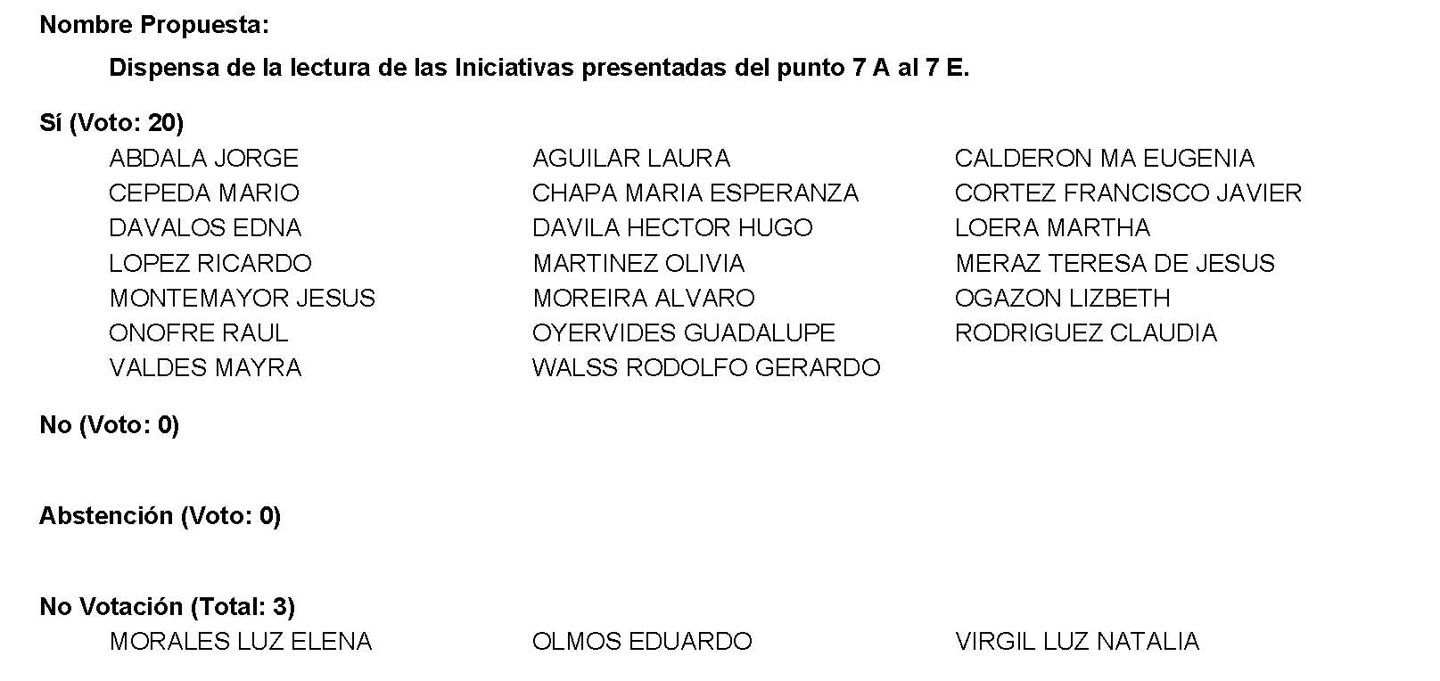
Diputada Presidenta María Guadalupe Oyervides Valdez:
Gracias Diputada.

Conforme al resultado de la votación se aprueba por unanimidad la propuesta para la dispensa de la lectura de las siguientes iniciativas:

A).- Iniciativa con Proyecto de Decreto por el que se reforma el artículo 280 y se adiciona el artículo 281 bis de la Ley Orgánica del Congreso del Estado Independiente, Libre y Soberano de Coahuila de Zaragoza y se adiciona el artículo 201 bis al Reglamento Interior y de Prácticas Parlamentarias del Congreso del Estado.

De favor, túrnese a la Comisión de Reglamentos y Prácticas Parlamentarias.

INICIATIVA CON PROYECTO DE DECRETO QUE PRESENTAN LAS DIPUTADAS DE LA SEXAGÉSIMA SEGUNDA LEGISLATURA DEL CONGRESO DEL ESTADO INDEPENDIENTE LIBRE Y SOBERANO DE COAHUILA DE ZARAGOZA, POR EL QUE SE REFORMA EL ARTÍCULO 280 Y SE ADICIONA EL ARTÍCULO 281 BIS, DE LA LEY ORGÁNICA DEL CONGRESO DEL ESTADO INDEPENDIENTE, LIBRE Y SOBERANO DE COAHUILA DE ZARAGOZA Y SE ADICIONA EL ARTICULO 201 BIS AL REGLAMENTO INTERIOR Y DE PRÁCTICAS PARLAMENTARIAS DEL CONGRESO DEL ESTADO INDEPENDIENTE, LIBRE Y SOBERANO DE COAHUILA DE ZARAGOZA.

H. PLENO DEL CONGRESO DEL ESTADO INDEPENDIENTE,
LIBRE Y SOBERANO DE COAHUILA DE ZARAGOZA.
PRESENTE.-

Las suscritas Diputadas, en ejercicio de las facultades que nos otorgan el artículo 59 fracción I de la Constitución Política del Estado de Coahuila de Zaragoza, así como los artículos 21 fracción IV, 152 fracción I y 167 de la Ley Orgánica del Congreso del Estado Independiente, Libre y Soberano de Coahuila de Zaragoza, y 45 fracción IV del Reglamento Interior y de Prácticas Parlamentarias del Congreso del Estado Independiente, Libre y Soberano de Coahuila de Zaragoza, nos permitimos someter a este H. Pleno del Congreso, la presente Iniciativa con Proyecto de Decreto por el que se reforma artículo 280 y se adiciona el artículo 281 Bis de la Ley Orgánica del Congreso del Estado Independiente, Libre y Soberano de Coahuila de Zaragoza y se adiciona el artículo 201 bis al Reglamento Interior y de Prácticas Parlamentarias del Congreso del Estado Independiente, Libre y Soberano de Coahuila de Zaragoza.

EXPOSICIÓN DE MOTIVOS

La política en materia de igualdad entre los sexos e incorporación de las consideraciones de género se define como: «El proceso de evaluación de las consecuencias para las mujeres y los hombres de cualquier actividad planificada, inclusive las leyes, políticas o programas, en todos los sectores y a todos los niveles. Es una estrategia destinada a hacer que las preocupaciones y experiencias de las mujeres, así como de los hombres, sean un elemento integrante de la elaboración, la aplicación, la supervisión y la evaluación de las políticas y los programas en todas las esferas políticas, económicas y sociales, a fin de que las mujeres y los hombres se beneficien por igual y se impida que se perpetúe la desigualdad. El objetivo final es lograr la igualdad entre los géneros».

En ese sentido, la igualdad y perspectiva de género no constituyen un fin en sí mismo, sino también un medio esencial para alcanzar objetivos de desarrollo más amplios entre los que se incluyen, por ejemplo, el derecho a un ambiente de trabajo digno, saludable, libre de violencia y de discriminación.

Este enunciado es relevante por dos razones, la primera porque, en efecto, el trato injusto en el ámbito laboral, que incluye los abusos, el acoso y la discriminación, figura entre los tres principales retos a los que se enfrentan las mujeres cotidianamente; la segunda porque, este trato injusto y su contenido, se traduce en la vulneración directa de derechos humanos fundamentales, independientemente de que el ámbito laboral corresponda a la estructura de la administración pública.

Ahora bien, la consideración de que estas prácticas —violencia de género, discriminación, acoso, hostigamiento sexual y laboral— encuadran en la configuración de responsabilidad de faltas administrativas se encuentra rebasada, por ello, las medidas, las acciones y las herramientas de prevención, atención y sanción ameritan, en cierta medida, un ejercicio de deconstrucción, atendiendo principalmente a la trasgresión de los derechos a la dignidad humana, a la libertad, a la seguridad y a la vida privada que lleva implícita.

Al respecto, un trabajo interesante de investigación en relación a las definiciones de género y acoso sexual en el ámbito laboral concluye que si las mujeres están inmersas en un contexto en el que se naturaliza la violencia, la consecuencia es la normalización de la violencia y el acoso sexual, por ello, es necesario que, en una organización social permeada por la desigualdad estructural entre hombres y mujeres en el ámbito laboral, las vías y canales para denunciar sean confiables y efectivas, ya que se detectó que las vías actuales resultan tediosas, revictimizantes y poco efectivas para quien recurre a ellas.

Dicho análisis también muestra diferencias estadísticamente significativas entre las correlaciones del acoso sexual subjetivo y el conceptual. Es decir, desde el punto de vista subjetivo, el índice de mujeres que dijo haber sido «acosada sexualmente» fue más bajo en comparación con el resultado derivado del punto de vista conceptual, debido a que las mujeres tienden a normalizar comentarios gráficos sobre sus cuerpos, comentarios de carácter sexual y conversaciones sobre temas sexuales, ello como consecuencia de la violencia simbólica de la que son objeto, por lo tanto, no se reconocen como objetos de acoso sexual. Mientras que los hombres, quienes son objeto de este tipo de conductas en menor medida, se reconocieron como víctimas de acoso sexual con mayor facilidad a comparación de las mujeres. Por lo tanto, se concluyó que las mujeres tienen mayores dificultades que los hombres para reconocer que están siendo víctimas de acoso sexual, dificultades que se acrecientan aún más para decidirse a confiar en denunciar esos sucesos o conductas, es por ello que, en este punto, los especialistas en cuestiones de género y las entidades técnicas en la materia desempeñan una función especial de catalizadores.

Bajo este contexto, si bien es cierto, el hostigamiento y el acoso laboral o sexual que se traducen en violencia laboral, tienen los elementos necesarios para ser considerados como infracciones administrativas, sin embargo, más allá de lo anterior, «la violencia y el acoso en el mundo del trabajo pueden constituir una violación o un abuso de los derechos humanos»; así, exponer estos abusos es clave para crear conciencia sobre el problema y abogar por el cambio, no obstante, hay una serie de determinantes que dificultan su denuncia, conocimiento y conciencia acerca de sus impactos, ello se debe, en gran medida, a la falta de tino a la hora de configurar las instancias pertinentes a la atención de aquellos abusos de derechos humanos —«tendencialmente» a través de colegiación de comités o de órganos internos de contraloría o de auditoria básicamente enfocados en la actuación ética y responsable de los servidores públicos—, en ese sentido, atendiendo a las prescripciones orientadoras de la Organización Internacional del Trabajo respecto de la tramitación diligente y eficiente de los casos, así también de la encomienda resolutiva a personal especializado y sensibilizado en asuntos de género, igualdad, discriminación, violencia y acoso, y de la prerrogativa de salvaguardar un margen importante de confianza, cercanía e interlocución empática para las personas víctimas o denunciantes, es preciso que la Unidad de Género del Congreso del Estado (en adelante Unidad de Género), se constituya en la instancia competente para instrumentar el Protocolo de Prevención, Atención, Investigación y Sanción de la Violencia, el Hostigamiento y el Acoso Sexual y Laboral, así como de Prácticas contrarias a la Igualdad y a la No Discriminación en el Congreso del Estado de Coahuila de Zaragoza en su integridad, así también para conocer, investigar y concretar el procedimiento sancionador previsto en el mismo, con la participación, en un segmento específico, concreto y crucial, de la Dirección de Asuntos Jurídicos, esto para preservar, en específico, la asignación de atribuciones tratándose de responsabilidades administrativas de los servidores públicos, pero resguardando la obligación constitucional, prevista en el artículo primero de la Constitución Federal, a cargo de todas las autoridades, en la protección y garantía de los derechos humanos, así también en el deber de prevenir, investigar, sancionar y reparar las vulneraciones a los mismo.

En ese sentido, es necesaria la incorporación de las anteriores atribuciones de la Unidad de Género en el marco de la Ley Orgánica del Congreso del Estado Independiente, Libre y Soberano de Coahuila de Zaragoza y en el Reglamento Interior y de Prácticas Parlamentarias del Congreso del Estado Independiente, Libre y Soberano de Coahuila de Zaragoza. Así, la Unidad de Género se configura como una herramienta única para coadyuvar, evaluar y vigilar el logro de la igualdad de género dentro de la organización del Congreso del Estado, una especie de auditoría participativa de género, que se sustenta en una metodología interactiva, destinada a promover la incorporación del tema de género y la observancia del derecho a la igualdad, a la no discriminación y, por tanto, al trabajo decente en forma práctica y efectiva.

Por lo anteriormente expuesto, se somete a la consideración de este Honorable Pleno del Congreso, la siguiente iniciativa con proyecto de:

DECRETO

PRIMERO. – Se reforma el párrafo segundo del artículo 280 de la Ley Orgánica del Congreso del Estado Independiente, Libre y Soberano de Coahuila de Zaragoza; Asimismo, se adiciona el artículo 281 BIS, del mismo ordenamiento, para quedar como sigue:

ARTÍCULO 280.- …

La Dirección de Asuntos Jurídicos también tendrá a su cargo, las funciones de Contraloría Interna del Congreso, para los efectos de determinar las responsabilidades administrativas del incumplimiento de las obligaciones de los servidores públicos de todas las dependencias encargadas de los servicios financieros, parlamentarios y administrativos requeridos por el Poder Legislativo, en los términos de la Ley General de Responsabilidades Administrativas.

…

…

281 BIS. La Unidad de Género del Congreso del Estado, en los términos del Protocolo de Prevención, Atención, Investigación y Sanción de la Violencia, el Hostigamiento y el Acoso Sexual y Laboral, así como de Prácticas contrarias a la Igualdad y a la No Discriminación en el Congreso del Estado de Coahuila de Zaragoza, es competente para conocer, investigar y concretar el procedimiento sancionador en relación a las quejas o denuncias por presuntos eventos, prácticas o situaciones de acoso, violencia, hostigamiento o discriminación sexual o laboral, así como de decretar medidas de protección para la victima; por su parte, la Dirección de Asuntos Jurídicos es competente para emitir la resolución respectiva, determinar y aplicar las sanciones administrativas correspondientes.

A los anteriores efectos, la titular de la Unidad de Género deberá contar con un congruente perfil profesional que comprende, entre otros requisitos:

1. Conocimientos técnicos.
2. Experiencia profesional en responsabilidades similares.
3. Formación especializada y vocación.

Todos los anteriores, en materia de derechos humanos, igualdad, no discriminación, perspectiva de género, derecho laboral y acceso a la justicia, que le permitan proporcionar la asistencia técnica especializada que se requiera, el diseño, la implementación y la evaluación de políticas de igualdad para consolidar el derecho a la igualdad, formal y sustantiva, de hombres y mujeres en la estructura del Congreso del Estado de Coahuila de Zaragoza.

SEGUNDO. - Se adiciona el artículo 201 BIS del Reglamento Interior y de Prácticas Parlamentarias del Congreso del Estado Independiente, Libre y Soberano de Coahuila de Zaragoza, para quedar como sigue:

201. Bis.- A la Unidad de Género del Congreso del Estado, además de las atribuciones previstas en la Ley Orgánica del Congreso del Estado Independiente, Libre y Soberano de Coahuila de Zaragoza, le corresponde la auditoría participativa de género, la instrumentación, en su integridad, del Protocolo de Prevención, Atención, Investigación y Sanción de la Violencia, el Hostigamiento y el Acoso Sexual y Laboral, así como de Prácticas contrarias a la Igualdad y a la No Discriminación en el Congreso del Estado de Coahuila de Zaragoza, así también conocer, investigar y concretar el procedimiento sancionador en relación a las quejas o denuncias por presuntos eventos, prácticas o situaciones de acoso, violencia, hostigamiento o discriminación sexual o laboral.

T R A N S I T O R I O S

PRIMERO. - El presente decreto entrará en vigor al día siguiente de su publicación en el Periódico Oficial de Gobierno del Estado.

SEGUNDO.- Se derogan todas las disposiciones que se opongan al presente decreto.

A T E N T A M E N T E

Saltillo, Coahuila de Zaragoza, 26 de octubre de 2021

LAS DIPUTADAS DE LA SEXAGÉSIMA SEGUNDA LEGISLATURA DEL H. CONGRESO DEL ESTADO INDEPENDIENTE, LIBRE Y SOBERANO DE COAHUILA DE ZARAGOZA

DIP. LUZ ELENA GUADALUPE MORALES NÚÑEZ | DIP. MAYRA LUCILA VALDÉS GONZÁLEZ
DIP. MARÍA EUGENIA GUADALUPE CALDERÓN AMEZCUA | DIP. LUZ NATALIA VIRGIL ORONA
DIP. MARÍA ESPERANZA CHAPA GARCÍA | DIP. LIZBETH OGAZÓN NAVA
DIP. MARÍA GUADALUPE OYERVIDES VALDÉZ | DIP. TERESA DE JESÚS MERÁZ GARCÍA
DIP. MARÍA BÁRBARA CEPEDA BOEHRINGER | DIP. LAURA FRANCISCA AGUILAR TABARES
DIP. MARTHA LOERA ARÁMBULA | DIP. TANIA VANESSA FLORES GUERRA
DIP. EDNA ILEANA DÀVALOS ELIZONDO | DIP. CLAUDIA ELVIRA RODRÍGUEZ MÁRQUEZ
DIP. OLIVIA MARTINEZ LEYVA

Diputada Presidenta María Guadalupe Oyervides Valdez:
B).- Iniciativa con Proyecto de Decreto por la que se reforma la fracción I y se adiciona la fracción VII del artículo 56 y se adiciona el artículo 56 bis de la Ley Estatal de Salud, a fin de promover la atención psicológica a la mujer antes, durante y después del parto.

Túrnese a la Comisión de Salud, Medio Ambiente, Recursos Naturales y Agua.

INICIATIVA CON PROYECTO DE DECRETO QUE PRESENTA EL DIPUTADO ÁLVARO MOREIRA VALDÉS, CONJUNTAMENTE CON LAS DIPUTADAS Y LOS DIPUTADOS INTEGRANTES DEL GRUPO PARLAMENTARIO “MIGUEL RAMOS ARIZPE”, DEL PARTIDO REVOLUCIONARIO INSTITUCIONAL, POR LA QUE SE REFORMA LA FRACCIÓN I Y SE ADICIONA LA FRACCIÓN VII DEL ARTÍCULO 56 Y SE ADICIONA EL ARTÍCULO 56 BIS DE LA LEY ESTATAL DE SALUD, A FIN DE PROMOVER LA ATENCIÓN PSICOLÓGICA Y/O PSIQUIÁTRICA A LA MUJER ANTES, DURANTE Y DESPUÉS DEL PARTO, ASÍ COMO CUANDO HAYA SUFRIDO DE UNA MUERTE FETAL O NEONATAL.

H. PLENO DEL CONGRESO DEL ESTADO
DE COAHUILA DE ZARAGOZA.
P R E S E N T E.-

El suscrito Diputado Álvaro Moreira Valdés, conjuntamente con las diputadas y los diputados integrantes del Grupo Parlamentario “Miguel Ramos Arizpe” del Partido Revolucionario Institucional, en ejercicio de las facultades que nos confieren el artículo 59 fracción I de la Constitución Política del Estado de Coahuila de Zaragoza, los artículos 21 fracción IV, 152 fracción I y 167 de la Ley Orgánica del Congreso del Estado Independiente, Libre y Soberano de Coahuila de Zaragoza, así como los artículos 16 fracción IV, 45 fracción IV, V y VI del Reglamento Interior y de Prácticas Parlamentarias del Congreso del Estado Independiente, Libre y Soberano de Coahuila de Zaragoza, nos permitimos someter a este H. Pleno del Congreso, la presente Iniciativa con Proyecto de Decreto por la que se refroma la fracción I y se adiciona la fracción VII del artículo 56 y se adiciona el artículo 56 Bis de la Ley Estatal de Salud, bajo la siguiente:

EXPOSICIÓN DE MOTIVOS

Un embarazo es, por lo general, un momento de gran ilusión para los futuros padres y sus familias, quienes imaginan que nacerá un bebé sano al que verán crecer y brindarán amor.

Cuando acontece el fallecimiento de un bebé, ya sea en su nacimiento, durante las semanas previas al parto o poco después de este, las madres y padres experimentan una tragedia silenciosa.
A pesar de que en el mundo se ha reducido considerablemente la mortalidad fetal y neonatal, datos de la Organización Mundial de la Salud (OMS) permiten calcular que todavía se producen unos 2.7 millones de muertes neonatales y 2.6 millones de muertes prenatales cada año.
En México, de acuerdo al INEGI, durante el año 2020 se registraron 22,637 muertes fetales, la segunda mayor cifras registrada en los últimos cinco años (periodo 2016-2020), solo por detrás de 2019.

De estas, el 82% ocurrieron antes del parto, 15.6% durante el parto y 1.5% fueron casos no especificados. Las muertes fetales tardías (de 28 y más semanas de gestación) representaron el mayor número de casos con 9,588 (42.4%), seguidas de las intermedias (de 20 a 27 semanas) con 7,816 (34.5%) y de las precoces (de 12 a 19 semanas) con 5,232 (23.1%).

En Coahuila ese mismo año ocurrieron 357 defunciones fetales, la mayoría en los municipios de Torreón (149), Saltillo (48) y Piedras Negras (19). De esas, el 84.5% (302) se presentó después de la semana 20 de gestación.

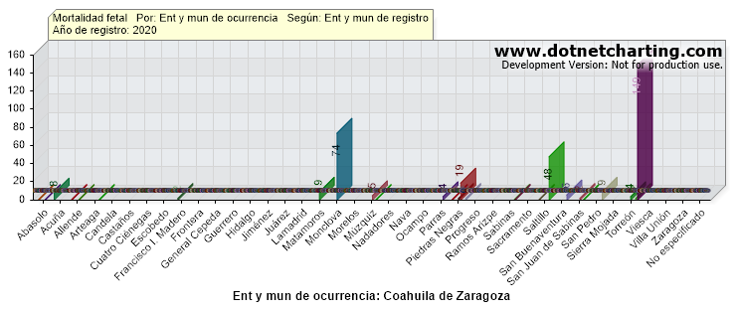

La vigilancia de la mortalidad materna, fetal y neonatal es una estrategia cada vez más recurrente para la recopilación sistemática de datos, a fin de reducir estos índices y mejorar la calidad de la atención prestada en todo el sistema de salud. Así, se ha logrado medir la relación de los decesos con la condición de atención prenatal recibida, tipo de embarazo, condición de violencia, condición de actividad económica, ocupación, número de embarazos e hijos, entre muchos otros.

Si bien todos estos indicadores van destinados a asegurar y prevenir futuras muertes neonatales, aún son pocas las acciones que se encaminan a atender a las madres y padres que se quedan viviendo con esta tragedia.

La muerte perinatal y neonatal es vivida generalmente con gran desilusión, dolor o culpa por la madre y el padre del bebé. A nivel social e institucional, ha sido invisibilizado; es un duelo silenciado o negado que suele vivirse en soledad. Sin embargo, hay varias consecuencias psicológicas adversas después de que ocurre una pérdida de este tipo en la familia.

Según la Organización Panamericana de la Salud (Paho) una defunción perinatal, sin la debida atención, puede desencadenar efectos catastróficas para los miembros de la familia, produciendo cuadros depresivos en un 30% de los casos (frecuente también en los casos de parto prematuro). A ello se le suma la afectación causada en la dimensión social y cultural, que pueden ocasionar a su vez graves disfunciones conyugales y parento filiales, así como afectar el desarrollo de la planificación familiar y del funcionamiento académico, laboral y social de los miembros de la familia. Ante ello, resulta necesario llevar a cabo una intervención que los ayude a vivir el duelo.

En Coahuila, en el año 2019 se reformó la Ley de Protección a la Maternidad a fin de reconocer, como derecho de la mujer embarazada, el recibir la ayuda psicológica o psiquiátrica durante el embarazo y hasta un año después del parto. De forma específica se señala que esta ayuda debe hacerse extensiva al padre, madre y demás familiares, entre otros casos, cuando el bebé nació muerto o fallece poco después del nacimiento.

Si bien esta modificación representa un importante avance para prevenir, detectar y atender la depresión y otros trastornos que pueden presentarse a causa de esta situación, es de observar que la Ley Estatal de Salud no contempla aún lo relativo a la atención y acompañamiento psicológico y/o psiquiátrico que debe recibir la mujer antes, durante y después del parto, así como cuando haya sufrido la muerte fetal o neonatal.

La atención materno-infantil es una prioridad para el estado. Un embarazo implica cambios profundos en la salud de las mujeres, tanto a nivel físico como mental, que deben prevenirse y atenderse. Es por ello que tanto la OMS como el Fondo de Población de las Naciones Unidas (Unicef) han promovido que al interior de los países se generen intervenciones, tempranas y oportunas, tendientes a mejorar la salud mental materna y reducir los factores asociados con la depresión y otros trastornos en cualquier etapa del embarazo.

Todas las mujeres no solo deben recibir atención médica de la más alta calidad, sino que también deben ser tratada con la máxima dignidad posible, con respeto a sus creencias y cultura; es decir, con respecto, afecto, valor por su autonomía, justicia y solidaridad. Se debe proteger su integridad física y mental con principios como la confidencialidad, cordialidad y calidad humana.

No cabe duda que el personal de salud debe actuar con sensibilidad, empatía y respeto durante toda la atención brindada a las mujeres, sus hijos y sus familias, más cuando atraviesan por un hecho de muerte fetal o neonatal. En este caso, han de ser sensibles a las preferencias de los padres y garantizar su derecho a decidir sobre los tiempos, procesos y acciones ha tomar (algunos prefieren no tocar al bebé, mientras que otros desean estar solos por un rato teniendo al bebé en sus brazos; unos desean prolongar la inducción al parto y otros prefieren proceder a la brevedad).

Humanizar la atención en salud implica centrar la atención en las personas, desde las dimensiones física, mental, emocional, social y espiritual, con respeto a sus derechos humanos, creencias, principios y valores.

En base a ello, la presente iniciativa tiene como propósito incluir como acciones centrales de la salud materno-infantil, lo relativo a la atención y acompañamiento psicológico y/o psiquiátrico a las mujeres antes, durante y después del embarazo, así como cuando haya sufrido una muerte fetal o neonatal. A la par, se proponen reformas que, de manera integral, promuevan el respeto y protección a los derechos humanos y dignidad de las mujeres, los bebés y sus familias.

En virtud de lo anterior, es que ponemos a consideración de este Honorable Pleno del Congreso del Estado para su revisión, análisis y, en su caso, aprobación la siguiente iniciativa de:

PROYECTO DE DECRETO

ÚNICO.- Se reforma la fracción I y se adiciona la fracción VII del artículo 56 y se adiciona el artículo 56 bis de la Ley Estatal de Salud, para quedar como sigue:
Artículo 56. …
I. La atención de la mujer durante el embarazo, parto y puerperio, informando del derecho al acompañamiento de una persona de su confianza en las consultas prenatales y en el proceso de parto, incluida la cesárea y el puerperio;
La atención a la mujer y a la persona recién nacida debe ser proporcionada con calidad y respeto de sus derechos humanos, principalmente a su dignidad y cultura, brindando apoyo psicológico durante su evolución.
II. a VI. …
VII. La atención y acompañamiento psicológico y/o psiquiátrico a la mujer antes, durante y después del parto, así como cuando haya sufrido una muerte fetal o neonatal.
…
Artículo 56 bis. Cuando ocurra una muerte fetal o perinatal, el personal de salud deberá brindar la información y apoyo adecuado para garantizar el derecho de la madre a decidir sobre los tiempos y procedimientos a realizar para la inducción del parto o cesárea, los aspectos clínicos de la mujer, los relacionados con el bebé fallecido, así como lo relativo al proceso de inhibición de la lactancia.
En todo caso, se deberá proporcionar intervención psicológica especializada y oportuna a la madre y al padre antes, durante y después de la atención y egreso.
Ninguna mujer en duelo por muerte fetal o neonatal podrá ser objeto de maltrato psicológico o físico durante la atención del embarazo, parto o puerperio. Los prestadores de servicios de salud deberán ofrecer un trato digno, empático y respetuoso a la mujer en duelo y a su familia, así como al bebé fallecido, durante todo el periodo de atención hospitalaria.
Las instituciones de salud deberán capacitar al personal para que adopten conductas de empatía y respeto por el duelo de cada madre que haya sufrido la muerte fetal o neonatal, así como de las personas que la acompañen.

T R A N S I T O R I O S

PRIMERO.- El presente decreto entrará en vigor al día siguiente de su publicación en el Periódico Oficial de Gobierno del Estado.

SEGUNDO.- Se derogan todas las disposiciones que se opongan al presente decreto.

A T E N T A M E N T E
Saltillo, Coahuila de Zaragoza, 26 de octubre de 2021

DIPUTADO ÁLVARO MOREIRA VALDÉS
GRUPO PARLAMENTARIO “MIGUEL RAMOS ARIZPE”,
DEL PARTIDO REVOLUCIONARIO INSTITUCIONAL.

CONJUNTAMENTE CON LAS DIPUTADAS Y LOS DIPUTADOS INTEGRANTES DEL GRUPO PARLAMENTARIO “MIGUEL RAMOS ARIZPE”, DEL PARTIDO REVOLUCIONARIO INSTITUCIONAL.

DIP. MARÍA EUGENIA GUADALUPE CALDERÓN AMEZCUA |  | DIP. MARÍA ESPERANZA CHAPA GARCÍA
DIP. JESÚS MARÍA MONTEMAYOR GARZA |  | DIP. JORGE ANTONIO ABDALA SERNA
DIP. MARÍA GUADALUPE OYERVIDES VALDÉZ |  | DIP. RICARDO LÓPEZ CAMPOS
DIP. RAÚL ONOFRE CONTRERAS |  | DIP. OLIVIA MARTÍNEZ LEYVA
DIP. EDUARDO OLMOS CASTRO |  | DIP. MARIO CEPEDA RAMÍREZ
DIP. HECTOR HUGO DÁVILA PRADO |  | DIP. LUZ ELENA GUADALUPE MORALES NÚÑEZ
DIP. EDNA ILEANA DÁVALOS ELIZONDO |  | DIP. MARTHA LOERA ARÁMBULA
DIP. MARÍA BÁRBARA CEPEDA BOEHRINGER

Diputada Presidenta María Guadalupe Oyervides Valdez:
C).- Iniciativa con proyecto de decreto por la que se modifica el artículo 152 fracción V de la Ley de Hacienda para el Estado de Coahuila de Zaragoza.

Túrnese a la Comisión de Hacienda.

INICIATIVA CON PROYECTO DE DECRETO QUE PRESENTAN LAS DIPUTADAS LIZBETH OGAZÓN NAVA, TERESA DE JESÚS MERAZ GARCÍA, LAURA FRANCISCA AGUILAR TABARES Y EL DIPUTADO FRANCISCO JAVIER CORTEZ GÓMEZ INTEGRANTES DEL GRUPO PARLAMENTARIO DE morena, POR LA QUE SE MODIFICA EL ARTÍCULO 152 FRACCIÓN V DE LA LEY DE HACIENDA PARA EL ESTADO DE COAHUILA DE ZARAGOZA.

H. PLENO DEL CONGRESO DEL ESTADO
DE COAHUILA DE ZARAGOZA.
P R E S E N T E.-

Las suscritas Diputadas Lizbeth Ogazón Nava, Teresa de Jesús Meraz García, Laura Francisca Aguilar Tabares y el Diputado Francisco Javier Cortez Gómez, integrantes del Grupo Parlamentario del movimiento de regeneración nacional morena, en el ejercicio de las facultades que nos confieren el Artículo 59 Fracción I de la Constitución Política del Estado de Coahuila de Zaragoza, así como los artículos 21 Fracción IV, 152 Fracción I y demás aplicables de la Ley Orgánica del Congreso del Estado Independiente, Libre y Soberano de Coahuila de Zaragoza, nos permitimos someter a consideración de este Honorable Pleno del Congreso del Estado, la presente iniciativa con proyecto de decreto, por el que se modifica el artículo 152 fracción V de la Ley de Hacienda para el Estado de Coahuila de Zaragoza, al tenor de la siguiente:

E X P O S I C I O N D E M O T I V O S
Facilitar el acceso a la justicia restaurativa a los más jóvenes de la sociedad es de vital importancia para fortalecer las bases de la sociedad coahuilense. ¿Cómo hacer extensiva la mediación a los centros educativos? Brindando, además de cursos y capacitaciones, acceso a la certificación de los docentes involucrados en la resolución de conflictos.

La consecución de una educación de calidad no es solo el contenido académico, es también el fomento de las buenas relaciones de convivencia, pues son la base para mejorar la vida de las personas y el desarrollo sostenible. Esta iniciativa produciría importantes avances con relación a un mejor acceso a la educación de calidad e igualdad en todos los niveles

La resolución de los conflictos a través de la mediación ayuda a generar relaciones más sólidas y duraderas. También se ha observado que en los entornos donde se fomenta este tipo de actuaciones, incrementa la motivación por aprender por parte de los alumnos.
La certificación como mediador tiene un costo, mismo que se encuentra regulado en el artículo 152 fracción V de la Ley de Hacienda del Estado de Coahuila de Zaragoza;¿Cómo designar un costo a los beneficios de la cultura de la paz? , nosotros podríamos modificar esta cantidad para aquellos envueltos en el ámbito escolar con su trabajo diaria trabajan por la paz en las escuelas.

El que docentes tengan acceso a la certificación mejora el clima en las escuelas, contribuye a garantizar una educación inclusiva, equitativa y de calidad,todo ello de acuerdo y vinculado con los objetivos 4 y 16 de la Agenda 2030 para el Desarrollo Sostenible de la Asamblea General de la ONU.
La mediación puede ser perfectamente el método para paliar y proteger inquietudes sobre educación y reducción de formas de violencia, ya que como método y proceso colaborativo, puede gestionar los conflictos personales o institucionales, siendo una herramienta fundamental en el desarrollo de la cultura de paz, enseñando a generar comunicación y diálogo pacífico entre las partes en conflicto.
Iniciativas como esta no hacen más que estar a favor apostar por una justicia social y de la mano con la paz. Conseguir educar desde pequeños a las partes, enseñarles un método que seguramente les servirá en el futuro cuando se encuentren en una nueva situación de conflicto son bases sólidas para la construcción de la paz.
En virtud de lo anterior, es que se somete a consideración de este Honorable Congreso del Estado, para su revisión, análisis y, en su caso, aprobación, la siguiente:

INICIATIVA DE DECRETO MEDIANTE LA QUE SE PROPONE LA MODIFICACIÓN AL ARTÍCULO 152 FRACCIÓN V DE LA LEY DE HACIENDA PARA EL ESTADO DE COAHUILA DE ZARAGOZA, PARA QUEDAR COMO SIGUE:

ARTÍCULO 152. Los servicios a que se refiere el presente Capítulo, causarán derechos conforme a la siguiente:
TARIFA

I.…
II. …
III. …
IV. …
V. Certificación de mediadores, $545.00 (QUINIENTOS CUARENTA Y CINCO PESOS 00/100 M.N.). En caso de ser docentes activos de educación básica y media superior, el costo será de $272.50 (DOSCIENTOS CINCUENTA Y DOS PESOS 50/100 M.N)
VI.…
VII. …
VIII. …
IX. …
X. …
XI.…
XII. …
XIII. …
XIV. …
XVI. …
T R A N S I T O R I O
Único. - El presente decreto, entrará en vigor al día siguiente de su publicación en el Periódico Oficial de Gobierno del Estado.

A T E N T A M E N T E
Saltillo, Coahuila de Zaragoza, Octubre 26 de 2021
Grupo Parlamentario de morena

Dip. Lizbeth Ogazón Nava.

Dip. Teresa De Jesús Meraz García

Dip. Laura Francisca Aguilar Tabares

Dip. Francisco Javier Cortez Gómez

Diputada Presidenta María Guadalupe Oyervides Valdez:
D).- Iniciativa con Proyecto de Decreto, por la que adiciona un segundo párrafo al artículo 23 de la Ley de Acceso a la Información Pública para el Estado de Coahuila de Zaragoza.

De favor, túrnese a la Comisión de Transparencia y Acceso a la Información.

H. PLENO DEL CONGRESO DEL ESTADO
DE COAHUILA DE ZARAGOZA
PRESENTE.-

Rodolfo Gerardo Walss Aurioles, en mi carácter de diputado de la Sexagésima Segunda Legislatura del Honorable Congreso del Estado, conjuntamente con los integrantes del Grupo Parlamentario del Partido Acción Nacional “Carlos Alberto Páez Falcón”, con fundamento en lo establecido en los artículos 59, fracción I, 65 y 67 fracción I, de la Constitución Política del Estado de Coahuila de Zaragoza, y en ejercicio del derecho al que hacen referencia los artículos 21, fracción IV y 152, fracción I de la Ley Orgánica del Congreso del Estado, someto a la consideración del Pleno la presente iniciativa con proyecto de decreto por la que adiciona un segundo párrafo al artículo 23 de la Ley de Acceso a la Información Pública para el Estado de Coahuila de Zaragoza; al tenor de la siguiente:

EXPOSICIÓN DE MOTIVOS

Para realizar la presente iniciativa, decidimos retomar un proyecto presentado por el grupo parlamentario del PAN en la anterior legislatura (LXI), en fecha 18 de junio del año 2019; en atención a que el planteamiento y el conflicto que se detallan en la misma continúan vigentes.

La Ley de Acceso de la Información Pública para el Estado de Coahuila, establece lo siguiente:

Artículo 21. Los sujetos obligados, deberán mantener impresa para consulta directa y difundir, además de la contenida en el artículo 70 de la Ley General, a través de los sitios de internet y de la Plataforma Nacional de Transparencia, la siguiente información adicional de interés público:
…..
Artículo 23. Los sujetos obligados deberán informar al instituto, cuáles son los rubros del artículo 21 que no le sean aplicables a sus páginas de Internet, con el objeto de que verifique y apruebe de forma fundada y motivada la relación de fracciones aplicables a cada sujeto obligado.

Estas disposiciones, desde luego, son concordantes con las de la Ley General de Transparencia y Acceso a la Información Pública, que dispone en este mismo tema:

Artículo 70. En la Ley Federal y de las Entidades Federativas se contemplará que los sujetos obligados pongan a disposición del público y mantengan actualizada, en los respectivos medios electrónicos, de acuerdo con sus facultades, atribuciones, funciones u objeto social, según corresponda, la información, por lo menos, de los temas, documentos y políticas que a continuación se señalan:
……

Artículo 71. Además de lo señalado en el artículo anterior de la presente Ley, los sujetos obligados de los Poderes Ejecutivos Federal, de las Entidades Federativas y municipales, deberán poner a disposición del público y actualizar la siguiente información:
….
Artículo 84. Las determinaciones que emitan los Organismos garantes deberán establecer los requerimientos, recomendaciones u observaciones que formulen y los términos y plazos en los que los sujetos obligados deberán atenderlas. El incumplimiento a los requerimientos formulados, será motivo para aplicar las medidas de apremio, sin perjuicio de las sanciones a que haya lugar.

Artículo 85. Los Organismos garantes vigilarán que las obligaciones de transparencia que publiquen los sujetos obligados cumplan con lo dispuesto en los artículos 70 a 83 de esta Ley y demás disposiciones aplicables.

Artículo 86. Las acciones de vigilancia a que se refiere este Capítulo, se realizarán a través de la verificación virtual. Esta vigilancia surgirá de los resultados de la verificación que se lleve a cabo de manera oficiosa por los Organismos garantes al portal de Internet de los sujetos obligados o de la Plataforma Nacional, ya sea de forma aleatoria o muestral y periódica.

Artículo 87. La verificación tendrá por objeto revisar y constatar el debido cumplimiento a las obligaciones de transparencia en términos de lo previsto en los artículos 70 a 83 de esta Ley, según corresponda a cada sujeto obligado y demás disposiciones aplicables.

Sin embargo, existen, de acuerdo a los dos ordenamientos antes señalados, los llamado periodos de actualización de la información, que son los lapsos que se confieren a los sujetos obligados para que actualicen las páginas y plataformas web, y cumplan con todo lo establecido tanto en la Ley General, como en la local, a efectos de publicar toda la información que señalan ambos ordenamientos.

El problema se presenta especialmente durante los cambios de administración; pongamos como ejemplo a los municipios y a los poderes públicos, que, al ser renovados, se enfrentan al reto de modificar y actualizar su información pública mínima o pública oficial, datos como nóminas, proveedores, contratos de obra pública, contratos de publicidad, padrones de beneficiarios de sus programas sociales o asistenciales, actas de sesiones, presupuestos, declaraciones patrimoniales, inventario de bienes muebles e inmuebles, convenios y demás.

Para ello, los organismos garantes, el INAI y los organismos garantes locales, deben establecer para los sujetos obligados una serie de lineamientos, etapas y metas con la finalidad de concretar la actualización y publicación de la información multicitada de parte de éstos.

Todo esto se hace en base al llamado "ACUERDO del Consejo Nacional del Sistema Nacional de Transparencia, Acceso a la Información Pública y Protección de Datos Personales, por el que se aprueban los Lineamientos técnicos generales para la publicación, homologación y estandarización de la información de las obligaciones establecidas en el título quinto y en la fracción IV del artículo 31 de la Ley General de Transparencia y Acceso a la Información Pública, que deben de difundir los sujetos obligados en los portales de Internet y en la Plataforma Nacional de Transparencia. "; y los acuerdos modificatorios de estos Lineamientos que se hicieron luego durante los años 2017 y 2020.

Estos Lineamientos establecen las bases para que se cumpla con lo dispuesto en los artículos 31, 60, 61, 64 y 70 (principalmente) de la Ley General de Transparencia y Acceso a la Información.

Planteamiento del Conflicto

En los hechos, muchos sujetos obligados, durante los periodos de actualización por cambio de administración, así como en el caso de diversos organismos y entidades por cambio de titulares; se pasan semanas o meses en un periodo que podemos llamar con plena certeza de opacidad, alegando que están en proceso de actualización y que por tal motivo la información que están obligados a publicar no se encuentra disponible y que los interesados o solicitantes, deben “esperar”. Esta “pausa”, este periodo de opacidad indebida e injustificada, que aprovechan algunos sujetos obligados so pretexto de que están en el periodo de actualización legal, vulnera gravemente el derecho de acceso a la información de los particulares, de las personas morales, y desde luego, de servidores públicos, como son los ediles dentro de los municipios, a quienes la tesorería y la contraloría les niegan información que como regidores y síndicos tienen derecho a conocer.

Estos periodos “muertos”, o periodos de opacidad no tienen razón de ser bajo un argumento simple: una cosa es que la información no esté publicada en la página WEB correspondiente, y otra muy distinta es que la información no exista o no la tenga en su poder el sujeto obligado.

Es claro que la información, toda la información que establecen los artículos 70 de la Ley General, y 21 de la ley local, solo por citar los principales, existe, está en poder del sujeto obligado. Y, si no puede publicarla por cuestiones técnicas, presupuestales o de cualquier otro tipo, deben entonces entregarla a los interesados por vía de solicitudes de información.

Veamos algunos ejemplos:

I.- Si a la fecha presenta hay sujetos obligados que no han publicado la nómina, claro está que tienen una nómina, que pagan salarios y prestaciones, que existe la información en tesorería. Es absurdo que el interesado deba esperar a que esos datos se publiquen en Internet.

II.- Además, deben tener en su poder toda la información que les dejó la anterior administración, los datos de los artículos 21 y 70 de los ordenamientos ya mencionados y, por ende, debe entregarse a quien solicite información de la administración saliente.

Los periodos de actualización y los cambios de administración o cambios de titular de los poderes públicos, organismos y demás entidades no deben ser pretexto para incurrir en opacidad.

Por todo lo expuesto, tenemos a bien presentar la presente iniciativa con proyecto de:

DECRETO

ARTÍCULO ÚNICO: Se adiciona un segundo párrafo al artículo 23 de la Ley de Acceso a la Información Pública para el Estado de Coahuila de Zaragoza, para quedar como sigue:

Artículo 23….

Durante los cambios de administración o renovación de titulares de los poderes públicos, organismos y demás autoridades reconocidas como sujetos obligados de acuerdo a la presente ley, la Información Pública de Oficio deberá entregarse a quien la solicite, observando los requisitos para las solicitudes de información; esto incluye la información correspondiente a la administración o titular saliente, con independencia de que se encuentren en periodo de actualización en los términos de la Ley General de Transparencia y Acceso a la Información.

……

TRANSITORIOS

Único. - El presente Decreto entrará en vigor al día siguiente de su publicación en el Periódico Oficial del Estado.

Saltillo, Coahuila, a 26 de octubre de 2021.

ATENTAMENTE

“POR UNA PATRIA ORDENADA Y GENEROSA
Y UNA VIDA MEJOR Y MÁS DIGNA PARA TODOS”

GRUPO PARLAMENTARIO DEL PARTIDO ACCIÓN NACIONAL “CARLOS ALBERTO PÁEZ FALCÓN”

DIP. RODOLFO GERARDO WALS AURIOLES

DIP. MAYRA LUCILA VALDÉS GONZÁLEZ | DIP. LUZ NATALIA VIRGIL ORONA

Diputada Presidenta María Guadalupe Oyervides Valdez:
E).- Iniciativa con Proyecto de Decreto por el que se modifican diversas disposiciones de la Ley para la Protección de las Personas Defensoras de Derechos Humanos para el Estado de Coahuila de Zaragoza.

Túrnese a la Comisión de la Defensa de los Derechos Humanos.

H. Pleno del Congreso del Estado
de Coahuila de Zaragoza.
Presente.-

La suscrita Diputada Teresa de Jesús Meraz García conjuntamente con las Diputadas y él Diputado del Grupo Parlamentario del morena de la LXII Legislatura del Honorable Congreso del Estado Independiente, Libre y Soberano de Coahuila de Zaragoza, con fundamento en el artículo 59 fracción I y 60 de la Constitución Política del Estado de Coahuila de Zaragoza, además de los artículos21 fracción IV, 152 fracción I, I63, 167 y demás relativos de la Ley Orgánica del Congreso del Estado Independiente, Libre y Soberano de Coahuila de Zaragoza, ponemos a consideración de ustedes, compañeras y compañeros legisladores, la presente iniciativa con proyecto de decreto por el que se modifican diversas disposiciones de la Ley para la Protección de las Personas Defensoras de Derechos Humanos para el Estado de Coahuila de Zaragoza, bajo la siguiente:

Exposición de Motivos.
Se usa la expresión “defensor de los derechos humanos” para describir a la persona que, individualmente o junto con otras, se esfuerza en promover o proteger esos derechos. Se les conoce sobre todo por lo que hacen, y la mejor forma de explicar lo que son consiste en describir sus actividades y algunos de los contextos en que actúan. Así lo define la oficina del alto comisionado en derechos Humanos de la ONU.

Los defensores abordan cualesquiera problemas de derechos humanos, que pueden comprender desde las ejecuciones sumarias hasta la tortura, la detención y prisión arbitrarias, la mutilación genital de las mujeres, la discriminación, las cuestiones laborales, las expulsiones forzadas, el acceso a la atención sanitaria o los desechos tóxicos y su impacto en el medio ambiente

En Coahuila contamos con una Ley para la Protección de las Personas Defensoras de Derechos Humanos, la cual establece las medidas de prevención y protección, para garantizar el libre ejercicio de la labor de promoción y defensa de los derechos humanos, así como la vida, la integridad y la seguridad de toda persona que se encuentre en situación de riesgo por el ejercicio de su trabajo en la defensa de los derechos humanos.

En virtud de lo anterior, es que se somete a consideración de este Honorable Pleno del Congreso del Estado, para su revisión, análisis y, en su caso, aprobación, la siguiente:

Iniciativa de Decreto por el que se modifica el Artículo 10, la Fracción IV del artículo 18, la Fracción III del artículo 19 así como el artículo 21todos de la Ley para la Protección de las Personas Defensoras de Derechos Humanos para el Estado de Coahuila de Zaragoza, para quedar como sigue:

ANTERIOR | REFORMA
Artículo 10.El Comité se integrará por cuatro personas expertas en materia de evaluación de riesgos y protección, una de ellas deberá serlo en la defensa de derechos humanos; asimismo, una o un representante de la Comisión Estatal de Seguridad, de la Fiscalía General del Estado y de la Secretaría de Gobierno; quienes contarán con atribuciones para la implementación de las medidas de prevención y de protección.  …  Artículo 18.- Las medidas de prevención incluyen:  I. Instructivos.  II. Manuales.  III. Cursos de autoprotección individuales o colectivos.  IV. Asistencia legal.  V. Instalación de cámaras de seguridad.  VI. Establecimiento de líneas de comunicación directas con autoridades de seguridad pública  Artículo 19 Las medidas de protección incluyen:  I. a la II. …  III. Escoltas de cuerpos especializados,  IV. a la VII. …  Artículo 21.- La Comisión podrá retirar las medidas de prevención y de protección a la persona beneficiaria cuando realice su uso indebido de manera deliberada y reiterada | Artículo 10.El Comité se integrará por cinco personas expertas en materia de evaluación de riesgos y protección, una de ellas deberá serlo en la defensa de derechos humanos; asimismo, una o un representante de la Comisión Estatal de Seguridad, de la Fiscalía General del Estado y de la Secretaría de Gobierno y Otro dela Comisión Estatal de Derechos Humanos; quienes contarán con atribuciones para la implementación de las medidas de prevención y de protección, a través de un estudio de evaluación de situación de riesgo, donde se analizará los factores que determinen el nivel de riesgo en que se encuentra la persona beneficiaria.  …  Artículo 18.- Las medidas de prevención incluyen:  I. a la III. …  IV. Asistencia legal. A través de acciones de tutela y orientación para la defensa de sus derechos derivados de sus actividades profesionales.  V. a la VI. …  Artículo 19 Las medidas de protección incluyen:  I. a la II. …  III. Escoltas de cuerpos especializados, protocolos de seguridad individual y colectivos, incluidos el manejo de información y seguridad cibernética.  IV. a la VII. …  Artículo 21.- La Comisión podrá retirar las medidas de prevención y de protección a la persona beneficiaria cuando realice su uso indebido de manera deliberada y reiterada; la decisión de la Comisión se basará en una reevaluación de riesgo y bajo los principios de defensa de la vida e integridad, el principio pro- persona y cuando se compruebe cualquiera de las acciones señaladas en el artículo anterior.

ARTÍCULO TRANSITORIO
Único.- Las presentes modificaciones a la Ley para la Protección de las Personas Defensoras de Derechos Humanos para el Estado de Coahuila de Zaragoza, entrarán en vigor al día siguiente de su publicación en el Periódico Oficial del Gobierno del Estado.

Atentamente
Saltillo, Coahuila a Octubre 26 de 2021
Grupo Parlamentario de morena.

Dip. Teresa de Jesús Meráz García

Dip. Lizbeth Ogazón Nava

Dip. Laura Francisca Aguilar Tabares

Dip. Francisco Javier Cortes Gómez

Diputada Presidenta María Guadalupe Oyervides Valdez:
A continuación, esta Presidencia informa que los coordinadores de las comisiones de Gobernación, Puntos Constitucionales y Justicia y de Finanzas, con fundamento en lo dispuesto en el artículo 63 de la Constitución Política del Estado de Coahuila de Zaragoza y demás relativos a la Ley Orgánica del Congreso del Estado, han solicitado la dispensa del trámite consignado en el artículo 215 y en el párrafo II del artículo 253 del ordenamiento legal antes invocado, así como la dispensa de la lectura de los considerandos y resultandos de los dictámenes consignados en los puntos 8 A al 8 D del Orden del Día previamente aprobado, por lo que dicha solicitud se somete a su consideración.

No habiendo intervenciones, someto a votación la referida propuesta de dispensa, pidiéndose a las Diputadas y Diputados presentes que mediante el sistema electrónico emitamos nuestro voto y a la Diputada Mayra Lucila Valdés González, que tome nota de la votación de favor e informe sobre el resultado.

Se abre el sistema.

Diputada Secretaria Mayra Lucila Valdés González:
Diputada Presidenta, le informo que el resultado de esta votación son 22 votos a favor; 0 en contra y 0 abstenciones.
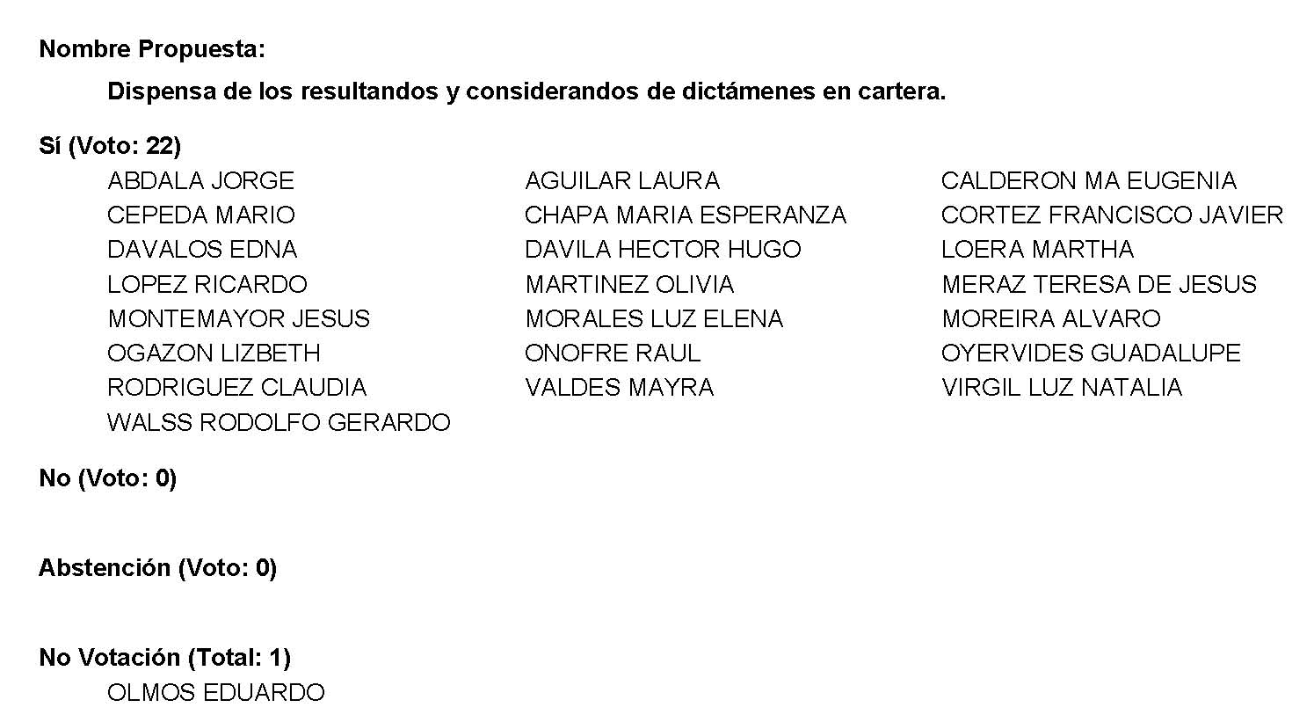

Diputada Presidenta María Guadalupe Oyervides Valdez:
Gracias Diputada.

Conforme al resultado de la votación, se aprueba por unanimidad la propuesta para la dispensa de la lectura de los dictámenes antes mencionados para que, en su caso, sean leídos en los términos señalados anteriormente.

A continuación, le solicito por favor a la Diputada Secretaria Claudia Elvira Rodríguez Márquez que en la forma aprobada, se sirva dar lectura al dictamen consignado en el Punto 8 A del Orden del Día.

Adelante Diputada.

Diputada Secretaria Claudia Elvira Rodríguez Márquez:

Dictamen de la Comisión de Gobernación, Puntos Constitucionales y Justicia, relativo a la Iniciativa de Decreto que reforma diversas disposiciones de la Ley de Vivienda para el Estado de Coahuila de Zaragoza, suscrita por el Gobernador del Estado de Coahuila de Zaragoza, Ingeniero Miguel Ángel Riquelme Solís.

R E S U L T A N D O

PRIMERO.- Que en sesión celebrada por el Pleno Legislativo del Congreso el día 01 del mes de junio de 2021, se acordó turnar a esta Comisión de Gobernación, Puntos Constitucionales y Justicia, la iniciativa a que se ha hecho referencia en el proemio del presente Dictamen.

SEGUNDO.- Que en cumplimiento de dicho acuerdo, en fecha 02 de junio del presente año, se recibió en la Comisión de Gobernación, Puntos Constitucionales y Justicia, la Iniciativa de Decreto que reforma diversas disposiciones de la Ley de Vivienda para el Estado de Coahuila de Zaragoza, suscrita por el Gobernador del Estado de Coahuila de Zaragoza, Ingeniero Miguel Ángel Riquelme Solís.

C O N S I D E R A N D O

PRIMERO.- Que esta Comisión, con fundamento en los artículos 90, 116, 117 y demás relativos de la Ley Orgánica del Congreso del Estado Independiente, Libre y Soberano de Coahuila de Zaragoza, es competente para emitir el presente Dictamen.

SEGUNDO.- Que la Iniciativa de Decreto que reforma diversas disposiciones de la Ley de Vivienda para el Estado de Coahuila de Zaragoza, suscrita por el Gobernador del Estado de Coahuila de Zaragoza, Ingeniero Miguel Ángel Riquelme Solís, se basa en las siguientes consideraciones:

E X P O S I C I Ó N D E M O T I V O S

“El Gobierno del Estado de Coahuila de Zaragoza tiene como uno de sus ejes rectores en el Plan Estatal de Desarrollo la contribución para que los ciudadanos en situaciones de vulnerabilidad y menores ingresos, tengan acceso a una vivienda digna, lo anterior, en acuerdo a la Ley de Vivienda para el Estado de Coahuila de Zaragoza (sic)

La mencionada Ley de Vivienda fue publicada el diecisiete de diciembre de 2010 en el Periódico Oficial del Gobierno del Estado, en la cual se establece que es objeto de esta establecer las políticas, bases y lineamientos generales para promover dentro del territorio del Estado de Coahuila de Zaragoa (sic), el acceso a las personas, principalmente aquellas en situaciones de vulnerabilidad, a una vivienda digna y decorosa; así como establecer y regular la política estatal de vivienda, y los programas sectoriales que de ésta deriven.

En ese sentido, dentro de la propia Ley de Vivienda se crea la Comisión Estatal de Vivienda como un organismo público desconcentrado de la Secretaría de Desarrollo Social del Gobierno del Estado, mediante Decreto publicado el 17 de diciembre de 2010 en el Periódico Oficial del Gobierno del Estado, con el objeto de proponer, promover y aplicar las políticas y lineamientos generales en materia de vivienda que se implementen en el Estado; así como proveer las medidas para fomentar la legal tenencia de la tierra y la seguridad jurídica del patrimonio familiar inmobiliario.

El 26 de diciembre de 2017 fueron reformadas varias disposiciones de la Ley de Vivienda, entre ellas, la Comisión Estatal de Vivienda se convirtió en un organismo público descentralizado y que, posteriormente, el 29 de mayo de 2018 fue sectorizado a la Secretaría de Infraestructura, Desarrollo Urbano y Movilidad en Decreto publicado en el Periódico Oficial del Gobierno del Estado.

Ahora bien, derivado de la reforma a la Ley Orgánica de la Administración Pública del Estado de Coahuila de Zaragoza, publicada en el Periódico Oficial del Gobierno del Estado el día catorce de diciembre de 2018, se crea la Secretaría de Vivienda y Ordenamiento Territorial la cual, de conformidad con la propia Ley, le corresponde el ejercicio de las atribuciones en materia de agua, vivienda, regulación de la tenencia de la tierra y ordenamiento territorial.

En ese contexto, la Comisión Estatal de Vivienda quedó sectorizada a una dependencia que ya no contaba con las funciones y atribuciones que en materia de vivienda le correspondían anteriormente, sino que fueron trasladadas a una dependencia especializada en el rubro, como lo es la Secretaría de Vivienda y ordenamiento (sic) Territorial.

Por ello, en congruencia con las atribuciones que en materia de vivienda tiene conferidas la Secretaría de Vivienda y Ordenamiento Territorial, se modifica la Ley de Vivienda para el Estado de Coahuila de Zaragoza, a efecto de establecer que la Comisión de Vivienda, como organismo público descentralizado, estará sectorizado a dicha dependencia y que el titular de esta, sea integrante de la Junta de Gobierno y tenga a su cargo la presidencia de la misma.

Asimismo, en la presente reforma se prevé que el organismo sesione trimestralmente, de acuerdo a la Ley de Entidades Paraestatales del Estado de Coahuila de Zaragoza, y se confiere al Director General del organismo, la facultad de certificar documentos, archivos, tramites y/o expedientes del organismo, con el fin de optimizar la operación del mismo.”

TERCERO.- Que las Diputadas y los Diputados integrantes de la Comisión de Gobernación, Puntos Constitucionales y Justicia, consideramos que para estudiar el contenido de la iniciativa, es conveniente identificar los objetivos de la misma, comparar el texto de la Ley de Vivienda para el Estado de Coahuila de Zaragoza vigente, con el contenido del proyecto de decreto de la iniciativa, para posteriormente detallar la valoración jurídica de la iniciativa.

1.- Comparación entre la Ley vigente, y el texto del proyecto de decreto de la iniciativa. Para esta fase, revisamos el siguiente cuadro comparativo que permite apreciar con mayor claridad los cambios normativos de la iniciativa:

LEY DE VIVIENDA PARA EL ESTADO DE COAHUILA DE ZARAGOZA
TEXTO VIGENTE | TEXTO DE LA INICIATIVA
ARTÍCULO 6. …  I. a la VIII. …  IX. Secretaría. Secretaría de Infraestructura, Desarrollo Urbano y Movilidad;  X. a la XIII. … | ARTÍCULO 6. …  I. a la VIII. …  IX. Secretaría. Secretaría de Vivienda y Ordenamiento Territorial;  X. a la XIII. …
ARTÍCULO 7. …  I. …  II. La persona titular de la Secretaría de Infraestructura, Desarrollo Urbano y Movilidad;  III. y IV … | ARTÍCULO 7. …  I. …  II. La persona titular de la Secretaría de Vivienda y Ordenamiento Territorial;  III. y IV. …
ARTÍCULO 62. Se crea la Comisión Estatal de Vivienda como un organismo público descentralizado de la administración pública estatal, de servicio social, con personalidad jurídica y patrimonio propios, sectorizado a la Secretaría de Infraestructura, Desarrollo Urbano y Movilidad y tendrá por objeto proponer, promover y aplicar las políticas y lineamientos generales que en materia de vivienda se implementen en el Estado.  … | ARTÍCULO 62. Se crea la Comisión Estatal de Vivienda como un organismo público descentralizado de la administración pública estatal, de servicio social, con personalidad jurídica y patrimonio propios, sectorizado a la Secretaría de Vivienda y Ordenamiento Territorial y tendrá por objeto proponer, promover y aplicar las políticas y lineamientos generales que en materia de vivienda se implementen en el Estado.  …
ARTÍCULO 65. …  I. Una Presidencia, que será ocupada por quien sea titular de la Secretaría de Infraestructura, Desarrollo Urbano y Movilidad;  II. a la IV. …  …  …  … | ARTÍCULO 65. …  I. Una Presidencia, que será ocupada por quien sea titular de la Secretaría de Vivienda y Ordenamiento territorial;  II. a la IV. …  …  …  …
Artículo 66 TER. La Junta de Gobierno deberá celebrar cuando menos, dos sesiones ordinarias trimestralmente.  …  …  … | Artículo 66 TER. La Junta de Gobierno deberá celebrar sesiones ordinarias trimestralmente.  …  …  …
Artículo 66 QUÁTER. …  I. a la XIII. …  XIV. Ejecutar los acuerdos que dicte la Junta de Gobierno, y  Sin correlativo  XV. Las demás que señalen las disposiciones que le sean aplicables. | Artículo 66 QUÁTER. …  I. a la XIII. …  XIV. Ejecutar los acuerdos que dicte la Junta de Gobierno, y  XV. Certificar los documentos, archivos, trámites y/o expedientes, que se encuentren dentro de los archivos de la Comisión Estatal de Vivienda  XVI. Las demás que señalen las disposiciones que le sean aplicables.
 | T R A N S I T O R I O S
 | ARTÍCULO PRIMERO. El presente decreto entrará en vigor al día siguiente de su publicación en el Periódico Oficial del Gobierno del Estado.
 | ARTÍCULO SEGUNDO. Dentro de un plazo de sesenta días hábiles contados a partir de la entrada en vigor del presente decreto, se deberán realizar las modificaciones a los ordenamientos legales y administrativos que resulten necesarias.

2.- Objetivo de la iniciativa. A la luz de la exposición de motivos, así como el cuadro comparativo, consideramos que la iniciativa tiene por objetivo principal, el dar congruencia a la aplicación de la Ley de Vivienda para el Estado de Coahuila de Zaragoza, a la luz de las atribuciones que le confiere la Ley Orgánica de la Administración Pública del Estado de Coahuila de Zaragoza a la Secretaría de Vivienda y Ordenamiento Territorial, y optimizar el desarrollo de las tareas de la Comisión Estatal de Vivienda.

3.- Análisis jurídico. La sectorización es esencialmente, un sistema de trabajo, mediante el cual se agrupan a un conjunto de entidades paraestatales bajo la coordinación de una dependencia de la administración pública centralizada. Mediante esta institución, se pretende ordenar la administración pública paraestatal en sectores especializados en una materia para aumentar su eficiencia.

A nivel local, esta institución se regula en el artículo 6 de la Ley de Entidades Paraestatales del Estado de Coahuila de Zaragoza, que a la letra señala lo siguiente:

ARTÍCULO 6. El Ejecutivo del Estado determinará, atendiendo al ámbito de su competencia, el agrupamiento de entidades paraestatales en sectores definidos, a efecto de que las relaciones con el propio Ejecutivo se realicen a través de la dependencia de la Administración Pública Estatal Centralizada a la que estén sectorizadas, cuyas atribuciones, funciones y objetivos sean afines con las entidades antes señaladas.

Los instrumentos jurídicos que tengan por objeto la creación de una entidad paraestatal, deberán establecer la sectorización de la misma, dentro de las dependencias que conforman la Administración Pública Estatal Centralizada.

Según el precepto citado, el criterio para sectorizar una entidad paraestatal con una dependencia de la administración pública estatal centralizada, es la afinidad de sus atribuciones, funciones y objetivos entre sí. La afinidad, según la Real Academia Española, consiste en la “proximidad, analogía o semejanza de una cosa con otra”. En otras palabras, la sectorización de una entidad paraestatal con una dependencia de la administración pública estatal centralizada, dependerá de la proximidad o semejanza de sus atribuciones, funciones y objetivos entre sí.

Según el artículo 62 de la Ley de Vivienda para el Estado de Coahuila de Zaragoza, la Comisión Estatal de Vivienda tiene por objeto “proponer, promover y aplicar las políticas y lineamientos generales que en materia de vivienda se implementen en el Estado”. Asimismo, en los términos del artículo 63 de la Ley en comento, dicha Comisión tiene por atribuciones:
- Solicitar al Ejecutivo del Estado la expropiación, por causa de utilidad pública, de los terrenos que deban destinarse al cumplimiento de los fines de la comisión, acreditando debidamente esta circunstancia;
- Gestionar y obtener de las autoridades competentes en la materia, los permisos y autorizaciones que sean necesarios;
- Promover y suscribir convenios, acuerdos, bases de coordinación y demás instrumentos jurídicos con entidades e instituciones públicas o privadas, en el ámbito de su competencia.

En el caso concreto, notamos que las atribuciones de la Secretaría de Infraestructura, Desarrollo Urbano y Movilidad, descritas en el artículo 29 de la Ley Orgánica de la Administración Pública del Estado de Coahuila de Zaragoza, no son próximas o semejantes con el objetivo y atribuciones que la Comisión Estatal de Vivienda tiene conferidas en términos de los artículos 62 y 63 de la Ley de Vivienda para el Estado de Coahuila de Zaragoza. Incluso, la Secretaría de Infraestructura, Desarrollo Urbano y Movilidad solo cuenta con una facultad en materia de vivienda: promover la creación de reservas territoriales estratégicas y demás acciones necesarias para la construcción de vivienda, obras públicas, vialidades y áreas verdes (artículo 29 fracción XVIII de la Ley Orgánica de la Administración Pública del Estado de Coahuila de Zaragoza).

En los términos de las fracciones I, II, III, IV, V y VI del artículo 33 BIS de la Ley Orgánica de la Administración Pública del Estado de Coahuila de Zaragoza, la Secretaría de Vivienda y Ordenamiento Territorial tiene conferido el despacho de los siguientes asuntos:

ARTÍCULO 33 BIS. A la Secretaría de Vivienda y Ordenamiento Territorial, le corresponde el despacho de los siguientes asuntos:
I. Formular, ejecutar y evaluar en el ámbito de su competencia las políticas públicas en materia de vivienda y ordenamiento territorial relacionado con vivienda, aguas y regularización de la tenencia de la tierra de los asentamientos humanos;
II. Formular, actualizar, ejecutar y evaluar los programas estatales de vivienda, así como brindar asesoría y apoyo que le sea requerido por las autoridades municipales de la entidad para la formulación e instrumentación de los programas municipales en esta materia;
III. Promover y/o efectuar acciones tendientes a la regularización de la tenencia de la tierra urbana y rústica, y de los asentamientos humanos en coordinación con las dependencias o entidades competentes; así como tomar las medidas para subsanar los que ilegalmente ocurran;
IV. Promover la planeación en materia de vivienda y la inversión en ésta, el equipamiento y servicios urbanos;
V. Establecer y vigilar el cumplimiento de los programas de adquisición de vivienda en coordinación, en su caso, con los ayuntamientos y promover el acceso a las personas, principalmente a aquellas que se encuentren en situación de vulnerabilidad, a una vivienda digna y decorosa;
VI. Promover y apoyar el ordenamiento territorial en relación con vivienda, aguas y regularización de la tenencia de la tierra de los asentamientos humanos; […]

A la luz de lo anterior, consideramos que es la Secretaría de Vivienda y Ordenamiento Territorial, la dependencia que cuenta con atribuciones, funciones y objetivos con mayor proximidad o semejanza a aquellos de la Comisión Estatal de Vivienda. En consecuencia, para facilitar la aplicación de la Ley de Vivienda para el Estado de Coahuila de Zaragoza, es necesario, como lo propone la iniciativa:
- Modificar la referencia general de “Secretaría” a la Secretaría de Vivienda y Ordenamiento Territorial;
- Conferirle a dicha Secretaría, el carácter de autoridad encargada de la aplicación de la Ley de Vivienda para el Estado de Coahuila de Zaragoza;
- Integrar al titular de la Secretaría de Vivienda y Ordenamiento Territorial, como integrante y Presidente de la Junta de Gobierno de la Comisión Estatal de Vivienda.

Asimismo, consideramos que las modificaciones referentes a la celebración de juntas trimestrales de la Comisión Estatal de Vivienda, así como el conferirle al Director General de dicho organismo descentralizado la facultad de certificar los documentos, archivos, trámites y/o expedientes de los archivos de la Comisión, abonarán en la optimización de la operación de la Comisión Estatal de Vivienda.

Por todo lo anteriormente expuesto y fundado, las Diputadas y los Diputados integrantes de la Comisión de Gobernación, Puntos Constitucionales y Justicia, sometemos a la consideración del Pleno Legislativo del Congreso del Estado Independiente, Libre y Soberano de Coahuila de Zaragoza, para su lectura, discusión y en su caso, aprobación, el siguiente:

P R O Y E C T O D E D E C R E T O

ARTÍCULO ÚNICO. Se reforman la fracción IX del artículo 6, la fracción II del artículo 7, el primer párrafo del artículo 62, la fracción I del primer párrafo del artículo 65, el primer párrafo del artículo 66 TER, la fracción XIV del artículo 66 QUÁTER; y se adiciona la fracción XV, recorriéndose en su orden la actual XV para quedar como XVI al artículo 66 QUÁTER de la Ley de Vivienda para el Estado de Coahuila de Zaragoza, para quedar como sigue:

ARTÍCULO 6. …

I. a la VIII. …

IX. Secretaría. Secretaría de Vivienda y Ordenamiento Territorial;

X. a la XIII. …

ARTÍCULO 7. …

I. …

II. La persona titular de la Secretaría de Vivienda y Ordenamiento Territorial;

III. y IV. …

ARTÍCULO 62. Se crea la Comisión Estatal de Vivienda como un organismo público descentralizado de la administración pública estatal, de servicio social, con personalidad jurídica y patrimonio propios, sectorizado a la Secretaría de Vivienda y Ordenamiento Territorial y tendrá por objeto proponer, promover y aplicar las políticas y lineamientos generales que en materia de vivienda se implementen en el Estado.

…

ARTÍCULO 65. …

I. Una Presidencia, que será ocupada por quien sea titular de la Secretaría de Vivienda y Ordenamiento Territorial;

II. a la IV. …

…

…

…

Artículo 66 TER. La Junta de Gobierno deberá celebrar sesiones ordinarias trimestralmente.

…

…

…
Artículo 66 QUÁTER. …

I. a la XIII. …

XIV. Ejecutar los acuerdos que dicte la Junta de Gobierno;

XV. Certificar los documentos, archivos, trámites y/o expedientes, que se encuentren dentro de los archivos de la Comisión Estatal de Vivienda, y;

XVI. Las demás que señalen las disposiciones que le sean aplicables.

T R A N S I T O R I O S

ARTÍCULO PRIMERO. El presente decreto entrará en vigor al día siguiente de su publicación en el Periódico Oficial del Gobierno del Estado.

ARTÍCULO SEGUNDO. Dentro de un plazo de sesenta días hábiles contados a partir de la entrada en vigor del presente decreto, se deberán realizar las modificaciones a los ordenamientos legales y administrativos que resulten necesarias.

Así lo acuerdan las Diputadas y los Diputados integrantes de la Comisión de Gobernación, Puntos Constitucionales y Justicia, de la Sexagésima Segunda Legislatura del Congreso del Estado Independiente, Libre y Soberano de Coahuila de Zaragoza, Dip. Ricardo López Campos (Coordinador), Dip. Luz Elena Guadalupe Morales Núñez (Secretaria), Dip. Olivia Martínez Leyva, Dip. María Guadalupe Oyervides Valdez, Dip. María Bárbara Cepeda Boehringer, Dip. Rodolfo Gerardo Walss Aurioles, Dip. Tania Vanessa Flores Guerra, Dip. Claudia Elvira Rodríguez Márquez y Dip. Lizbeth Ogazón Nava. En la Ciudad de Saltillo, Coahuila de Zaragoza, a 19 de octubre de 2021.

COMISIÓN DE GOBERNACIÓN, PUNTOS CONSTITUCIONALES Y JUSTICIA

NOMBRE Y FIRMA | VOTO |  |  | RESERVA DE ARTÍCULOS
DIP. RICARDO LÓPEZ CAMPOS  (COORDINADOR) | A FAVOR | EN CONTRA | ABSTENCIÓN | SI | CUALES
DIP. LUZ ELENA GUADALUPE MORALES NÚÑEZ  (SECRETARIA) | A FAVOR | EN CONTRA | ABSTENCIÓN | SI | CUALES
DIP. OLIVIA MARTÍNEZ LEYVA | A FAVOR | EN CONTRA | ABSTENCIÓN | SI | CUALES
DIP. MARÍA GUADALUPE OYERVIDES VALDEZ | A FAVOR | EN CONTRA | ABSTENCIÓN | SI | CUALES
DIP. MARÍA BÁRBARA CEPEDA BOEHRINGER | A FAVOR | EN CONTRA | ABSTENCIÓN | SI | CUALES
DIP. RODOLFO GERARDO WALSS AURIOLES | A FAVOR | EN CONTRA | ABSTENCIÓN | SI | CUALES
DIP. TANIA VANESSA FLORES GUERRA | A FAVOR | EN CONTRA | ABSTENCIÓN | SI | CUALES
DIP. CLAUDIA ELVIRA RODRÍGUEZ MÁRQUEZ | A FAVOR | EN CONTRA | ABSTENCIÓN | SI | CUALES
DIP. LIZBETH OGAZÓN NAVA | A FAVOR | EN CONTRA | ABSTENCIÓN | SI | CUALES

Es cuanto, Diputada Presidenta,

Diputada Presidenta María Guadalupe Oyervides Valdez:
Gracias Diputada por la lectura.

Esta Presidencia somete a consideración el dictamen que se acaba de leer. Se señala que el mismo será discutido y votado primero en lo general y luego en lo particular. Si alguien desea intervenir, sírvase indicarlo mediante el sistema electrónico a fin de registrar su intervención.

No habiendo intervenciones, procederemos a votar el dictamen que se sometió a consideración. Las Diputadas y Diputados emitiremos nuestro voto mediante el sistema electrónico. Diputada Secretaria Claudia Elvira Rodríguez Márquez, sírvase tomar nota de la votación y una vez cerrado el registro de los votos informe sobre el resultado.

Se abre el sistema.

Diputada Secretaria Claudia Elvira Rodríguez Márquez:
Diputada Presidenta, el resultado de la votación es el siguiente: 22 votos a favor; 0 en contra; 0 abstenciones.

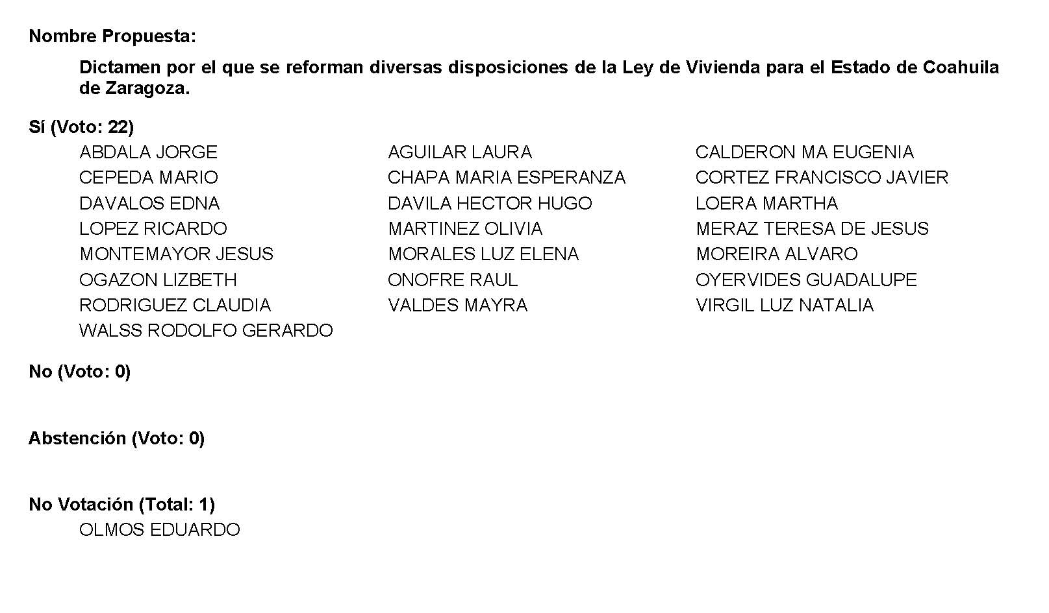
Diputada Presidenta María Guadalupe Oyervides Valdez:
Gracias Diputada.

Conforme al resultado de la votación, se aprueba en lo general y en lo particular por unanimidad el dictamen, procédase de favor a la formulación del decreto correspondiente, así como su envío al Ejecutivo del Estado para su promulgación, publicación y observancia.

A continuación, le solicito de favor a la Diputada Secretaria Mayra Lucila Valdés González, que en la forma aprobada se sirva dar lectura al dictamen consignado en el Punto 8 B del Orden del Día.

Diputada Secretaria Mayra Lucila Valdés González:
Con su permiso, Presidenta.

Dictamen de la Comisión de Gobernación, Puntos Constitucionales y Justicia, con relación a la Iniciativa con Proyecto de Decreto mediante la cual se reforman y derogan diversas disposiciones de la Ley de Planeación para el Desarrollo del Estado de Coahuila de Zaragoza, suscrita por el Gobernador del Estado de Coahuila de Zaragoza, Ing. Miguel Ángel Riquelme Solís.

R E S U L T A N D O

PRIMERO.- Que en sesión celebrada por el Pleno Legislativo del Congreso del Estado el día 28 de septiembre del presente año, se acordó turnar a esta Comisión de Gobernación, Puntos Constitucionales y Justicia, la Iniciativa con Proyecto de Decreto mediante la cual se reforman y derogan diversas disposiciones de la Ley de Planeación para el Desarrollo del Estado de Coahuila de Zaragoza, suscrita por el Gobernador del Estado de Coahuila de Zaragoza, Ing. Miguel Ángel Riquelme Solís.

SEGUNDO.- Que en cumplimiento a lo anterior, en fecha 29 de septiembre de 2021, la Oficialía Mayor de este H. Congreso del Estado turnó a esta Comisión de Gobernación, Puntos Constitucionales y Justicia, el documento a que se ha hecho referencia en el resultando primero del presente Dictamen.

C O N S I D E R A N D O

PRIMERO.- Que esta Comisión, con fundamento en los artículos 90, 116, 117 y demás relativos de la Ley Orgánica del Congreso del Estado Independiente, Libre y Soberano de Coahuila de Zaragoza es competente para emitir el presente Dictamen.

SEGUNDO.- Que la Iniciativa con Proyecto de Decreto mediante la cual se reforman y derogan diversas disposiciones de la Ley de Planeación para el Desarrollo del Estado de Coahuila de Zaragoza, suscrita por el Gobernador del Estado de Coahuila de Zaragoza, Ing. Miguel Ángel Riquelme Solís, se basa en las siguientes consideraciones:

E X P O S I C I Ó N D E M O T I V O S

“Las leyes organizativas de la administración pública, históricamente han tenido vigencia según la forma en que la persona titular del Ejecutivo visualice a la participación del Estado en la vida económica y el desarrollo social, premisa bajo la cual se crean, fusionan, disgregan, suprimen, cambian de denominación o se transforman las Secretarías de Estado u otras dependencias de la administración pública.

No es posible pensar en la función administrativa sin una norma que la actualice, la decisión de modificar la organización de la administración pública debe contenerse y reconocerse en las leyes, para poder llevar a cabo los propósitos de la actividad estatal como lo requiere quien se encuentre al frente de la administración.

Las leyes que contienen la organización de la administración pública, de manera general, distribuyen la competencia constitutiva de cada órgano y establecen reglas comunes sobre su organización y funcionamiento internos, que corresponderían a la administración en general. A esta forma de organización se denomina desconcentración administrativa.

La desconcentración administrativa se refiere al traslado parcial de la competencia y el poder de decisión de un órgano superior a uno inferior, pudiendo ser a uno que ya existe o uno de nueva creación, esto quiere decir que en la norma, la planeación y el control siguen perteneciendo al órgano superior, mas no así el trámite y la facultad de decisión, la cual la realiza el órgano inferior a nombre del otro.

Conforme a lo anterior, el artículo 85 de la Constitución Política del Estado señala lo siguiente:

“La Administración Pública del Estado será centralizada y paraestatal y el Gobernador del Estado, en su carácter de titular del Poder Ejecutivo, será el Jefe de la misma, en los términos que establezcan esta Constitución y los demás ordenamientos legales aplicables.

El Congreso Local definirá en la Ley, las bases generales para la creación de las entidades paraestatales y la intervención que corresponde al Ejecutivo del Estado en su operación; así como las relaciones entre dichas entidades y el titular y las dependencias del Poder Ejecutivo Estatal.

Para asegurar la buena marcha de la Administración Pública Estatal, el Gobernador del Estado, sin más limitación que las prohibiciones consignadas en los ordenamientos antes señalados, podrá dictar los decretos, acuerdos y demás disposiciones de orden administrativo que estime necesarios; así como establecer nuevas dependencias y separar, unir o transformar las existentes, en atención al volumen de trabajo y trascendencia de los asuntos públicos.”

En tal sentido, el 13 de diciembre de 2017, se presentó la iniciativa que crea la Ley Orgánica de la Administración Pública del Estado de Coahuila de Zaragoza, con el objeto de establecer la estructura, las atribuciones y las bases para la organización y el funcionamiento de la administración, la cual fue publicada en el Periódico Oficial del Gobierno del Estado, el 19 de diciembre de 2017.

En esta nueva Ley Orgánica, se establece la organización de la administración pública centralizada, la cual se conforma por el Despacho del Titular del Ejecutivo, las secretarías del ramo y demás unidades administrativas, así como de la administración pública paraestatal, conformada por los organismos públicos descentralizados, los organismos públicos de participación ciudadana, las empresas de participación estatal, los fideicomisos públicos y demás entidades.

A partir de esta nueva estructura, se crea la Jefatura de la Oficina del Ejecutivo, la cual en su reglamento interior señala tener por objeto, fungir como unidad de asesoría, apoyo técnico y coordinación que auxilia al Ejecutivo y a la administración pública para el despacho de los asuntos que le correspondan, y que para desempeñar dichas funciones, se conforma a su vez con diversas unidades administrativas.

Una de estas unidades administrativas es la Secretaría Técnica y de Planeación la que, entre otras atribuciones, es la unidad que da seguimiento al cumplimiento de los avances que lleven las dependencias en la ejecución del Plan Estatal de Desarrollo 2017-2023, entre los que se encuentran los planes especiales y sectoriales que desarrollan las dependencias.

Sin embargo, antes de que esta Secretaría se adscribiera a la citada Jefatura de Oficina, la Secretaría Técnica y de Planeación tenía atribuciones contenidas en diversas disposiciones normativas como en la Ley de Planeación para el Desarrollo del Estado de Coahuila de Zaragoza, las cuales de acuerdo a esta nueva organización administrativa, ya no son coincidentes con las funciones que lleva a cabo dicha Secretaría.

Tal es el caso del contenido de la fracción VIII del artículo 19 de la citada ley, en la cual se establece como atribución de la Secretaría Técnica y de Planeación, la vigilancia para que los programas operativos anuales guarden congruencia con los objetivos del Plan Estatal, sin embargo, esta función no podría corresponderle ya que los programas operativos anuales son desarrollados y elaborados con atención al presupuesto de cada Secretaría de Estado y autorizados por la Secretaría de Finanzas.

Lo anterior se fundamenta con el contenido del artículo 19 fracción X de la Ley Orgánica de la Administración Pública del Estado de Coahuila de Zaragoza, en el cual señala como atribución de las Secretarías de Estado, el revisar, aprobar y dar seguimiento a los programas anuales de la dependencia a su cargo y de las entidades sectorizadas a ella, para ser sometidos a consideración del Titular del Ejecutivo.

En el mismo sentido, el artículo 34 de la Ley de Planeación para el Desarrollo del Estado de Coahuila de Zaragoza, refiere la coordinación entre la Secretaría de Fiscalización y Rendición de Cuentas con la Secretaría Técnica y de Planeación, para establecer la metodología, procedimientos y mecanismos para el adecuado control, seguimiento, revisión y evaluación de la ejecución de los programas, el uso y destino de los recursos asignados a ellos y la vigilancia de su cumplimiento. Sin embargo, como ya se dijo, son atribuciones que señala la Ley Orgánica de la Administración Pública para las Secretarías de Estado, por lo cual tampoco serían competencia de la Secretaría Técnica y de Planeación.

Lo anterior no refiere a que la Secretaría Técnica y de Planeación no tenga competencia respecto a lo que al Plan Estatal de Desarrollo corresponde, ya que si bien es cierto tiene atribución para dar seguimiento al cumplimiento de los avances en la ejecución del Plan Estatal de Desarrollo, su trabajo es en coordinación con las dependencias de la administración pública para que al momento de elaborar los programas especiales y sectoriales, estos se apeguen al Plan Estatal de Desarrollo.

Por otro lado, el artículo 32 de la Ley de Planeación para el Desarrollo del Estado de Coahuila de Zaragoza, señala respecto a la elaboración de los anteproyectos que elaboren las dependencias, entidades y organismos, mismos que inferirán en la programación y presupuestación anual del gasto estatal, los cuales deberán sujetarse a la estructura programática que sea aprobada por la Secretaría de Finanzas, en coordinación con la Secretaría Técnica y de Planeación.

Sin embargo, lo referente a la programación y presupuesto corresponde a la Secretaría de Finanzas, la cual cuenta con las unidades administrativas para llevar a cabo esta función, además de que la Secretaría Técnica y de Planeación no tiene atribuciones en materia de presupuesto, al ser una unidad administrativa adscrita a la Jefatura de la Oficina del Ejecutivo, que como tal, lleva a cabo otro tipo de funciones diversas a lo relacionado con el presupuesto.

Es por ello, que se estima necesario llevar a cabo las modificaciones a las disposiciones normativas de la Ley de Planeación para el Desarrollo del Estado de Coahuila de Zaragoza, para que estas sean congruentes con las funciones y atribuciones que se establecen en la Ley Orgánica de la Administración Pública del Estado de Coahuila de Zaragoza, y también, para que las estrategias y metas del Plan Estatal de Desarrollo puedan cumplirse de manera adecuada por las dependencias y entidades de esta administración.”

TERCERO. – Que las Diputadas y los Diputados que integramos de la Comisión de Gobernación, Puntos Constitucionales y Justicia, consideramos que para el estudio de la iniciativa del Gobernador del Estado de Coahuila de Zaragoza, es necesario comparar el texto de la iniciativa con la Ley de Planeación para el Desarrollo del Estado de Coahuila de Zaragoza, identificar el objetivo central de dicha proposición, y enseguida hacer un análisis jurídico sobre la viabilidad de la iniciativa.

A.- Comparativo entre la Ley vigente, y el texto del proyecto de decreto de la iniciativa. En este apartado, revisamos el siguiente cuadro comparativo que permite apreciar con mayor claridad los cambios normativos de la iniciativa:

LEY DE PLANEACIÓN PARA EL DESARROLLO DEL ESTADO DE COAHUILA DE ZARAGOZA
LEY VIGENTE | TEXTO DE LA INICIATIVA
Artículo 19.- …  I. a la VII. …  VIII. Vigilar que los programas operativos anuales guarden congruencia con los objetivos del Plan Estatal;  IX. a la XI. …  … | Artículo 19.- ...  I. a la VII. ...  VIII. Se deroga.  IX. a la XI. ...  ...
Artículo 32.- Los anteproyectos deberán sujetarse a la estructura programática aprobada por la Secretaría de Finanzas, en coordinación con la Secretaría Técnica y de Planeación y demás instancias correspondientes, la cual contendrá los objetivos, metas, indicadores de desempeño y la dependencia o entidad responsable, en congruencia con el Plan Estatal y con los programas derivados.  … | Artículo 32.- Los anteproyectos deberán sujetarse a la estructura programática aprobada por la Secretaría de Finanzas y demás instancias correspondientes, la cual contendrá los objetivos, metas, indicadores de desempeño y la dependencia o entidad responsable, en congruencia con el Plan Estatal y con los programas derivados.  ...
Artículo 34.- La Secretaría de Fiscalización y Rendición de Cuentas, en coordinación con la Secretaría Técnica y de Planeación, establecerá la metodología, procedimientos y mecanismos para el adecuado control, seguimiento, revisión y evaluación de la ejecución de los programas, el uso y destino de los recursos asignados a ellos y la vigilancia de su cumplimiento.  …  … | Artículo 34.- La Secretaría de Fiscalización y Rendición de Cuentas, en coordinación con la Secretaría de Finanzas, a través del personal que se designe para tal efecto o por profesionales externos que se contraten para tal fin, establecerán la metodología, procedimientos y mecanismos para el adecuado control, seguimiento, revisión, evaluación y supervisión de la ejecución de los programas, el uso y destino de los recursos asignados a ellos y la vigilancia de su cumplimiento.  ...  ...

B.- Objetivo de la iniciativa. A la luz de la exposición de motivos, notamos que el objetivo principal de la iniciativa es “llevar a cabo las modificaciones a las disposiciones normativas de la Ley de Planeación para el Desarrollo del Estado de Coahuila de Zaragoza, para que estas sean congruentes con las funciones y atribuciones que se establecen en la Ley Orgánica de la Administración Pública del Estado de Coahuila de Zaragoza, y también, para que las estrategias y metas del Plan Estatal de Desarrollo puedan cumplirse de manera adecuada por las dependencias y entidades de esta administración”.

C.- Análisis jurídico. Según el artículo 8 de la Ley Orgánica de la Administración Pública del Estado de Coahuila de Zaragoza, uno de los principios que rigen la administración pública estatal, para la planeación y ejecución de políticas públicas, es el de la relevancia y pertinencia de los objetivos que se plantean, la eficacia en su cumplimiento, y la eficiencia en el uso de los recursos destinados.

Esto implica que, constantemente, el marco jurídico que distribuye competencias entre las dependencias, órganos y áreas que integran la administración pública del Estado, debe revisarse para detectar oportunidades de mejora.

En el caso concreto, notamos que la iniciativa plantea una solución para evitar la posibilidad de una duplicidad de funciones, es decir, una situación en la que “existen órganos […] con cometidos idénticos que actúan sobre los mismos sujetos”. Además, la modificación presentada permitiría que los recursos financieros y humanos asignados tanto a la Secretaría de Finanzas, como a la Secretaría Técnica y de Planeación, se ejerzan de una mejor manera.

Por todo lo anteriormente expuesto y fundado, las Diputadas y los Diputados integrantes de la Comisión de Gobernación, Puntos Constitucionales y Justicia, sometemos a la consideración del Pleno Legislativo del Congreso del Estado Independiente, Libre y Soberano de Coahuila de Zaragoza, para su lectura, discusión y en su caso, aprobación, el siguiente:

P R O Y E C T O D E D E C R E T O

ÚNICO.- Se reforman el primer párrafo del artículo 32, el primer párrafo del artículo 34; y se deroga la fracción VIII del artículo 19 de la Ley de Planeación para el Desarrollo del Estado de Coahuila de Zaragoza, para quedar como sigue:

Artículo 19.- ...

I. a la VII. ...

VIII. Se deroga.

IX. a la XI. ...

...

Artículo 32.- Los anteproyectos deberán sujetarse a la estructura programática aprobada por la Secretaría de Finanzas y demás instancias correspondientes, la cual contendrá los objetivos, metas, indicadores de desempeño y la dependencia o entidad responsable, en congruencia con el Plan Estatal y con los programas derivados.

...

Artículo 34.- La Secretaría de Fiscalización y Rendición de Cuentas, en coordinación con la Secretaría de Finanzas, a través del personal que se designe para tal efecto o por profesionales externos que se contraten para tal fin, establecerán la metodología, procedimientos y mecanismos para el adecuado control, seguimiento, revisión, evaluación y supervisión de la ejecución de los programas, el uso y destino de los recursos asignados a ellos y la vigilancia de su cumplimiento.

...

...

T R A N S I T O R I O S

ARTÍCULO PRIMERO.- El presente Decreto entrará en vigor al día siguiente de su publicación en el Periódico Oficial del Gobierno del Estado de Coahuila de Zaragoza.
ARTÍCULO SEGUNDO.- Se derogan todas las disposiciones que se opongan al presente Decreto.

Así lo acuerdan las Diputadas y los Diputados integrantes de la Comisión de Gobernación, Puntos Constitucionales y Justicia de la Sexagésima Segunda Legislatura del Congreso del Estado Independiente, Libre y Soberano de Coahuila de Zaragoza, Dip. Ricardo López Campos (Coordinador), Dip. Luz Elena Guadalupe Morales Núñez (Secretaria), Dip. Olivia Martínez Leyva, Dip. María Guadalupe Oyervides Valdez, Dip. María Bárbara Cepeda Boehringer, Dip. Rodolfo Gerardo Walss Aurioles, Dip. Tania Vanessa Flores Guerra, Dip. Claudia Elvira Rodríguez Márquez y Dip. Lizbeth Ogazón Nava. En la Ciudad de Saltillo, Coahuila de Zaragoza, a 20 de octubre de 2021.

COMISIÓN DE GOBERNACIÓN, PUNTOS CONSTITUCIONALES Y JUSTICIA

NOMBRE Y FIRMA | VOTO |  |  | RESERVA DE ARTÍCULOS
DIP. RICARDO LÓPEZ CAMPOS  (COORDINADOR) | A FAVOR | EN CONTRA | ABSTENCIÓN | SI | CUALES
DIP. LUZ ELENA GUADALUPE MORALES NÚÑEZ  (SECRETARIA) | A FAVOR | EN CONTRA | ABSTENCIÓN | SI | CUALES
DIP. OLIVIA MARTÍNEZ LEYVA | A FAVOR | EN CONTRA | ABSTENCIÓN | SI | CUALES
DIP. MARÍA GUADALUPE OYERVIDES VALDEZ | A FAVOR | EN CONTRA | ABSTENCIÓN | SI | CUALES
DIP. MARÍA BÁRBARA CEPEDA BOEHRINGER | A FAVOR | EN CONTRA | ABSTENCIÓN | SI | CUALES
DIP. RODOLFO GERARDO WALSS AURIOLES | A FAVOR | EN CONTRA | ABSTENCIÓN | SI | CUALES
DIP. TANIA VANESSA FLORES GUERRA | A FAVOR | EN CONTRA | ABSTENCIÓN | SI | CUALES
DIP. CLAUDIA ELVIRA RODRÍGUEZ MÁRQUEZ | A FAVOR | EN CONTRA | ABSTENCIÓN | SI | CUALES
DIP. LIZBETH OGAZÓN NAVA | A FAVOR | EN CONTRA | ABSTENCIÓN | SI | CUALES

Es cuanto, Presidenta.

Diputada Presidenta María Guadalupe Oyervides Valdez:
Gracias Diputada.

Esta Presidencia somete a consideración el dictamen que se acaba de leer. Se señala que el mismo será discutido y votado primero en lo general y luego en lo particular. Si alguien desea intervenir, sírvase indicarlo mediante el sistema electrónico.

No habiendo intervenciones, procederemos a votar el dictamen que se sometió a consideración. Las Diputadas y Diputados emitiremos nuestro voto mediante el sistema electrónico. Diputada Secretaria Mayra Lucila Valdés González, le pido de favor que tome nota de la votación y una vez cerrado el registro de los votos informe sobre el resultado.

Se abre el sistema.

Diputada Secretaria Mayra Lucila Valdés González:
Diputada Presidenta, se le informa que el resultado de esta votación son 21 votos a favor; 0 en contra y 0 abstenciones.
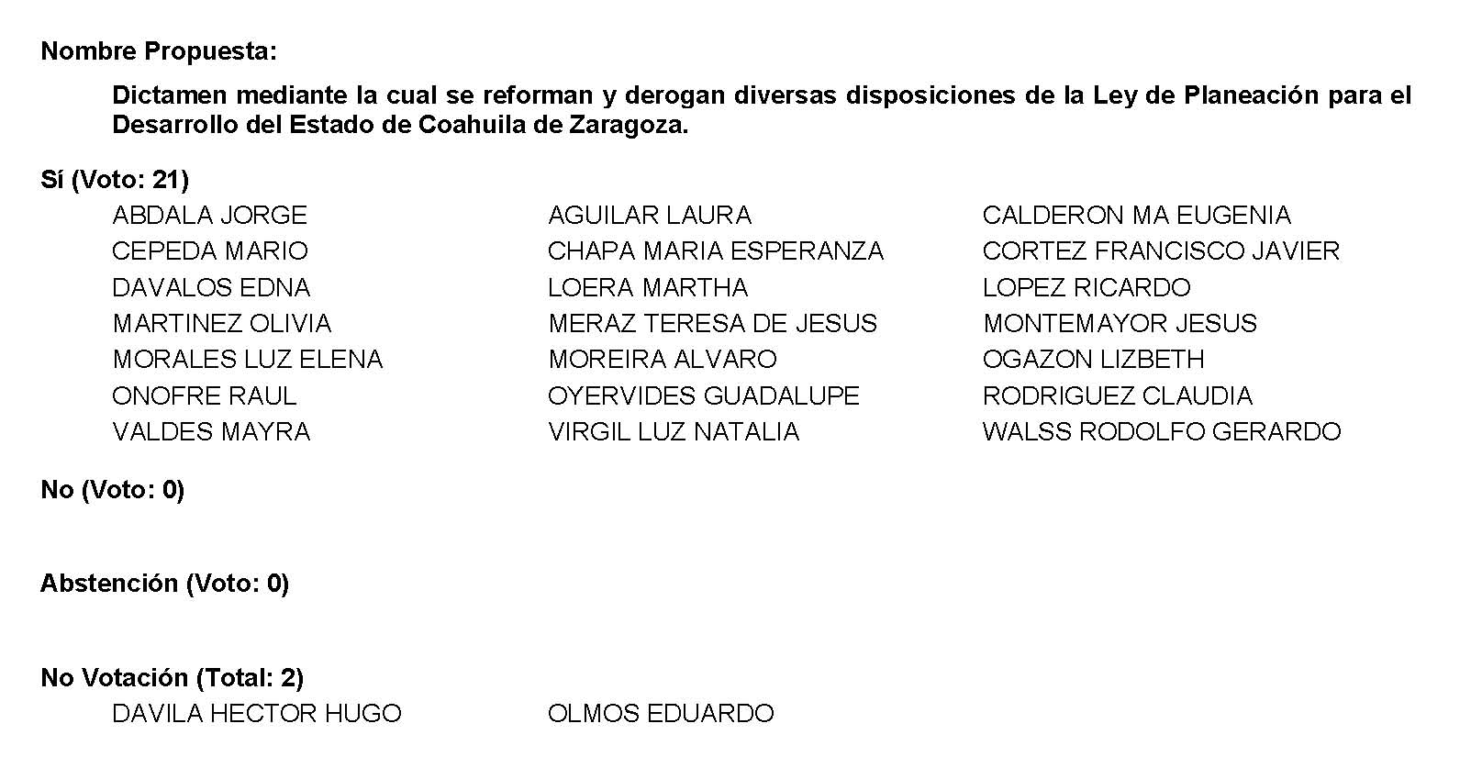

Diputada Presidenta María Guadalupe Oyervides Valdez:
Gracias Diputada.

Conforme al resultado de la votación, se aprueba en lo general y en lo particular por unanimidad el dictamen, procédase a la formulación del decreto correspondiente, así como su envío al Ejecutivo del Estado para su promulgación, publicación y observancia.

A continuación, le solicito de favor a la Diputada Secretaria Claudia Elvira Rodríguez Márquez, que en la forma aprobada se sirva dar lectura al dictamen consignado en el Punto 8 C del Orden del Día.

Adelante Diputada.

Diputada Secretaria Claudia Elvira Rodríguez Márquez:

Dictamen de la Comisión de Gobernación, Puntos Constitucionales y Justicia, con relación a la iniciativa con Proyecto de Decreto presentada por el Ingeniero Miguel Ángel Riquelme Solís, Gobernador del Estado de Coahuila de Zaragoza, mediante el cual se declara el día 2 de julio de 1821, como el Día de la Proclamación de Independencia de la América Septentrional en la Villa de Santiago del Saltillo.

R E S U L T A N D O

PRIMERO.- Que en sesión celebrada por la Diputación Permanente del Congreso del Estado el día 01 de julio del presente año, se acordó turnar a esta Comisión de Gobernación, Puntos Constitucionales y Justicia, una iniciativa con Proyecto de Decreto presentada por el Ingeniero Miguel Ángel Riquelme Solís, Gobernador del Estado de Coahuila de Zaragoza, mediante el cual se declara el día 2 de julio de 1821, como el Día de la Proclamación de Independencia de la América Septentrional en la Villa de Santiago del Saltillo.

SEGUNDO.- Que en cumplimiento a lo anterior, la Oficialía Mayor de este H. Congreso del Estado turnó a esta Comisión de Gobernación, Puntos Constitucionales y Justicia, el documento a que se ha hecho referencia en el resultando primero del presente Dictamen.

C O N S I D E R A N D O

PRIMERO.- Que esta Comisión, con fundamento en los artículos 90, 116, 117 y demás relativos de la Ley Orgánica del Congreso del Estado Independiente, Libre y Soberano de Coahuila de Zaragoza es competente para emitir el presente Dictamen.

SEGUNDO.- Que es facultad del Congreso del Estado, expedir, reformar, derogar y abrogar leyes y decretos, en todo lo concerniente al Poder Público del Estado, conforme el artículo 67 fracción I de la Constitución Política del Estado de Coahuila de Zaragoza.

TERCERO.- Que la iniciativa con Proyecto de Decreto presentada por el Ingeniero Miguel Ángel Riquelme Solís, Gobernador del Estado de Coahuila de Zaragoza, mediante el cual se declara el día 2 de julio de 1821, como el Día de la Proclamación de Independencia de la América Septentrional en la Villa de Santiago del Saltillo, se basa en las siguientes consideraciones:

E X P O S I C I Ó N D E M O T I V O S

“El Estado de Coahuila de Zaragoza ha tenido una participación muy importante a nivel nacional respecto a los sucesos históricos que han marcado un parteaguas para la organización y dirección del País. El estudio de estos hechos ha sido significativo para conocer nuestro pasado, entender y comprender nuestro presente, así como dar forma a nuestro futuro.

La historia contribuye a proporcionar identidad; este es uno de los motivos por los que se promueve su estudio a nivel nacional y estatal, desde los primeros niveles educativos y la realización de eventos cívico y culturales que nos recuerdan los momentos más importantes de nuestra nación. Lo anterior aporta a la formación de buenos ciudadanos, buscando ofrecer una comprensión de los valores que como sociedad tenemos y un compromiso de lealtad hacia la nación.

La difusión de la historia nacional es un trabajo en conjunto entre la federación, las entidades federativas y los municipios, cada uno en sus respectivas competencias. Para el Estado de Coahuila de Zaragoza, la difusión y educación de la cultura es un tema primordial, que se incluye en el Plan Estatal de Desarrollo 2017-2023, en su Eje 4 de Desarrollo Social Incluyente y Participativo, cuyo objetivo específico consiste en “Contribuir a la garantía del ejercicio pleno de los derechos culturales como una forma de construir el desarrollo integral individual y comunitario.”.

Asimismo, en los artículos 7, 8 y 11, de la Ley de Desarrollo Cultural para el Estado de Coahuila de Zaragoza, se establece el derecho fundamental del acceso a la cultura y la afirmación de la identidad de las comunidades, reconociéndose e impulsando la cultura mexicana, compuesta por las experiencias históricas de la comunidad nacional y por las actividades universales; de igual forma, los derechos culturales sociales hacen referencia a aquellos que toda persona tiene respecto a descubrir, rescatar, investigar, restaurar, preservar, proteger, defender, difundir, promover y transmitir los valores integrantes de su identidad comunitaria.

Conforme a la obligación que el Estado tiene respecto a la rectoría del desarrollo cultural en la entidad, es que el Gobierno del Estado de Coahuila de Zaragoza, de manera permanente, lleva a cabo investigaciones respecto a la historia de nuestra entidad y su impacto a nivel nacional, atendiendo a lo que establece el Plan Estatal de Desarrollo.

Este año 2021, conmemoramos el Bicentenario de la Consumación de la Independencia Nacional, hecho que puso fin a la Guerra de Independencia iniciada por el Padre de la Patria, Miguel Hidalgo y Costilla, el 16 de septiembre de 1810. Tras su muerte, José María Morelos y Pavón continuó de manera brillante la lucha por la Independencia, hasta sus últimos momentos de vida. Sin la presencia de Morelos, la lucha se mantuvo dirigida por varios caudillos, entre los que destaca Vicente Guerrero que estuvo en pie de lucha hasta 1821, en que mediante el Plan de Iguala, pacta con el jefe del ejército realista, Agustín de Iturbide, la paz y la unidad de la nación. El Plan de Iguala fue un documento político que se constituyó en una declaración de independencia de la entonces Nueva España como un país soberano e independiente. Para lograr su objetivo unieron sus ejércitos en uno sólo, llamado Ejército Trigarante, que proponía y garantizaba las garantías esenciales para la nación: Religión Católica como única tolerada en la nueva nación, Independencia de México hacia España, y Unión entre los bandos de la guerra. Estas garantías sustentarían al gobierno que emanara de esa unión. Entre sus integrantes estaban, además de Guerrero e Iturbide, el coahuilense Melchor Múzquiz, Guadalupe Victoria, Leonardo Bravo y Nicolás Bravo.

Para lograr el reconocimiento de la Corona Española, fue necesaria la firma de los Tratados de Córdoba el 24 de agosto de 1821, mediante los cuales, el enviado español Juan O´Donojú reconoció la independencia de la entonces llamada América Septentrional. El trayecto hacia la consumación de la Independencia no fue fácil, por las veleidades del rey de España, Fernando VII, siguieron días de lucha y búsqueda por todos los medios, hasta el 27 de septiembre, fecha en la que pudo realizarse la Entrada Triunfal del Ejército Trigarante a la Ciudad de México. Gracias a este hecho incontrovertible, la Regencia Gubernativa firmó el Acta de Independencia el día 28 de septiembre de 1821.

En ese ámbito de lucha, y tres meses antes de la Declaración de Independencia realizada por la Junta Provisional Gubernativa, el 28 de septiembre de 1821, un día después de la Entrada del Ejército Trigarante a la ciudad de México, Coahuila, a través de la Provincia de Santiago del Saltillo, se adelantó a declarar la Independencia Nacional, el 2 de julio de 1821. A partir de esa fecha, el Estado de Coahuila de Zaragoza empezó a ejercer su soberanía.

De manera particular, antes de la firma de la Declaración de Independencia del 2 de julio, en el estado, se encontraba la población en una condición sumamente complicada debido a la constante y desmedida afectación de sus intereses económicos por parte de la corona española, en particular los miembros del estrato prominente, aunado al favoritismo demostrado hacia los inmigrantes peninsulares, en detrimento de los criollos, para la designación o compra de los cargos públicos.

Posterior a la proclamación del Plan de Iguala en 24 de febrero de 1821, en junio de ese año, el comandante general, brigadier don Joaquín de Arredondo y Mioño, ordenó concentrar las fuerzas militares en el cuartel general de Monterrey, acrecentando con ello la excitación en las Provincias Internas de Oriente. Dicho funcionario, además, ordenó de manera repetida, al ministro-tesorero de Saltillo, Don Francisco Antonio de Iturbide, primo de don Agustín de Iturbide, que trasladase la Tesorería Real y sus fondos de Saltillo a Monterrey.

Don Francisco Antonio de Iturbide se rehusaba a ello, alegando la falta de competencia en materia económica por parte de Arredondo, quien ante tal negativa envió a Saltillo una compañía del Batallón Fijo de Veracruz para hacer prisionero al tesorero rebelde. Esa decisión unificó la opinión de los diversos sectores sociales en contra del brigadier Arredondo y a favor de declarar la Independencia de la América Septentrional.

Las medidas desplegadas por el comandante Arredondo, para hacerse obedecer, propiciaron la unificación de todos los sectores en su contra: de los miembros notables del antiguo vecindario criollo, del ministro-tesorero, del subdelegado de las Cuatro Causas, del cura local, de los miembros peninsulares y criollos del cabildo y, por supuesto, del cuerpo de granaderos de caballería que custodiaban la región y del Batallón Fijo de Veracruz, que también se insurreccionó en contra de la Comandancia.

La noche del 1º de julio y madrugada del día 2 del año 1821, los oficiales insurrectos de la compañía de granaderos realistas, apoyados internamente por varios vecinos criollos y el cura local, proclamaron la independencia en la Plaza Real del Saltillo, desde entonces conocida como Plaza Independencia. Al día siguiente, 3 de julio, el comandante Arredondo aceptó el hecho y proclamó la Independencia en toda la Comandancia de Oriente, y el día 5 se hizo lo propio en Monclova, entonces capital de la provincia de Coahuila. ”

CUARTO. - Las Diputadas y los Diputados que integramos de la Comisión de Gobernación, Puntos Constitucionales y Justicia, consideramos que la Proclamación de Independencia de la Villa de Santiago del Saltillo es sin duda, un motivo de gran orgullo para quienes habitan la capital de nuestro Estado, pero también para las y los coahuilenses, y los habitantes de nuestra región, ya que fue una población del Norte de México, la primera en encender una chispa que se extendería en otros pueblos y ciudades del país, y que finalmente se materializaría con la expedición del Acta de la Independencia Mexicana del 28 de septiembre de 1821.

Como lo describen las fuentes consultadas, durante la noche del 1° de julio y la madrugada del 2 de julio de 1821, ciento cinco habitantes de la Villa de Santiago del Saltillo que se habían congregado en la hoy conocida como Plaza de Armas, desconocieron la autoridad del Comandante de las Provincias Internas de Oriente, y juraron junto a los vecinos del pueblo de San Esteban de la Nueva Tlaxcala, la independencia del país.

Este hecho quedó asentado en un acta custodiada por el Archivo Municipal de Saltillo, la cual describe que para llevar a cabo el acto de la proclamación de la independencia, se preguntó al pueblo reunido en la hoy Plaza de Armas, si bajo lo expresado en el Plan de Iguala, “y con la libertad propia que en el se concede a todo individuo hallaban por justa la independencia y si de su libre y espontánea voluntad la juraban”. El acta describe que el pueblo respondió en sentido afirmativo, “accedió a ella jurando la Independencia todos sus individuos y muchos de los principales”.

Ahora bien, los términos que conforman la frase “proclamación de independencia”, tienen un significado que permite explicar la dimensión de los acontecimientos sucedidos durante la noche del 1° de julio y la madrugada del 2 de julio de 1821 en la Villa de Santiago del Saltillo. En primer lugar, el término “proclamar” significa “publicar en alta voz algo para que se haga notorio a todos”. Por otra parte, la palabra “independencia” significa la cualidad o condición de independiente, o bien, “libertad, especialmente la de un Estado que no es tributario ni depende de otro”. En otras palabras, “proclamar la independencia” significa que se hace saber, en voz alta, que una Nación es libre y no depende de otra.

Una proclamación de independencia no se agota en un instante específico, sino que tiene efectos hacia el futuro. Implica que una Nación asume un compromiso para decidir en el porvenir, su destino respecto de cualquier otra Nación, potencia, familia o persona. Lleva implícita una declaración de liberación, de libertad, como posibilidad para actuar y decidir en todo tiempo y lugar, sin impedimentos, inhibiciones ni intimidación alguna. Una proclamación de independencia también lleva en sí misma, una declaración de soberanía, es decir, la capacidad o el derecho que tiene un pueblo para autogobernarse, para establecer sus leyes fundamentales y adoptar la forma de gobierno que más le convenga.

En estas condiciones de independencia, libertad y soberanía, un pueblo, como elemento constitutivo del Estado, puede darse a sí mismo, una Constitución. Eventualmente, la proclamación de independencia en la Villa de Santiago de Saltillo también iniciaría el camino para que el Estado de Coahuila se integrara oficialmente como un estado parte de la Federación, según el artículo 5 de la Constitución de los Estados Unidos Mexicanos de 1824 y, posteriormente, con la expedición de la primer Constitución de nuestro Estado, denominada “Constitución Política del Estado Libre de Coahuila y Tejas”.

Es por ello que las Diputadas y los Diputados de la Comisión de Gobernación, Puntos Constitucionales y Justicia, consideramos que la iniciativa presentada por el Gobernador del Estado de Coahuila de Zaragoza, Ing. Miguel Ángel Riquelme Solís, es viable y además, oportuna, en el marco de la Conmemoración del Bicentenario de la Consumación de la Independencia Nacional, y que permitirá, como lo expresa la exposición de motivos “conocer nuestro pasado, entender y comprender nuestro presente, así como dar forma a nuestro futuro”, y darle una nueva interpretación a los valores que se reafirman diariamente en el nombre de nuestro Estado: Estado Independiente, Libre y Soberano de Coahuila de Zaragoza.

Por todo lo anteriormente expuesto y fundado, las Diputadas y los Diputados integrantes de la Comisión de Gobernación, Puntos Constitucionales y Justicia, sometemos a la consideración del Pleno Legislativo del Congreso del Estado Independiente, Libre y Soberano de Coahuila de Zaragoza, para su lectura, discusión y en su caso, aprobación, el siguiente:

P R O Y E C T O D E D E C R E T O

ARTÍCULO ÚNICO.- Se declara el día 2 de julio de 1821, como el Día de la Proclamación de Independencia de la América Septentrional en la Villa de Santiago del Saltillo, para que se incorpore al Calendario Cívico de Coahuila.

T R A N S I T O R I O

ARTÍCULO ÚNICO.- El presente Decreto entrará en vigor el día siguiente de su publicación en el Periódico Oficial del Gobierno del Estado.

Así lo acuerdan las Diputadas y los Diputados integrantes de la Comisión de Gobernación, Puntos Constitucionales y Justicia de la Sexagésima Segunda Legislatura del Congreso del Estado Independiente, Libre y Soberano de Coahuila de Zaragoza, Dip. Ricardo López Campos (Coordinador), Dip. Luz Elena Guadalupe Morales Núñez (Secretaria), Dip. Olivia Martínez Leyva, Dip. María Guadalupe Oyervides Valdez, Dip. María Bárbara Cepeda Boehringer, Dip. Rodolfo Gerardo Walss Aurioles, Dip. Tania Vanessa Flores Guerra, Dip. Claudia Elvira Rodríguez Márquez y Dip. Lizbeth Ogazón Nava. En la Ciudad de Saltillo, Coahuila de Zaragoza, a 19 de octubre de 2021.

COMISIÓN DE GOBERNACIÓN, PUNTOS CONSTITUCIONALES Y JUSTICIA

NOMBRE Y FIRMA | VOTO
DIP. RICARDO LÓPEZ CAMPOS  (COORDINADOR) | A FAVOR | EN CONTRA | ABSTENCIÓN
DIP. LUZ ELENA GUADALUPE MORALES NÚÑEZ  (SECRETARIA) | A FAVOR | EN CONTRA | ABSTENCIÓN
DIP. OLIVIA MARTÍNEZ LEYVA | A FAVOR | EN CONTRA | ABSTENCIÓN
DIP. MARÍA GUADALUPE OYERVIDES VALDEZ | A FAVOR | EN CONTRA | ABSTENCIÓN
DIP. MARÍA BÁRBARA CEPEDA BOEHRINGER | A FAVOR | EN CONTRA | ABSTENCIÓN
DIP. RODOLFO GERARDO WALSS AURIOLES | A FAVOR | EN CONTRA | ABSTENCIÓN
DIP. TANIA VANESSA FLORES GUERRA | A FAVOR | EN CONTRA | ABSTENCIÓN
DIP. CLAUDIA ELVIRA RODRÍGUEZ MÁRQUEZ | A FAVOR | EN CONTRA | ABSTENCIÓN
DIP. LIZBETH OGAZÓN NAVA | A FAVOR | EN CONTRA | ABSTENCIÓN

Es cuanto, Diputada Presidenta.

Diputada Presidenta María Guadalupe Oyervides Valdez:
Gracias Diputada.

Esta Presidencia somete a consideración el dictamen que se acaba de leer. Si alguien desea intervenir, sírvase indicarlo mediante el sistema electrónico.

No habiendo intervenciones, procederemos a votar el dictamen que se sometió a consideración. Las Diputadas y Diputados emitiremos nuestro voto mediante el sistema electrónico, Diputada Secretaria Claudia Elvira Rodríguez Márquez, sírvase tomar nota de la votación y una vez cerrado el registro de los votos informe sobre el resultado.

Se abre el sistema.

Diputada Secretaria Claudia Elvira Rodríguez Márquez:
Diputada Presidenta, el resultado de la votación es el siguiente: 20 votos a favor; 0 en contra, 0 abstenciones.
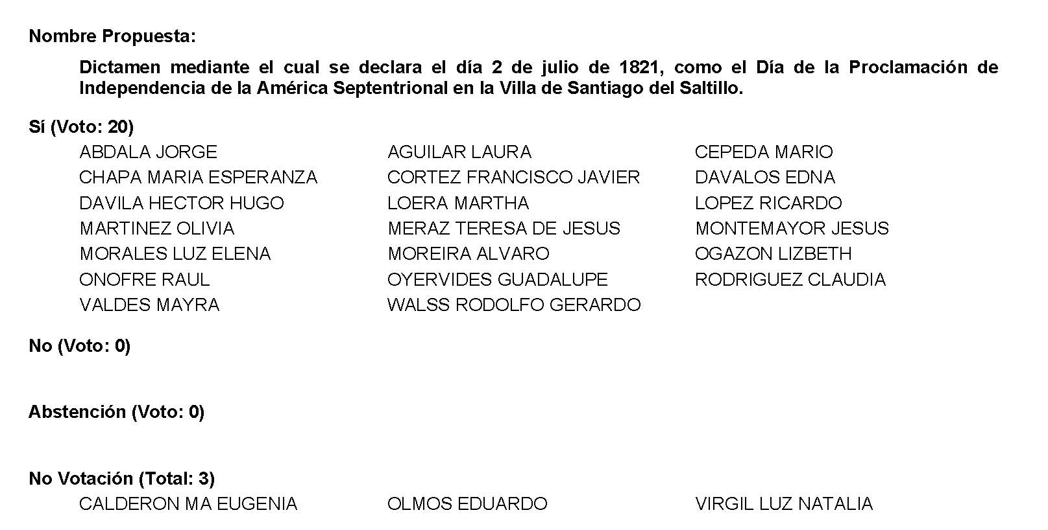
Diputada Presidenta María Guadalupe Oyervides Valdez:
Gracias Diputada.

Conforme al resultado de la votación, se aprueba por unanimidad el dictamen, procédase a la formulación del decreto correspondiente, así como su envío al Ejecutivo del Estado para su promulgación, publicación y observancia.

A continuación, se le solicita de favor a la Diputada Secretaria Mayra Lucila Valdés González que en la forma aprobada, se sirva dar lectura al dictamen consignado en el Punto 8 D del Orden del Día.

Adelante Diputada.

Diputada Secretaria Mayra Lucila Valdés González:
Con su permiso Presidenta.

DICTAMEN de la Comisión de Finanzas de la Sexagésima Segunda Legislatura del Congreso del Estado Independiente, Libre y Soberano de Coahuila de Zaragoza, con relación a Iniciativa de Decreto enviada por el Presidente Municipal de Matamoros, Coahuila de Zaragoza, para que se autorice a desincorporar del dominio público municipal, la fracción de terreno “B” del predio rústico denominado “Santa Cecilia” ubicado en los lotes #133 y #149 Lote B #002, de la Colonia “Santa Cecilia” de ese Municipio, con una superficie total de 29,232.15 M2., con el fin de enajenarlo a título gratuito a favor del Instituto Mexicano del Seguro Social, con objeto de llevar a cabo la construcción de un nuevo Hospital IMSS-Bienestar.

RESULTANDO

PRIMERO. Que, en sesión celebrada por el Pleno del Congreso del Estado de fecha 12 del mes de octubre del año 2021, se dio cuenta de la Iniciativa de Decreto enviada por el Presidente Municipal de Matamoros, Coahuila de Zaragoza, para que se autorice a desincorporar del dominio público municipal, la fracción de terreno “B” del predio rústico denominado “Santa Cecilia” ubicado en los lotes #133 y #149 Lote B #002, de la Colonia “Santa Cecilia” de ese Municipio, con una superficie total de 29,232.15 M2., con el fin de enajenarlo a título gratuito a favor del Instituto Mexicano del Seguro Social, con objeto de llevar a cabo la construcción de un nuevo Hospital IMSS-Bienestar.

SEGUNDO. Que, por acuerdo del Presidente del Pleno del Congreso del Estado, se acordó turnar a esta Comisión de Finanzas, la iniciativa a que se ha hecho referencia para efecto de estudio y dictamen; y

CONSIDERANDO

PRIMERO. Que de conformidad con lo dispuesto por el Artículo 102, fracción I, numeral 10 del Código Municipal para el Estado de Coahuila de Zaragoza, los Ayuntamientos están facultados para acordar el destino o uso de los bienes muebles o inmuebles y de toda propiedad municipal.

SEGUNDO. Que de conformidad con el Artículo 304 y el segundo párrafo del Artículo 305 del Código Financiero para los Municipios del Estado, dispone que los bienes del dominio público sólo podrán ser enajenados mediante el acuerdo de autorización de las dos terceras partes de los miembros del ayuntamiento, previo decreto de desincorporación dictado por el Congreso del Estado y conforme a las disposiciones aplicables, así como el Artículo 302 que dispone ” Ninguna enajenación, ni concesión de uso o usufructo de bienes inmuebles del Municipio, podrán hacerse a los miembros y servidores públicos del ayuntamiento, ni a sus parientes en línea recta sin limitación de grado, colaterales hasta el cuarto grado y afines hasta el segundo”.

TERCERO. Que, entre los casos en que procede la autorización para enajenar bienes inmuebles del dominio público municipal, se señala el correspondiente a la disposición de los mismos, para destinarlos al fomento de la vivienda, regularización de la tenencia de la tierra o cualquiera otra necesidad de interés público.

CUARTO. Que el Ayuntamiento de Matamoros, según consta en acta de Cabildo N° 94 de fecha 05 de octubre de 2021, aprobó por unanimidad de los presentes del Cabildo, desincorporar del dominio público municipal, la fracción de terreno “B” del predio rústico denominado “Santa Cecilia” ubicado en los lotes #133 y #149 Lote B #002, de la Colonia “Santa Cecilia” de ese Municipio, con una superficie total de 29,232.15 M2., con el fin de enajenarlo a título gratuito a favor del Instituto Mexicano del Seguro Social, la cual cuenta con las siguientes medidas y colindancias:

Al Noreste: mide 243.80 metros y colinda con Fraccionamiento P.P. Santa Cecilia.
Al Sureste: mide en línea quebrada de Noreste a Suroeste mide 109.17 metros y colinda con fracción “B” del predio rústico denominado Santa Cecilia, ubicado en los lotes #133 y #149 (actualmente lote B #004) y de ese punto de Sureste a Noroeste mide 24.02 metros y colinda con fracción “B” del predio rústico denominado Santa Cecilia ubicado en los lotes #133 y #149 (actualmente lote B #003) y de ese punto de Noreste a Suroeste mide 29.00 metros y colinda con fracción ”B” del predio rustico denominado Santa Cecilia ubicado en los lotes #133 y #149 actualmente lote “B” 003.
Al Suroeste: mide 220.55 metros y colinda con periférico Matamoros-Torreón.
Al Noroeste: mide 104.40 metros y colinda con fracción “B” del predio rústico denominado Santa Cecilia ubicado en los lotes #133 y #149 (actualmente lote B #001).

Dicha superficie se encuentra inscrita a favor del R. Ayuntamiento de Matamoros, en las oficinas del Registro Público de la ciudad de Torreón del Estado de Coahuila de Zaragoza, bajo el Folio Real N° 32882

QUINTO. La autorización de esta operación es con objeto de llevar a cabo la construcción de un nuevo Hospital IMSS-Bienestar. En caso de darle un uso distinto a lo estipulado, por ese sólo hecho se rescindirá la desincorporación revirtiéndose el predio junto con sus accesorios al patrimonio municipal, sin ninguna responsabilidad a cargo del R. Ayuntamiento.

SEXTO. Esta Comisión de Finanzas encontró que el Ayuntamiento de Matamoros, ha cubierto los requisitos necesarios para la procedencia de la desincorporación de la superficie en mención, para poder dar cumplimiento a las funciones del Instituto, el cual pretenden beneficiar a toda la comunidad, brindando un espacio propicio para ampliar sus servicios de salud que tanto se requieren en la actualidad, el cual otorgará un beneficio social.

Por los motivos que se exponen en los considerandos que anteceden, se estima que se reúnen los elementos de juicio necesario para elaborar el presente dictamen y una vez cumplido lo dispuesto por los Artículos 82, 83, 88 fracción III, 91, 116, 117 y 119 de la Ley Orgánica del Congreso del Estado Independiente, Libre y Soberano de Coahuila de Zaragoza, los integrantes de la Comisión de Finanzas sometemos a consideración de este H. Congreso del Estado, para su estudio, discusión y en su caso, aprobación, el siguiente:

PROYECTO DE DECRETO

ARTÍCULO PRIMERO. Se autoriza al R. Ayuntamiento de Matamoros, Coahuila de Zaragoza, a desincorporar del dominio público municipal, la fracción de terreno “B” del predio rústico denominado “Santa Cecilia” ubicado en los lotes #133 y #149 Lote B #002, de la Colonia “Santa Cecilia” de ese Municipio, con una superficie total de 29,232.15 M2., con el fin de enajenarlo a título gratuito a favor del Instituto Mexicano del Seguro Social, la cual cuenta con las siguientes medidas y colindancias:

Al Noreste: mide 243.80 metros y colinda con Fraccionamiento P.P. Santa Cecilia.
Al Sureste: mide en línea quebrada de Noreste a Suroeste mide 109.17 metros y colinda con fracción “B” del predio rústico denominado Santa Cecilia, ubicado en los lotes #133 y #149 (actualmente lote B #004) y de ese punto de Sureste a Noroeste mide 24.02 metros y colinda con fracción “B” del predio rústico denominado Santa Cecilia ubicado en los lotes #133 y #149 (actualmente lote B #003) y de ese punto de Noreste a Suroeste mide 29.00 metros y colinda con fracción ”B” del predio rustico denominado Santa Cecilia ubicado en los lotes #133 y #149 actualmente lote “B” 003.
Al Suroeste: mide 220.55 metros y colinda con periférico Matamoros-Torreón.
Al Noroeste: mide 104.40 metros y colinda con fracción “B” del predio rústico denominado Santa Cecilia ubicado en los lotes #133 y #149 (actualmente lote B #001).

Dicha superficie se encuentra inscrita a favor del R. Ayuntamiento de Matamoros, en las oficinas del Registro Público de la ciudad de Torreón del Estado de Coahuila de Zaragoza, bajo el Folio Real N° 32882

ARTÍCULO SEGUNDO. La autorización de esta operación es con objeto de llevar a cabo la construcción de un nuevo Hospital IMSS-Bienestar. En caso de darle un uso distinto a lo estipulado, por ese sólo hecho se rescindirá la desincorporación revirtiéndose el predio junto con sus accesorios al patrimonio municipal, sin ninguna responsabilidad a cargo del R. Ayuntamiento. El donatario tendrá un plazo de 24 (veinticuatro) meses contados a partir de la publicación de este Decreto, para que formalice la escritura en la que deberá expresar en su clausulado esta condición, y concluya la construcción del Hospital IMSS-Bienestar, objeto de la donación.

Transcurridos los 24 (veinticuatro) señalados en el párrafo anterior sin que la construcción haya concluido, el donatario podrá solicitar de forma justificada, por única vez, al Municipio la ampliación hasta por otros 12 (doce) meses, dando vista de dicha solicitud al Congreso del Estado para su consideración, discusión, y en su caso aprobación.

ARTÍCULO TERCERO. Para que el Municipio pueda disponer de este bien inmueble, y cumplir con lo que se dispone en el Artículo que antecede, el Ayuntamiento, conforme a lo que señalan los Artículos 302, 304 y 305 del Código Financiero para los Municipios del Estado de Coahuila, acordará las formalidades que deberán satisfacerse y establecerá un plazo cierto y determinado para su formalización.

Así mismo, dentro de los cinco días hábiles siguientes de haber dictado la resolución correspondiente, deberá enviar ésta al Congreso del Estado, para que se resuelva sobre la validez o invalidez del acuerdo, por lo que el ayuntamiento no podrá formalizar la operación hasta en tanto este Congreso declare la validez de la misma y quede firme dicha resolución.

TRANSITORIOS

PRIMERO. El presente decreto entrará en vigor a partir del día siguiente de su publicación en el Periódico Oficial del Gobierno del Estado.

SEGUNDO. Publíquese el presente Decreto en el Periódico Oficial del Gobierno del Estado.

Congreso del Estado de Coahuila, en la ciudad de Saltillo, Coahuila de Zaragoza, a 26 de octubre de 2021.

POR LA COMISIÓN DE FINANZAS DE LA LXII LEGISLATURA
NOMBRE Y FIRMA | VOTO
Dip. Jesús María Montemayor Garza.  Coordinador | X A FAVOR ABSTENCIÓN EN CONTRA
Dip. Jorge Antonio Abdala Serna  Secretario | X A FAVOR ABSTENCIÓN EN CONTRA
Dip. Martha Loera Arámbula | X A FAVOR ABSTENCIÓN EN CONTRA
Dip. Olivia Martínez Leyva | X A FAVOR ABSTENCIÓN EN CONTRA
Dip. Luz Natalia Virgil Orona | X A FAVOR ABSTENCIÓN EN CONTRA
Dip. Tania Vanessa Flores Guerra | A FAVOR ABSTENCIÓN EN CONTRA
Dip. Francisco Javier Cortez Gómez | X A FAVOR ABSTENCIÓN EN CONTRA

Es cuanto, Presidenta.

Diputada Presidenta María Guadalupe Oyervides Valdez:
Gracias Diputada.

Esta Presidencia somete a consideración el dictamen que se acaba de leer. Se señala que el mismo será discutido y votado en lo general y en lo particular. Si alguien desea intervenir, de favor sírvase indicarlo mediante el sistema electrónico a fin de registrar su intervención.

No habiendo intervenciones, procederemos a votar el dictamen que se sometió a consideración. Las Diputadas y Diputados emitiremos nuestro voto mediante el sistema electrónico. Le pido de favor a la Diputada Mayra Lucila Valdés González, sírvase tomar nota de la votación y una vez cerrado el registro de los votos informe sobre el resultado.

Se abre el sistema.

Diputada Secretaria Mayra Lucila Valdés González:
Diputada Presidenta, el resultado de esta votación son 20 votos a favor; 0 en contra y 0 abstenciones.
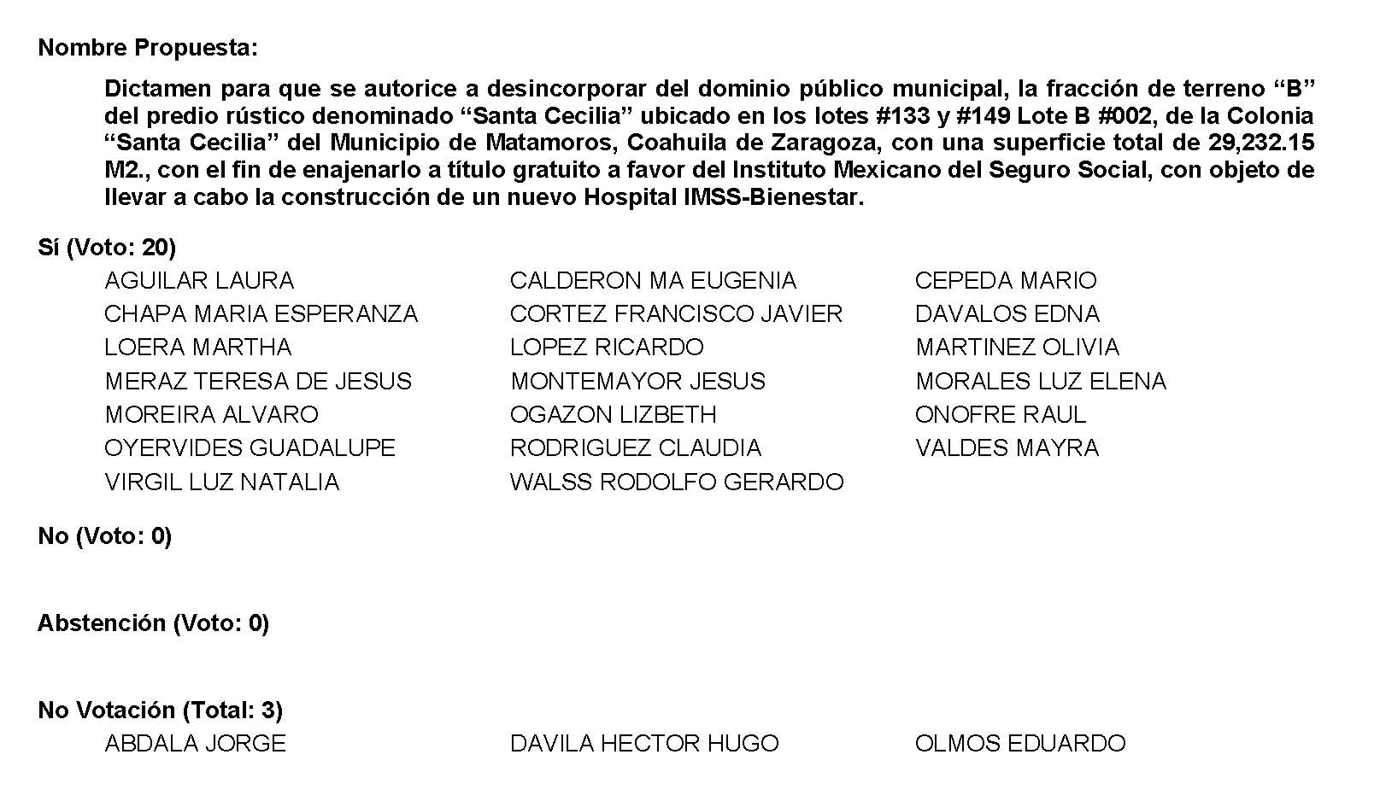

Diputada Presidenta María Guadalupe Oyervides Valdez:
Gracias Diputada.

Conforme al resultado de la votación, se aprueba en lo general y en lo particular por unanimidad el dictamen, así que procédase a la formulación del decreto correspondiente, así como su envío al Ejecutivo del Estado para su promulgación, publicación y observancia.

A continuación, se concede el uso de la voz a la Diputada Edna Ileana Dávalos para dar lectura a una Proposición con Punto de Acuerdo que presentan las Diputadas y el Diputado integrantes de la Comisión de Ciencia y Tecnología y que se encuentra consignada en el Punto 9 A del Orden del Día aprobado.

Adelante Diputada.

Diputada Edna Ileana Dávalos Elizondo:
Gracias, con su permiso.

Proposición con Punto de Acuerdo que presentan las y los Diputados integrantes de la Comisión de Ciencia y Tecnología de este Honorable Congreso, mediante el cual propone a esta Asamblea Legislativa, envíe un atento exhorto a los 38 municipios del Estado de Coahuila de Zaragoza, para que consideren, conforme a sus atribuciones de autonomía, crear las Comisiones de Ciencia, Tecnología e Innovación a que hace alusión el artículo 113 Bis-3 del Código Municipal para el Estado de Coahuila de Zaragoza; o bien, integrar las funciones correspondientes a otra comisión ya existente, adicionando en su nombre la terminología de “Ciencia y Tecnología”.

Las Diputadas y Diputados integrantes de la Comisión de Ciencia y Tecnología, con fundamento en lo que al respecto disponen los artículos 179, 180, 181, 182 y relativos de la Ley Orgánica del Congreso del Estado de Coahuila, nos permitimos presentar a consideración de este Pleno la siguiente Proposición con Punto de Acuerdo, a la que solicito se le dé trámite de urgente y obvia resolución, al tenor de la siguiente:

EXPOSICIÓN DE MOTIVOS

Hoy en día la ciencia y la tecnología se desarrollan casi en todo momento de nuestras vidas, la presencia de estas dos ramas ha formado parte del desarrollo humano de tal manera que a veces ya no nos damos cuenta de la magnitud de participación que tienen.
Tanto la ciencia como la tecnología justifican su existencia en la búsqueda y el desarrollo de productos, servicios, medios, herramientas y otras entidades, capaces de satisfacer las necesidades humanas y de la vida en general, problemas de salud se han solucionado gracias a la ciencia y tecnología. Se han convertido en ramas de la actividad inseparables de la vida y el progreso de la sociedad desde hace varias décadas.

La ciencia es la mayor empresa colectiva de la humanidad. Nos permite vivir más tiempo y mejor, cuida de nuestra salud, nos proporciona medicamentos que curan enfermedades y alivian dolores y sufrimientos, nos ayuda a conseguir agua para nuestras necesidades básicas –incluyendo la comida–, suministra energía y nos hace la vida más agradable, pues puede desempeñar un papel en el deporte, la música, el ocio y las últimas tecnologías en comunicaciones.

La ciencia ofrece soluciones para los desafíos de la vida cotidiana y nos ayuda a responder a los grandes misterios de la humanidad. En otras palabras, es una de las vías más importantes de acceso al conocimiento. Tiene un papel fundamental del cual se beneficia el conjunto de la sociedad: genera nuevos conocimientos, mejora la educación y aumenta nuestra calidad de vida.

La ciencia debe responder a las necesidades de la sociedad y a los desafíos mundiales. La toma de conciencia y el compromiso del gran público con la ciencia, y la participación ciudadana –incluyendo la divulgación científica– son esenciales para que los individuos tengan información suficiente para tomar decisiones razonadas a nivel personal y profesional. Los gobiernos deben basar sus políticas –sanitarias, agrícolas, etc.– en información científica de calidad y los parlamentos que legislan sobre cuestiones sociales han de conocer las últimas investigaciones en la materia. Los gobiernos nacionales necesitan comprender los aspectos científicos de grandes desafíos mundiales como el cambio climático, la salud del océano, la pérdida de biodiversidad y la seguridad del agua dulce.

Para afrontar los desafíos del desarrollo sostenible, gobiernos y ciudadanos tienen que entender el lenguaje de la ciencia y adquirir una cultura científica. Asimismo, los científicos han de comprender los problemas a los que se enfrentan los gobernantes y esforzarse en buscar soluciones pertinentes y comprensibles para los gobiernos y la sociedad en general.

De acuerdo a los informes de las Naciones Unidas, desde el 2007, más de la mitad de la población en el mundo vive en entornos urbanos, principalmente en los países desarrollados, y se percibe un incremento al doble de la población actual al 2050, el aumento de la migración de las zonas rurales a urbanas enfrenta a los municipios a optimizar sus recursos, lograr un desarrollo económico sostenible y manejo adecuado de las tecnologías que poco a poco van incorporando con la finalidad de mejorar la calidad de vida de sus habitantes.

Aunado al incremento de la población en las zonas urbanas, los gobiernos locales en México y varios países del mundo, están experimentando un empuje dirigido a un crecimiento económico con ciudades sostenibles en materia de vivienda, infraestructura, servicios básicos, seguridad alimentaria, salud, educación, empleabilidad, seguridad, recursos naturales, entre otros, que garantice una calidad de vida adecuada para sus habitantes. La tarea de los municipios no es sencilla, se requiere de planeación urbana, participación e involucramiento de los ciudadanos en la formulación de políticas, incremento de la inversión pública y privada en tecnología, traducida en iniciativas de desarrollo económico y transferencia de tecnología desde lo local hasta lo nacional.

Los retos de los municipios, las definiciones de tecnología y gestión tecnológica, la concatenación entre estos temas es el uso de la tecnología para mejorar el desarrollo económico y calidad de vida de los habitantes en las ciudades mediante una gestión tecnológica en los servicios públicos.

Las actividades de los gobiernos municipales direccionadas a la adquisición, procesamiento, almacenamiento y análisis de datos, es indispensable remarcar que para lograrlo dependen de la calidad de la tecnología de información que dispongan, así como del personal calificado en el uso de esta tecnología, sin embargo, frecuentemente se tiene bajo rendimiento y algunas veces no funcionan como deberían, aunado a que “el gobierno tiene cierta resistencia a adoptar cambios en la organización a fin de facilitar y hacer más efectivo el uso de la ciencia y nuevas tecnologías”.

Los desafíos actuales son multidisciplinares y cubren el ciclo de vida completo de la innovación –desde la investigación al desarrollo de conocimientos y sus aplicaciones–. La ciencia, la tecnología y la innovación deben conducirnos hacia un desarrollo más equitativo y sostenible.

El Código Municipal para el Estado de Coahuila de Zaragoza establece lo siguiente:

ARTÍCULO 107.- El Ayuntamiento, a propuesta del Presidente Municipal o de sus Regidores, aprobará la integración de las comisiones que estime necesarias para su eficaz organización administrativa interna y para el mejor desempeño de las facultades y competencias que tiene atribuidas. Las comisiones deberán estudiar los asuntos del ramo administrativo correspondiente, o los asuntos que se les encomiende y para tal efecto, los analizarán y emitirán un dictamen o acuerdo según corresponda a la naturaleza de cada caso y lo someterán a la consideración y aprobación, en su caso, del Ayuntamiento….

ARTÍCULO 113 BIS-3. La Comisión de Ciencia, Tecnología e Innovación tendrá las siguientes facultades y atribuciones:

I. Establecer planes, programas y estrategias para el fomento de la investigación científica y desarrollo tecnológico;

II. Efectuar las acciones necesarias para impulsar la ciencia, tecnología e innovación en el municipio, en coordinación con el titular del Ejecutivo Estatal.

III. Propiciar en los presupuestos correspondientes los recursos necesarios para la realización de las actividades relacionadas con la ciencia, tecnología e innovación.

IV. Asistir a la Conferencia Nacional de Ciencia, Tecnología e Innovación, con el fin de ampliar y compartir conocimientos.

V. Proponer áreas de investigación tecnológica e innovación a fin de que las y los investigadores difundan sus conocimientos.

VI. Auxiliarse en la Ley de Ciencia, Desarrollo Tecnológico e Innovación para el Estado de Coahuila de Zaragoza en lo relacionado al ámbito municipal.

En este orden de ideas, resulta indispensable para el progreso y el desarrollo que los municipios cuenten con comisiones de Ciencia y Tecnología en los términos del ordenamiento antes mencionado, o bien, por lo menos que dichas atribuciones se integren a otra comisión ya existente, como pueden ser las de educación, o la que determine el Cabildo.

Por lo antes expuesto y con fundamento en los preceptos invocados de la Ley Orgánica del Congreso del Estado de Coahuila, se propone la aprobación, por la vía de urgente y obvia resolución, del siguiente:

PUNTO DE ACUERDO

ÚNICO. - Envíese un atento exhorto a los 38 municipios del Estado de Coahuila de Zaragoza, para que consideren, conforme a sus atribuciones y autonomía, crear las comisiones de ciencia, tecnología e innovación a que hace alusión el artículo 113 Bis-3 del Código Municipal para el Estado de Coahuila de Zaragoza; o bien, integrar las funciones correspondientes a otra comisión ya existente, adicionando en su nombre la terminología de “Ciencia y Tecnología”.

Saltillo, Coahuila de Zaragoza, a 12 de octubre de 2021.

ATENTAMENTE,

Firman los Diputados Integrantes de la Comisión de Ciencia y Tecnología del H. Congreso del Estado de Coahuila de Zaragoza.

Dip. Mayra Lucila Valdés González (Coordinadora)

Dip. Tania Vanessa Flores Guerra (Secretaria)

Dip. Luz Elena Guadalupe Morales Núñez

Dip. Raúl Onofre Contreras

Dip. Edna Ileana Dávalos Elizondo.

Es cuanto, Diputada Presidenta.

Diputada Presidenta Mayra Lucila Valdés González:
Gracias Diputada.

Se somete a votación la solicitud para que se considere de urgente y obvia resolución la proposición con Punto de Acuerdo que se acaba de leer. Diputada Secretaria Claudia Elvira Rodríguez Márquez, sírvase tomar nota e informar sobre el resultado de la votación.

Se abre el sistema.

Diputada Secretaria Claudia Elvira Rodríguez Márquez:
Diputada Presidenta, el resultado de la votación es el siguiente: 17 votos a favor; 0 en contra; 0 abstenciones.
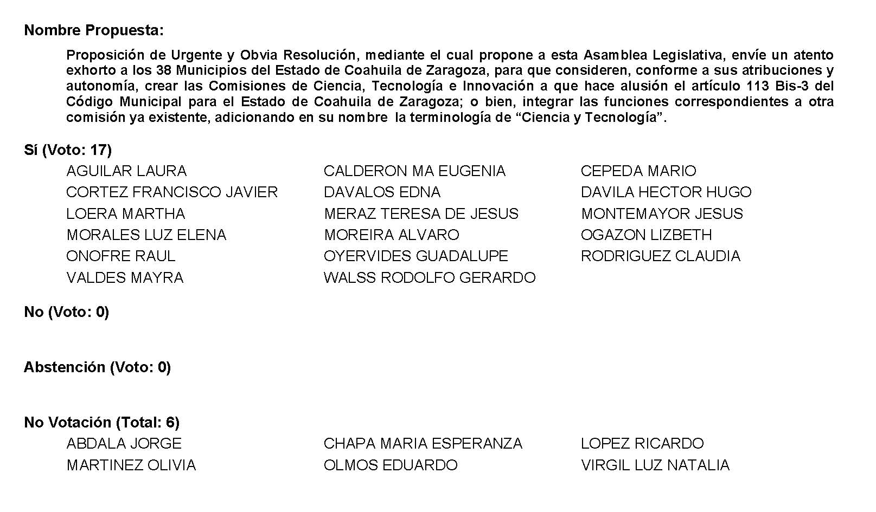
Diputada Presidenta María Guadalupe Oyervides Valdez:
Gracias Diputada.

Se aprueba por unanimidad la solicitud para que la proposición que se dio a conocer sea considerada de urgente y obvia resolución.

Ahora, se somete a consideración el Punto de Acuerdo contenido en la proposición. Si alguien desea intervenir, sírvase indicarlo mediante el sistema electrónico.

No habiendo intervenciones, procederemos a votar el Punto de Acuerdo que se sometió a su consideración. Diputada Secretaria Claudia Elvira Rodríguez Márquez, tome nota de la votación y una vez cerrado el registro tome nota e informe sobre el resultado.

Se abre el sistema.

Diputada Secretaria Claudia Elvira Rodríguez Márquez:
Diputada Presidenta, el resultado de la votación es el siguiente: 15 votos a favor; 0 en contra; 0 abstenciones.
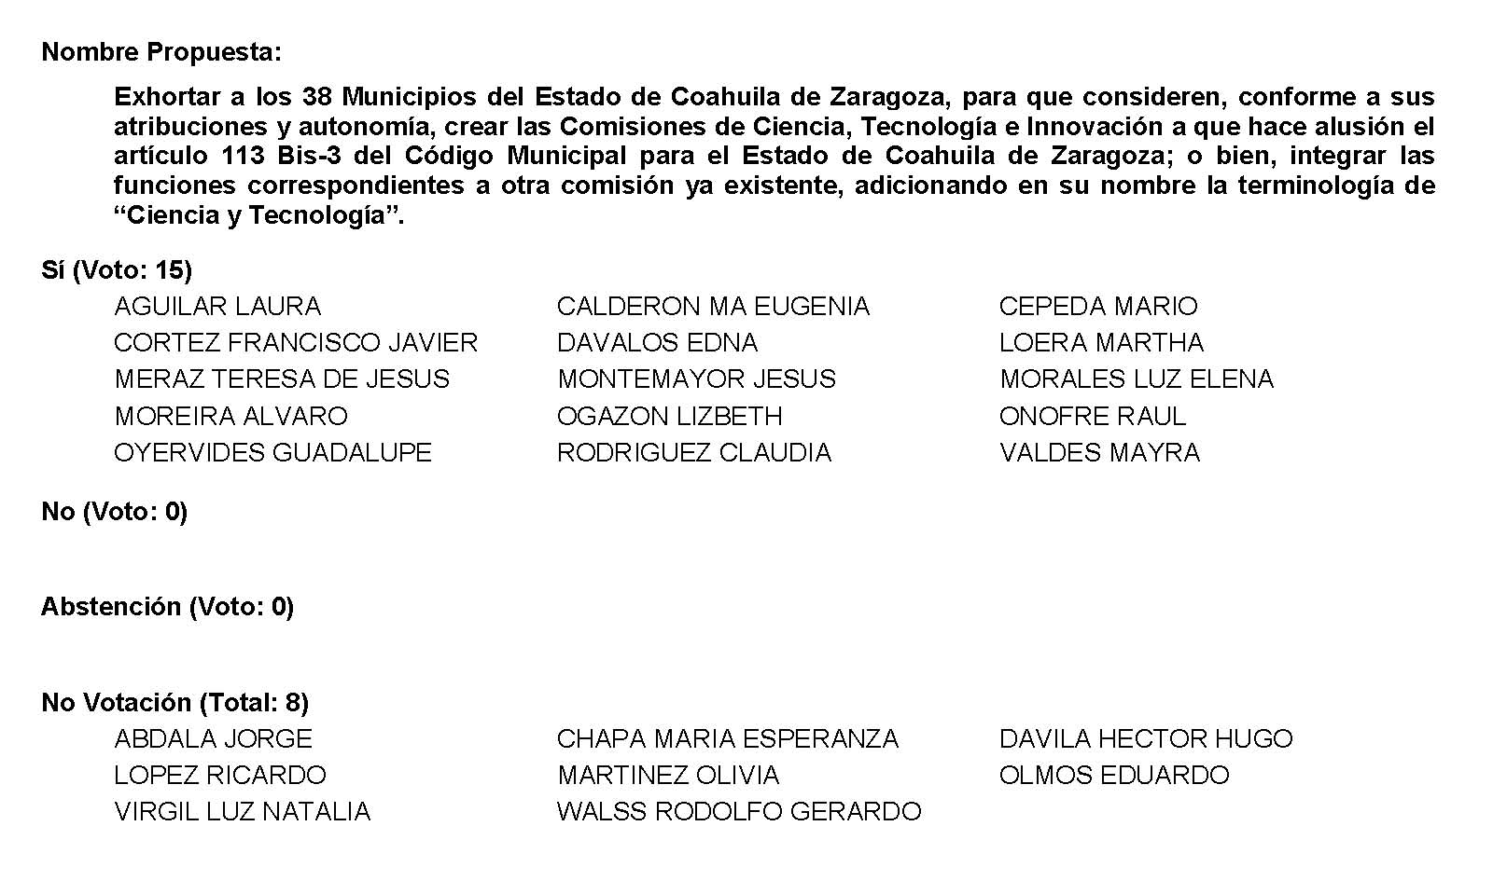

Diputada Presidenta María Guadalupe Oyervides Valdez:
Gracias Diputada.

Se aprueba por unanimidad el Punto de Acuerdo que se puso a consideración en los términos en los que se planteó, por lo que debe procederse a lo que corresponda.

A continuación, se concede la palabra al Diputado Álvaro Moreira Valdés para dar lectura a una Proposición con Punto de Acuerdo que presenta y que se encuentra consignado en el Punto 9 B del Orden del Día aprobado.

Diputado Álvaro Moreira Valdés:
Gracias Presidenta.

PROPOSICIÓN CON PUNTO DE ACUERDO QUE PRESENTA EL DE LA VOZ, DIPUTADO ÁLVARO MOREIRA VALDÉS, CONJUNTAMENTE CON LAS DIPUTADAS Y LOS DIPUTADOS DEL GRUPO PARLAMENTARIO "MIGUEL RAMOS ARIZPE", DEL PARTIDO REVOLUCIONARIO INSTITUCIONAL, CON EL OBJETO DE EXHORTAR RESPETUOSAMENTE AL INSTITUTO NACIONAL DE ESTADÍSTICA Y GEOGRAFÍA (INEGI), PARA QUE EN EL MARCO DE SUS ATRIBUCIONES, INCLUYA LINEAMIENTOS PARA LA RECOPILACIÓN DE INFORMACIÓN Y ESTADÍSTICAS QUE PERMITAN CONOCER LAS CIFRAS OFICIALES DE POBLACIÓN DE TALLA PEQUEÑA EN MÉXICO.

H. PLENO DEL CONGRESO DEL ESTADO
DE COAHUILA DE ZARAGOZA.
P R E S E N T E.-

El suscrito Diputado Álvaro Moreira Valdés, conjuntamente con las Diputadas y Diputados integrantes del Grupo Parlamentario “Miguel Ramos Arizpe”, del Partido Revolucionario Institucional, con fundamento en lo dispuesto por los artículos 21 fracción VI, 179, 180, 181, 182 y demás relativos de la Ley Orgánica del Congreso del Estado Independiente, Libre y Soberano de Coahuila de Zaragoza, así como los artículos 16 fracción IV, 47 fracción IV, V y VI del Reglamento Interior de Prácticas Parlamentarias del Congreso del Estado Libre e Independiente de Coahuila de Zaragoza, nos permitimos presentar a esta Soberanía la presente Proposición con Punto de Acuerdo, solicitando sea considerada de urgente y obvia resolución en base a las siguientes:

CONSIDERACIONES

Por décadas, la información oficial reportada por el Instituto Nacional de Estadística y Geografía (INEGI) en los distintos instrumentos que elabora, han sido pieza clave para apoyar la implementación y evaluación de las políticas públicas del país.

En especial, el Censo Nacional de Población y Vivienda es el evento estadístico con mayor relevancia. Se constituye como la fuente de información básica más completa para conocer la realidad demográfica y social del país.

La información censal, al permitir una gran desagregación geográfica, posibilita la identificación de grupos específicos de población para atender sus necesidades particulares en materia de vivienda, educación, salud, servicios de agua potable, electricidad y drenaje, entre otras. Además, este proyecto estadístico es el único cuya cobertura alcanza a los dos millones de kilómetros cuadrados que tiene de extensión México, todas sus áreas rurales y urbanas.

Esta herramienta permite conocer cuántos somos, dónde vivimos, cómo vivimos y qué características sociales y económicas tenemos en común de acuerdo con nuestros lugares de residencia.

Por la cobertura universal y la diversidad temática que aborda, este instrumento ofrece información valiosa sobre las personas con discapacidad, sus características sociodemográficas y su distribución en el territorio nacional en niveles de desagregación geográfica que sirve de insumo para focalizar esta población, siendo de utilidad para sustentar el diseño y la evaluación de las políticas públicas.

El tema “Discapacidad” ha estado presente en ocho de los trece eventos censales y en uno de los dos conteos de población (1995) realizados en México a partir del Censo General de la República Mexicana 1900. Sin embargo, a lo largo del tiempo ha presentado cambios conceptuales importantes derivados, entre otros, de las recomendaciones internacionales de las Naciones Unidas.

Una de las innovaciones metodológicas del último Censo de Población y Vivienda 2020, permitió visibilizar de forma más óptima a este segmento, pues se propuso no solo distinguir a la población con discapacidad, sino también a quienes viven con limitaciones funcionales en el país.

Entre sus objetivos se planteó identificar el grado de dificultad que tiene la persona para realizar alguna o algunas actividades en su vida cotidiana, como ver, oír, caminar, recordar o concentrarse, bañarse, vestirse o comer, hablar o comunicarse. Asimismo, para identificar el grado de la dificultad experimentada por una persona para cada dominio, se incluyeron cuatro opciones de respuesta.

A través de esta metodología se identifica a tres poblaciones: la población con “Condición de discapacidad”, es decir, las personas que declararon tener “Mucha dificultad” o “No pueden hacerlo”; la población “Con limitación”, aquellas personas que declararon tener “Poca dificultad” y la población que “No tiene dificultad” para realizar actividades de la vida diaria.

De todo lo anterior podemos observar la exhaustividad y universalidad con que procede el INEGI para garantizar que la información de los registros administrativos incluya lineamientos para la recopilación de información y estadísticas de este grupo vulnerable. Sin embargo, pese a este importante esfuerzo, existen condiciones que aún no son tomadas en consideración en estas herramientas y que mantienen en la invisibilidad a segmentos de la población.

Una de estas omisiones se traduce en el desconocimiento social generalizado sobre las personas que padecen un trastorno de talla, pues a la fecha no existen cifras oficiales que indiquen cuántas personas tienen esta condición en México.

Si bien desde el año 2016 organizaciones civiles, como el Consejo Nacional de Gente Pequeña, habían requerido al INEGI para que incluyera a este sector en el próximo censo poblacional, su petición no fue considerada.

Sin embargo, como se mencionó previamente, la estadística debe ser objeto de cambios conceptuales derivados, en este caso, del reconocimiento legal que México ha hecho para garantizar los derechos humanos a este grupo vulnerable.

Y es que a pesar de que en el año 2018 se reformó la Ley General para la Inclusión de las Personas con Discapacidad para reconocer específicamente a las personas de talla pequeña, el Censo 2020 no contempló esta variable dentro del diseño de las preguntas.

De acuerdo al último censo, en total, hay en el país más de 20 millones de personas que presentan alguna discapacidad (6.1 millones) o con alguna limitación física o funcional (13.9 millones). Sin embargo, de este espectro no es posible determinar el número de personas que son de talla pequeña y mucho menos su distribución etaria, social y geográfica.

Al respecto, la Comisión Nacional de los Derechos Humanos externó su preocupación ante la falta de estadísticas oficiales en México, resaltando que el INEGI no cuenta con un padrón de ese grupo poblacional.

No cabe duda que este Instituto es un referente nacional e internacional, que ha logrado ganarse la credibilidad y confianza de la ciudadanía. Justo por ello es que se requiere de su intervención para identificar, de manera puntualizada, a la población que tiene esa condición: rangos de edad, barreras a las que se enfrentan, oportunidades laborales, educativas y sanitarias a las que tienen acceso, todo con la finalidad de contar con estadísticas que permitan la correcta inclusión de todas las personas.

Por todo lo anterior y considerando que el pasado 25 de octubre se conmemoró a nivel tanto nacional como estatal, el Día de las Personas de Talla Baja, las Diputadas y los Diputados del Partido Revolucionario Institucional nos permitimos presentar ante este Honorable Pleno del Congreso, solicitando sea tramitado como de urgente y obvia resolución el siguiente:

PUNTO DE ACUERDO

ÚNICO.- Se exhorta respetuosamente al Instituto Nacional de Estadística y Geografía (INEGI), para que en el marco de sus atribuciones, incluya lineamientos para la recopilación de información y estadísticas que permitan conocer las cifras oficiales de población de talla pequeña en México.

A T E N T A M E N T E

Saltillo, Coahuila de Zaragoza, a 26 de octubre de 2021

DIP. ÁLVARO MORIRA VALDÉS
DEL GRUPO PARLAMENTARIO “MIGUEL RAMOS ARIZPE”,
DEL PARTIDO REVOLUCIONARIO INSTITUCIONAL

CONJUNTAMENTE CON LAS DEMAS DIPUTADAS Y LOS DIPUTADOS INTEGRANTES DELGRUPO PARLAMENTARIO “MIGUEL RAMOS ARIZPE”,
DEL PARTIDO REVOLUCIONARIO INSTITUCIONAL.

DIP. MARÍA EUGENIA GUADALUPE CALDERÓN AMEZCUA | DIP. MARÍA ESPERANZA CHAPA GARCÍA
DIP. JESÚS MARÍA MONTEMAYOR GARZA | DIP. JORGE ANTONIO ABDALA SERNA
DIP. MARÍA GUADALUPE OYERVIDES VALDÉZ | DIP. RICARDO LÓPEZ CAMPOS
DIP. RAÚL ONOFRE CONTRERAS | DIP. OLIVIA MARTÍNEZ LEYVA
DIP. EDUARDO OLMOS CASTRO | DIP. MARIO CEPEDA RAMÍREZ
DIP. HECTOR HUGO DÁVILA PRADO | DIP. LUZ ELENA GUADALUPE MORALES NÚÑEZ
DIP. EDNA ILEANA DÁVALOS ELIZONDO | DIP. MARTHA LOERA ARÁMBULA

DIP. MARÍA BÁRBARA CEPEDA BOEHRINGER

Es cuanto, Presidenta.

Diputada Presidenta María Guadalupe Oyervides Valdez:
Gracias Diputado.

Se somete a votación la solicitud para que se considere de urgente y obvia resolución la proposición con Punto de Acuerdo que se acaba de leer. Diputada Claudia Elvira Rodríguez Márquez, sírvase tomar nota e informar sobre el resultado.

Se abre el sistema.

Diputada Secretaria Claudia Elvira Rodríguez Márquez:
Diputada Presidenta, el resultado de la votación es el siguiente: 21 votos a favor; 0 en contra; 0 abstenciones.
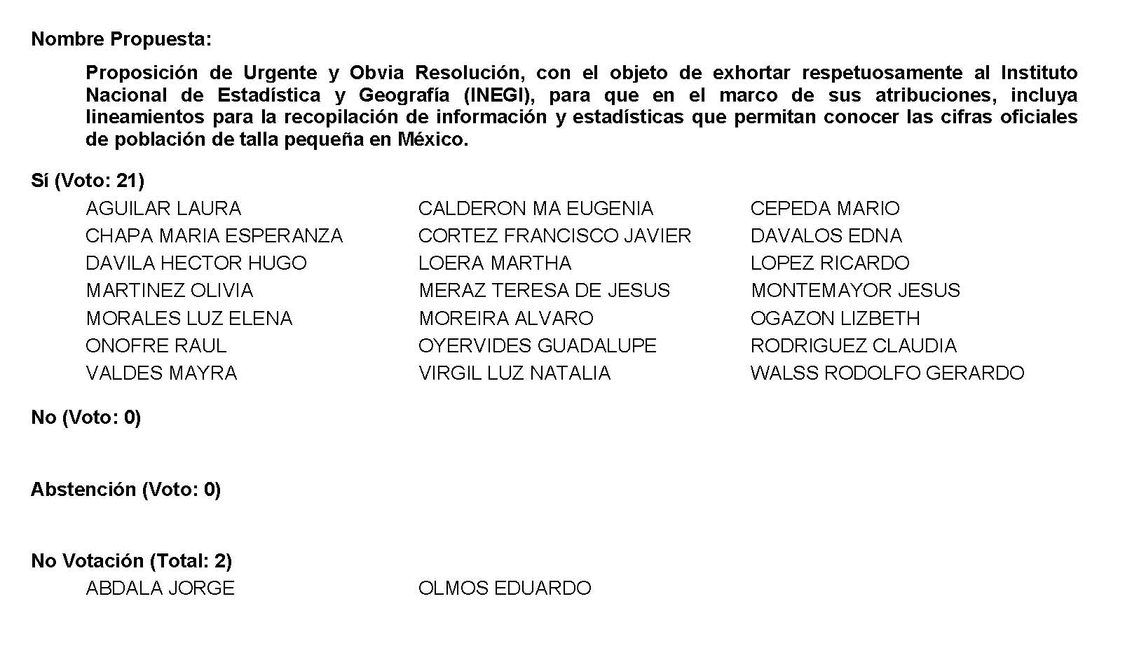
Diputada Presidenta María Guadalupe Oyervides Valdez:
Gracias Diputada.

Se aprueba por unanimidad la solicitud para que la proposición que se dio a conocer sea considerada de urgente y obvia resolución.

A continuación, se somete a consideración de las y los Diputados el Punto de Acuerdo contenido en la proposición. Si alguien desea intervenir, de favor sírvase indicarlo mediante el sistema electrónico a fin de registrar su intervención.

No habiendo intervenciones, procederemos a votar el Punto de Acuerdo que se sometió a consideración. Diputada Secretaria Claudia Elvira Rodríguez Márquez, tome nota de la votación y una vez cerrado el registro de los votos informe sobre el resultado.

Se abre el sistema. Adelante Diputada.

Diputada Secretaria Claudia Elvira Rodríguez Márquez:
Diputada Presidenta, el resultado de la votación es el siguiente: 20 votos a favor; 0 en contra; 0 abstenciones.
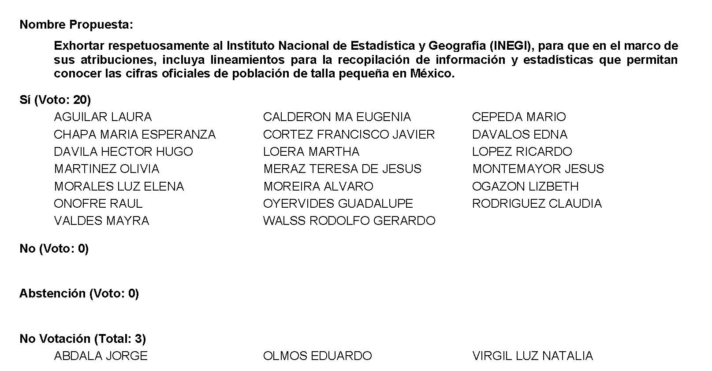
Diputada Presidenta María Guadalupe Oyervides Valdez:
Diputada, gracias por el resultado.

Se aprueba por unanimidad el Punto de Acuerdo que se puso a consideración en los términos en que se planteó, por lo que debe procederse a lo que corresponda.

A continuación, se concede la palabra a la Diputada Teresa de Jesús Meraz García para dar lectura a una Proposición con Punto de Acuerdo que presenta y que se encuentra consignada en el Punto 9 C del Orden del Día aprobado.

Diputada Teresa de Jesús Meraz García:
Gracias Presidenta.

PROPOSICIÓN CON PUNTO DE ACUERDO QUE PRESENTA LA DIPUTADA TERESA DE JESÚS MERAZ GARCÍA CONJUNTAMENTE CON LAS DIPUTADAS Y EL DIPUTADO INTEGRANTES DEL GRUPO PARLAMENTARIO movimiento de regeneración nacional DEL PARTIDO morena, PARA QUE SE ENVÍE ATENTO EXHORTO A LOS 38 MUNICIPIOS DEL ESTADO DE COAHUILA DE ZARAGOZA, CON EL OBJETO DE SOLICITARLES DE MANERA RESPETUOSA, QUE LA COMISIÓN DE ENTREGA RECEPCION SEA INTEGRADA EN TÉRMINOS QUE DETERMINE LA LEY.

HONORABLE PLENO DEL CONGRESO DEL ESTADO
DE COAHUILA DE ZARAGOZA
P R E S E N T E.-

La de la voz, Diputada Teresa de Jesús Meraz García, conjuntamente con las demás Diputadas y Diputado integrantes del Grupo Parlamentario movimiento de regeneración nacional, del Partido morena, con fundamento en lo dispuesto por los artículos 21 fracción VI, 179, 180, 181, 182 y demás relativos de la Ley Orgánica del Congreso del Estado Independiente, Libre y Soberano de Coahuila de Zaragoza, nos permitimos presentar ante este Honorable Pleno del Congreso del Estado, la presente Proposición con Punto de Acuerdo, solicitando que la misma sea considerada de urgente y obvia resolución en base a las siguientes:

C O N S I D E R A C I O N E S

Compañeras y compañeros, hoy nos encontramos con muchos municipios, incluso en días pasados se presentó una capacitación por parte de este Honorable Congreso del Estado Independiente, Libre y Soberano de Coahuila, es por eso la importancia de este tema en esta tribuna

Para este proceso de entrega-recepción el precepto legal es la Ley de Entrega-Recepción del Estado y Municipios de Coahuila de Zaragoza, incluso hay un manual para la misma, en este caso el artículo 27 habla de una comisión de enlace en dicho artículo queda la decisión de autoridad municipal entrante en el caso de los municipios la composición de dicha comisión que será la encargada, en una coordinación con la autoridad estatal o municipal saliente, a través del órgano interno de control preparen la transferencia de información sobre el estado que guardan los asuntos y recursos financieros humanos materiales, obras y programas jurídico-generales y sin que esto implique la entrega de documentación alguna.

Desgraciadamente la ley no habla sobre cómo se conformará dicha comisión y por la importancia de la misma nos permitimos respetuosamente exhortar a las autoridades municipales entrantes que dicha comisión sea plural y respetando la equidad de género.

El que sea plural la comisión permitirá todas las fuerzas políticas avalen de manera sistemática el proceso de entrega-recepción y aunado a eso, respetando los derechos humanos que tanto ha defendido este Congreso.

México ha cambiado y la forma de hacer y conducirse en política pública tiene nuevas formas, es por eso que solicitamos que las transiciones sean lo más transparente posible.

Por lo anteriormente expuesto y con fundamento en lo dispuesto por los artículos 21 fracción VI, 179, 180, 181 y 182 y demás relativos de la Ley Orgánica del Congreso del Estado Independiente, Libre y Soberano de Coahuila de Zaragoza, se presenta ante este Honorable Pleno del Congreso del Estado solicitando que sea tramitado como de urgente y obvia resolución el siguiente:

PUNTO DE ACUERDO

ÚNICO:- SE ENVÍE ATENTO EXHORTO A LOS 38 MUNICIPIOS DEL ESTADO DE COAHUILA DE ZARAGOZA, CON EL OBJETO DE SOLICITARLES DE MANERA RESPETUOSA, QUE LA COMISIÓN DE ENTREGA RECEPCION SEA INTEGRADA EN TÉRMINOS QUE DETERMINE LA LEY.

A T E N T A M E N T E

Saltillo, Coahuila de Zaragoza, Octubre 26 de 2021

Grupo Parlamentario de morena

Dip. Teresa De Jesús Meraz García

Dip. Lizbeth Ogazón Nava

Dip. Laura Francisca Aguilar Tabares

Dip. Francisco Javier Cortez Gómez.

Es cuanto, Diputada. Gracias.

Diputada Presidenta María Guadalupe Oyervides Valdez:
Gracias Diputada.

Se somete a votación la solicitud para que se considere de urgente y obvia resolución la proposición con Punto de Acuerdo que se acaba de leer. Diputada Secretaria Mayra Lucila Valdés González, sírvase tomar nota e informar sobre el resultado.

Se abre el sistema. Se cierra el sistema.

Diputada Secretaria Mayra Lucila Valdés González:
Diputada Presidenta, le informo que el resultado de esta votación es la siguiente: 18 votos a favor; 0 en contra y 0 abstenciones.

Diputada Presidenta María Guadalupe Oyervides Valdez:
Dígame, Diputada Laura Francisca Aguilar Tabares.

Se registra. Le solicito a la Diputada Mayra Lucila Valdés González que registre el voto con el sentido a favor.

Diputada Secretaria Mayra Lucila Valdés González:
Rectificando, son 19 votos a favor; 0 en contra y 0 abstenciones.
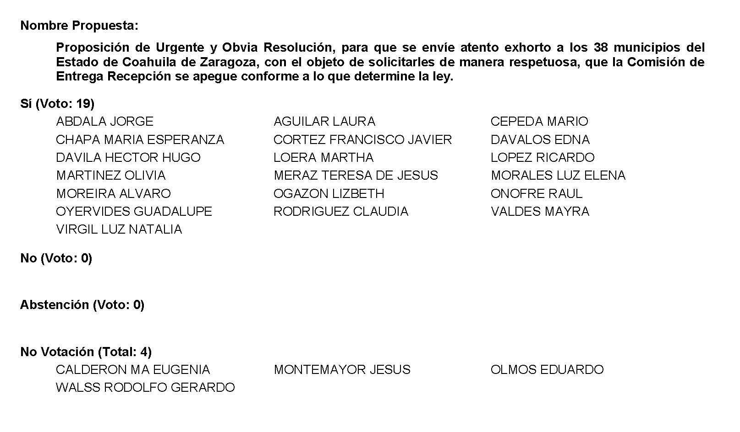
Diputada Presidenta María Guadalupe Oyervides Valdez:
Gracias Diputada.

Se aprueba por unanimidad la solicitud para que la proposición que se dio a conocer sea considerada de urgente y obvia resolución.

Ahora, se somete a consideración de las y los Diputados el Punto de Acuerdo contenido en la proposición. Si alguien desea intervenir, sírvase indicarlo mediante el sistema electrónico a fin de registrar su intervención.

No habiendo intervenciones, procederemos a votar el Punto de Acuerdo que se sometió a consideración. Diputada Secretaria Mayra Lucila Valdés González, de favor, tome nota y una vez cerrado el registro de los votos informe sobre el resultado.

Se abre el sistema.

Diputada Secretaria Mayra Lucila Valdés González:
Diputada Presidenta, le informo que el resultado de esta votación son 19 votos a favor; 0 en contra y 0 abstenciones.
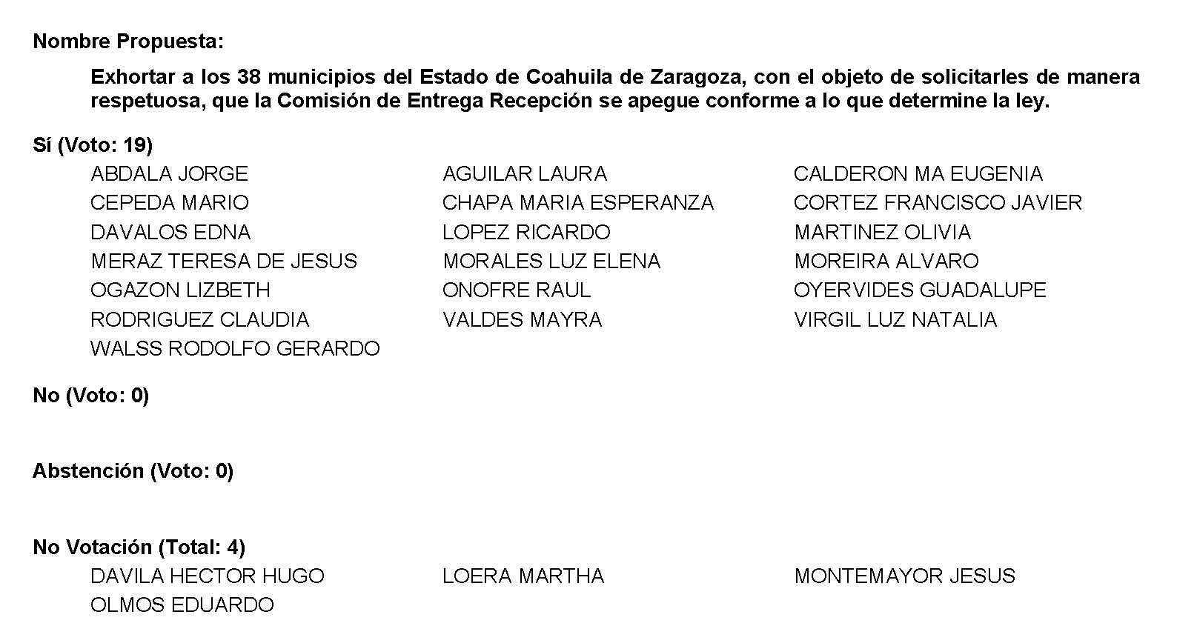
Diputada Presidenta María Guadalupe Oyervides Valdez:
Se aprueba por unanimidad el Punto de Acuerdo que se puso a consideración en los términos en que se planteó, por lo que debe procederse a lo que corresponda.

Toda vez que la Diputada Mayra Lucila Valdés González no presentó como de urgente y obvia resolución la proposición con Punto de Acuerdo que se encuentra consignada en el Punto 9 D del Orden del Día aprobado, solicito se transcriba de forma íntegra en el Diario de los Debates y se turne la misma a la Comisión de Asuntos Municipales y Zonas Metropolitanas.

PROPOSICIÓN CON PUNTO DE ACUERDO QUE PRESENTA LA DIP. MAYRA LUCILA VALDÉS GONZÁLEZ, DEL GRUPO PARLAMENTARIO DEL PARTIDO ACCIÓN NACIONAL “CARLOS ALBERTO PÁEZ FALCÓN”, MEDIANTE EL CUAL PROPONE A ESTA ASAMBLEA LEGISLATIVA, ENVÍE UN ATENTO EXHORTO AL GOBIERNO MUNICIPAL DE SALTILLO PARA QUE, POR CONDUCTO DE LOS DEPARTAMENTOS QUE CORRESPONDAN, DESARROLLEN UN VERDADERO PLAN DE MOVILIDAD Y SEGURIDAD VIAL QUE COMPRENDA UN DIAGNÓSTICO, DISEÑO, IMPLANTACIÓN Y SEGUIMIENTO PARA PREVENIR LAS MUERTES POR ACCIDENTES VIALES A PEATONES.

Mayra Lucila Valdés González, en mi carácter de diputada del Grupo Parlamentario del Partido Acción Nacional “Carlos Alberto Páez Falcón”, con fundamento en lo que al respecto disponen los artículos 179, 180, 181, 182 y relativos de la Ley Orgánica del Congreso del Estado de Coahuila, me permito presentar a la consideración de este Pleno la siguiente proposición con Punto de Acuerdo, al tenor de la siguiente:

EXPOSICIÓN DE MOTIVOS

México, Coahuila y sus municipios cuentan con mecanismos legales e institucionales para tener una buena seguridad vial y movilidad, pero a pesar de eso, Saltillo es uno de los municipios más mortales del país para peatones y ciclistas en lo que va del 2021.
En materia legislativa tenemos leyes como:

- Constitución Política de los Estados Unidos Mexicanos.
- Ley General de Asentamientos Humanos, Ordenamiento Territorial y Desarrollo Urbano.
- Ley de Transporte y Movilidad Sustentable para el Estado de Coahuila de Zaragoza.
- Reglamento Interior del Instituto Municipal de Planeación de Saltillo, Coahuila de Zaragoza.

Sólo por citar los principales ordenamientos destinados a tener una buena seguridad vial y movilidad, hoy en Saltillo no sirven de nada, pues sólo en este año 20 personas han perdido la vida en uno de los municipios más mortales del país para peatones y ciclistas.
Uno de los mayores desafíos a nivel mundial es lograr reducir al 50 % la cantidad de víctimas por siniestros que ocasiona la movilidad. Entre los objetivos para el desarrollo sostenible de las Naciones Unidas se encuentra garantizar una vida sana y promover el bienestar para todos en todas las edades.

Los 5 pilares sobre los cuales se sostiene esta estrategia son:
- Gestión de la seguridad vial
- Vías de tránsito y movilidad más seguras
- Vehículos más seguros
- Usuarios de vías de tránsito más seguros
- Respuesta tras los accidentes

Lamentablemente en Saltillo, estos 5 pilares no se ven reflejados pues es uno de los municipios más mortales del país para peatones y ciclistas en lo que va del 2021. Especialistas señalan que, como la mayoría de las ciudades de México, desde hace décadas el desarrollo urbano de la capital de Coahuila privilegió el traslado de vehículos motorizados particulares, favoreció las altas velocidades y marginó a las personas que caminan, usan transporte público o bicicleta. No es una casualidad o falta de cultura vial. La continuación de este modelo durante la administración actual dio como resultado una ciudad que pone en riesgo a niñas, niños, jóvenes, mujeres embarazadas, adultos, adultos mayores y personas con discapacidad que salen de casa al espacio público: este año la cifra fatal es de 20 personas, ubicando a la ciudad en el top 30 de México.

Autoridades locales de la “capital automotriz de México”, como la llama el alcalde Manolo Jiménez Salinas, han enfocado sus esfuerzos en recomendaciones orales y campañas de comunicación para que automovilistas, corredores, ciclistas y peatones convivan de manera responsable. Expertos en seguridad vial y movilidad aclararon que estas acciones no logran resultados si no se atiende lo principal: el diseño de calles y la infraestructura.

Mientras el Instituto Municipal de Planeación Saltillo (IMPLAN), dirigido por Óscar Pimentel González, abanderó el discurso de un nuevo modelo de ciudad que apunta a la movilidad sostenible: las obras que privilegian el desplazamiento y alta velocidad de autos continuaron.

Se castigó el modo más sostenible de movilidad: caminar, a través del abandono de las banquetas y la construcción de puentes peatonales o mejor conocido por expertos como “antipeatonales”. Los puentes antipeatonales no ayudan a que la gente cruce de manera sencilla y segura, pues no consideran las necesidades de adultos mayores, con alguna discapacidad o limitación temporal; en cambio, sirven para que los carros no se detengan, además muchas estructuras no cumplen con requisitos básicos de accesibilidad, mantenimiento e iluminación.

La asociación Ni Una Muerte Vial, encabezada por el activista Xavier Treviño, documentó, a través del monitoreo de notas periodísticas, la muerte de 17 personas (16 peatones y 1 ciclista) que fueron atropelladas de enero a agosto de este año en Saltillo, lo que ubicó a la capital del estado como el número 21 de los 50 municipios más mortales de un total de 2 mil 458 que hay en el país. La ciudad saltillense también ocupó el puesto 21 en el mismo ranking de 2019, con 26 casos fatales (25 peatones y 1 ciclista) al cerrar el año. La asociación aún no publica el informe del 2020.

La asociación Ni Una Muerte Vial, encabezada por el activista Xavier Treviño, documentó, a través del monitoreo de notas periodísticas, la muerte de 17 personas (16 peatones y 1 ciclista) que fueron atropelladas de enero a agosto de este año en Saltillo, lo que ubicó a la capital del estado como el número 21 de los 50 municipios más mortales de un total de 2 mil 458 que hay en el país. La ciudad saltillense también ocupó el puesto 21 en el mismo ranking de 2019, con 26 casos fatales (25 peatones y 1 ciclista) al cerrar el año. La asociación aún no publica el informe del 2020.

Al conteo de los primeros ocho meses del 2021, se suman tres decesos más de peatones documentados por Semanario ocurridos en septiembre y octubre; en total, Saltillo suma 20 personas fallecidas tras ser arrolladas, principalmente por exceso de velocidad.

Por lo antes expuesto y con fundamento en los preceptos invocados de la Ley Orgánica del Congreso del Estado de Coahuila, se presenta ante este H. Pleno del Congreso del Estado, el siguiente:

PUNTO DE ACUERDO

ÚNICO. - Envíese un atento exhorto al Gobierno Municipal de Saltillo para que, por conducto de los departamentos que correspondan, desarrollen un verdadero plan de movilidad y seguridad vial que comprenda un diagnóstico, diseño, implantación y seguimiento para prevenir las muertes por accidentes viales a peatones.

Saltillo, Coahuila de Zaragoza, a 26 de octubre de 2021.

ATENTAMENTE,

“POR UNA PATRIA ORDENADA Y GENEROSA
Y UNA VIDA MEJOR Y MÁS DIGNA PARA TODOS”

DIP. MAYRA LUCILA VALDÉS GONZÁLEZ

DIP. RODOLFO GERARDO WALS AURIOLES |  | DIP. LUZ NATALIA VIRGIL ORONA….
Diputada Presidenta María Guadalupe Oyervides Valdez:
A continuación, se concede la palabra a la Diputada Claudia Elvira Rodríguez Márquez para dar lectura a una Proposición con Punto de Acuerdo que presenta y que se encuentra consignada en el Punto 9 E del Orden del Día aprobado.

Adelante Diputada.

Diputada Claudia Elvira Rodríguez Márquez:
Con su permiso, Diputada Presidenta.

PROPOSICIÓN CON PUNTO DE ACUERDO QUE PRESENTA LA DIPUTADA CLAUDIA ELVIRA RODRÍGUEZ MÁRQUEZ DE LA FRACCIÓN PARLAMENTARIA “MARIO MOLINA PASQUEL” DEL PARTIDO VERDE ECOLOGISTA DE MÉXICO, CON EL OBJETO DE EXHORTAR DE MANERA RESPETUOSA A LOS 38 AYUNTAMIENTOS DE COAHUILA QUE ESTÁN POR INICIAR UN NUEVO PERIODO GUBERNAMENTAL Y A LOS AYUNTAMIENTOS SALIENTES A QUE CUMPLAN Y SE APEGUEN A LA NORMATIVIDAD EN LA ENTREGA – RECEPCIÓN EN SUS MUNICIPIOS

HONORABLE PLENO DEL CONGRESO DEL ESTADO
DE COAHUILA DE ZARAGOZA
P R E S E N T E.-

La suscrita Diputada Claudia Elvira Rodríguez Márquez de la Fracción Parlamentaría “Mario Molina Pasquel” del Partido Verde Ecologista de México, con fundamento en lo dispuesto por los artículos 21 fracción VI, 179, 180, 181, 182 y demás relativos de la Ley Orgánica del Congreso del Estado Independiente, Libre y Soberano de Coahuila de Zaragoza, así como los artículos 16 fracción IV, 47 fracción IV, V y VI del Reglamento Interior de Prácticas Parlamentarias del Congreso del Estado Independiente, Libre y Soberano de Coahuila de Zaragoza, me permito presentar a esta Soberanía, la presente Proposición con Punto de Acuerdo solicitando sea considerada de urgente y obvia resolución, con base a las siguientes:

C O N S I D E R A C I O N E S:

Una vez concluido legalmente el proceso electoral celebrado con éxito este año en nuestro estado, y desahogadas todas la impugnaciones y recursos legales y declarándose a los ganadores conforme a la ley, es necesario dar el siguiente paso para que los munícipes entrantes y los que concluyen el encargo realicen con total transparencia, claridad y honestidad el proceso de entrega - recepción de sus municipios, a fin de que los ciudadanos tengan los elementos necesarios para poder confiar en sus autoridades.

Recordemos que la entrega – recepción es un procedimiento administrativo, de interés público, de carácter obligatorio y formal que concluye con la elaboración de un acta administrativa (y anexos) en la que intervienen tanto autoridad que concluye el encargo como la que inicia, así como la autoridad fiscalizadora y en dicha acta se describe el estado que guardan las finanzas, activos, pasivos, recursos materiales y humanos con los que cuenta el municipio.

Y además es de suma importancia porque da cuenta del estado que guarda la administración municipal y permite tener un diagnóstico real del mismo, en este proceso se dan a conocer sobre todo a la autoridad que inicia cuáles son los asuntos u obras que están en curso, los que están por concluir, así como programas oficiales y demás expedientes relativos a ambos.

En este proceso se deben observar diversos ordenamientos jurídicos como la constitución del estado de Coahuila, la Ley de Entrega-Recepción del Estado y Municipios de Coahuila de Zaragoza, el Código Municipal para el estado de Coahuila, entre otros.

Por ello es de suma importancia no solo porque se cumple con una obligación legal de llevar a cabo un proceso transparente, honesto y legal, sino porque es un paso importante para dar a conocer a la ciudadanía con los elementos que se tienen para poder cumplir con los compromisos en el caso de la administración que inicia y para poder terminar con honestidad la que concluye en su encargo.

Cabe señalar que en este proceso es de suma importancia la comunicación, así como la apertura y colaboración durante el mismo, es de destacar el trabajo que realiza la Secretaría de Fiscalización y Rendición de Cuentas del Gobierno del Estado quien capacita, prepara y supervisa dicho proceso de entrega recepción, observando en todo momento los principios que deben regir a este proceso como son lo de legalidad, transparencia, honestidad, imparcialidad, oportunidad, eficacia y eficiencia.

Cabe destacar la plataforma tecnológica con la que cuenta la Secretaría de Fiscalización y Rendición de Cuentas para llevar a cabo este proceso y que resulta de gran utilidad para realizarlo con éxito y así poder cumplir con lo que establece la ley.

Ejercicio como el realizado en el SEMINARIO DE CAPACITACIÓN A MUNICIPIOS SECAM 2021, realizado por esta Sexagésima Segunda legislatura, donde a través de una exposición plenaria, exposiciones en materia de administración y finanzas, legalidad y servicios municipales, se intercambió información con los municipios entrantes, con el objetivo que todos y cada uno de ellos cuenten con la información y acceso necesario para desempeñar sus funciones municipales de la mejor manera.

Por último, es de señalar la voluntad política de las partes a fin de realizar este procedimiento, que resulta de suma importancia porque se da una imagen de confianza y transparencia al ciudadano. Por lo anteriormente señalado se pone a su consideración el siguiente:

PUNTO DE ACUERDO

ÚNICO. - SE EXHORTA DE MANERA RESPETUOSA A LOS 38 AYUNTAMIENTOS DE COAHUILA QUE ESTÁN POR INICIAR UN NUEVO PERIODO GUBERNAMENTAL Y A LOS AYUNTAMIENTOS SALIENTES A QUE CUMPLAN Y SE APEGUEN A LA NORMATIVIDAD EN LA ENTREGA – RECEPCIÓN EN SUS MUNICIPIOS.

A T E N T A M E N T E

Saltillo, Coahuila de Zaragoza, a 26 de octubre 2021.

DIP. CLAUDIA ELVIRA RODRÍGUEZ MÁRQUEZ
DE LA FRACCIÓN PARLAMENTARIA “MARIO MOLINA PASQUEL”
DEL PARTIDO VERDE ECOLOGISTA DE MÉXICO.

Es cuanto, Diputada Presidenta.

Diputada Presidenta María Guadalupe Oyervides Valdez:
Gracias Diputada.

Se somete a votación la solicitud para que se considere de urgente y obvia resolución la proposición con Punto de Acuerdo que se acaba de leer. Diputada Secretaria Mayra Lucila Valdés González, sírvase tomar nota e informar sobre el resultado de la votación.

Diputada Secretaria Mayra Lucila Valdés González:
Diputada Presidenta, le informo que el resultado de esta votación son 18 votos a favor; 0 en contra y 0 abstenciones.
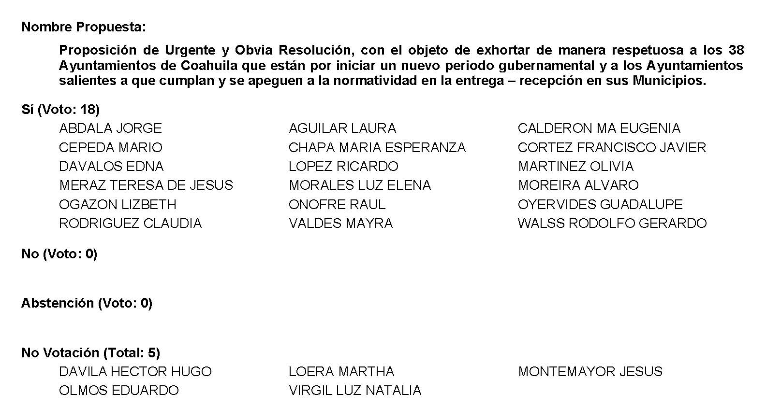
Diputada Presidenta María Guadalupe Oyervides Valdez:
Gracias Diputada.

Se aprueba por unanimidad la solicitud para que la proposición que se dio a conocer sea considerada de urgente y obvia resolución.

A continuación, se somete a consideración de las y los Diputados el Punto de Acuerdo contenido en la proposición. Si alguien desea intervenir, este es el momento de indicarlo mediante el sistema electrónico a fin de registrar su intervención.

No habiendo intervenciones, procederemos a votar el Punto de Acuerdo que se sometió a consideración. Diputada Secretaria Mayra Lucila Valdés González, tome nota de la votación y una vez cerrado el registro de votos informe sobre el resultado.

Se abre el sistema.

Diputada Secretaria Mayra Lucila Valdés González:
Diputada Presidenta, le informo que el resultado de esta votación son 18 votos a favor; 0 en contra y 0 abstenciones.
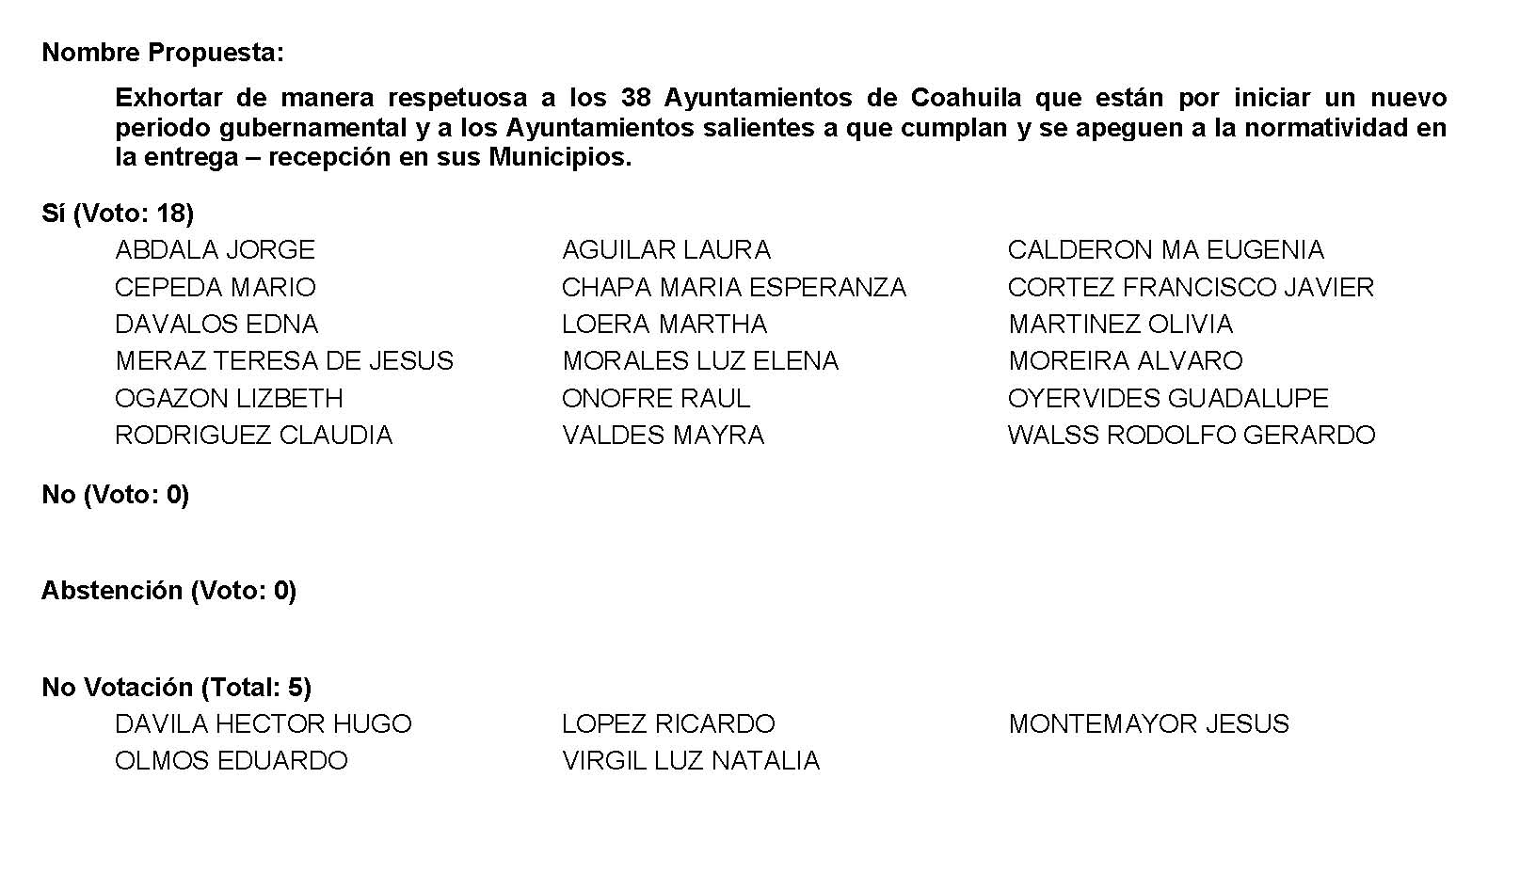
Diputada Presidenta María Guadalupe Oyervides Valdez:
Gracias Diputada.

Se aprueba el Punto de Acuerdo que se puso a consideración por unanimidad en los términos en que se planteó, por lo que debe procederse a lo que corresponda.

A continuación, se concede la palabra a la Diputada Olivia Martínez Leyva, para dar lectura a una Proposición con Punto de Acuerdo que presenta y que se encuentra en el Punto F del Orden del Día aprobado.

Diputada Olivia Martínez Leyva:
Con su permiso.

PROPOSICIÓN CON PUNTO DE ACUERDO QUE PRESENTAN LAS DIPUTADAS Y DIPUTADOS INTEGRANTES DEL GRUPO PARLAMENTARIO “MIGUEL RAMOS ARIZPE” DEL PARTIDO REVOLUCIONARIO INSTITUCIONAL, POR CONDUCTO DE LA DIPUTADA OLIVIA MARTÍNEZ LEYVA, CON EL OBJETO DE EXHORTAR A LA PROCURADURÍA FEDERAL DEL CONSUMIDOR (PROFECO), PARA QUE EN MEDIDA DE LO POSIBLE, REALICE TODAS LAS ACCIONES QUE ESTIME PERTINENTES, CON EL FIN DE BRINDAR LA MAS AMPLIA PROTECCIÓN A LOS CONSUMIDORES A TRAVÉS DE LA EFECTIVA VIGILANCIA DEL EVENTO ANUAL “BUEN FIN” PROGRAMADO DEL 11 AL 17 DE NOVIEMBRE EN TODO EL PAÍS.

HONORABLE PLENO DEL CONGRESO DEL ESTADO DE
COAHUILA DE ZARAGOZA
P R E S E N T E.-

La suscrita Diputada Olivia Martínez Leyva, conjuntamente con las demás Diputadas y Diputados integrantes del Grupo Parlamentario “Miguel Ramos Arizpe”, del Partido Revolucionario Institucional, con fundamento en lo dispuesto por los artículos 21 fracción VI, 179, 180, 181, 182 y demás relativos de la Ley Orgánica del Congreso del Estado Independiente, Libre y Soberano de Coahuila de Zaragoza, nos permitimos presentar a esta Soberanía, la presente Proposición con Punto de Acuerdo, para que sea considerada de urgente y obvia resolución, en base a las siguientes:

C O N S I D E R A C I O N E S

En 1976 se promulgó la Ley Federal de Protección al Consumidor en el país, misma que dio origen a la creación de la Procuraduría Federal del Consumidor (PROFECO), la cual, es la institución encargada de defender los derechos de los consumidores, prevenir abusos y garantizar relaciones de consumo justas.

México se convirtió en el primer país de Latinoamérica que contaba con una Procuraduría que protegiera los derechos de los consumidores, y a su vez fue el segundo en expedir una Ley en la materia.

El artículo 7 de este ordenamiento establece que “todo proveedor está obligado a informar y a respetar los precios, tarifas, garantías, cantidades, calidades, medidas, intereses, cargos, términos, restricciones, plazos, fechas, comercialización de bienes, productos o servicios, sobre todos aquellos que se hubiera ofrecido, obligado o convenido con el consumidor para la entrega del bien o prestación del servicio, y bajo ninguna circunstancia serán negados estos bienes, productos o servicios a persona alguna, así como la información de los mismos.”

La PROFECO, es la institución encargada de prevenir y salvaguardar posibles afectaciones a los derechos de los consumidores, siendo ésta la facultada de recibir y gestionar las quejas en materia de consumo y las denuncias en materia de publicidad.

Esta Procuraduría tiene por misión “proteger y promover los derechos de los consumidores, garantizando las relaciones comerciales equitativas que fortalezcan la cultura del consumo responsable y el acceso en mejores condiciones de mercado a productos y servicios, asegurando la certeza, legalidad y seguridad jurídica dentro del marco normativo de los Derechos Humanos reconocidos para los consumidores.”

Aunado a lo anterior, en el 2011 se implementó una estrategia comercial a fin de detonar las ventas durante un fin de semana conocido como el “Buen Fin”, éste es un evento comercial, que tiene lugar en todo el país durante la tercera semana del mes de noviembre y consiste en una serie de promociones y rebajas en productos y servicios a fin de impulsar la economía nacional.

Este evento anual tuvo su inspiración en el “Black Friday”, de Estados Unidos, y surgió como iniciativa del Consejo Coordinador Empresarial, en asociación con el Gobierno Federal de México y organizaciones del sector privado e instituciones bancarias.

El “Buen fin” del 2011 en delante tenía una duración de cuatro días, pero recientemente, derivado de la pandemia generada por el virus del COVID.19 se ha optado por extenderlo con el fin de impulsar el comercio y contra arrestar la crisis económica provocada por esta enfermedad, por lo que la edición 2021 está programada del 11 al 17 de noviembre, con duración de una semana.

Durante años anteriores, se ha reportado un incremento en los precios de los productos a pocos días antes de iniciar con las ofertas del “buen fin”, acciones que realizan algunos comerciantes y las cuales se contraponen a la finalidad de este evento, el cual además de impulsar la economía, pretende apoyar a los mexicanos dándoles la oportunidad de acceder a artículos con precios más accesibles para los consumidores.

Además de lo anterior, otras prácticas que más denuncias ha registrado la PROFECO, son las relacionadas a anuncios engañosos o poco claros, así como la cancelación de la compra o al incumplimiento del plazo en cuanto a pagos a meses.
Estas acciones que si bien son realizadas por una minoría de comerciantes se contraponen al espíritu del buen fin e incluso podrían ser catalogados como prácticas desleales, afectando directamente la relación comercial en perjuicio de los mexicanos, obteniendo un beneficio directo y tangible durante a costa de los mexicanos.

Es fundamental que la Procuraduría de la Defensa del Consumidor inicie lo antes posible las verificaciones necesarias a fin de evitar este tipo de prácticas por parte de algunos comerciantes, mismas que además de afectar directamente al consumidor, generan desconfianza en la gente, lo que también podría causar una afectación a otros comercios que si pretenden producir un beneficio bilateral en la sociedad.

La actuación de la autoridad competente, mediante verificaciones previas y durante los días del “buen fin”, así como módulos de atención y campañas al consumidor, va a ser crucial para obtener los más amplios beneficios de este evento anual, y de esta manera darle un impulso extra a la buena recuperación económica que Coahuila ha tenido en este último año posterior a la pandemia del COVID-19.

Finalmente, por todo lo anteriormente expuesto y con fundamento en lo dispuesto por los artículos 21 fracción VI, 179, 180, 181, 182 y demás relativos de la Ley Orgánica del Congreso del Estado Independiente, Libre y Soberano de Coahuila de Zaragoza, se presenta ante esta Soberanía, como de urgente y obvia resolución, el siguiente:

PUNTO DE ACUERDO

ÚNICO. - SE EXHORTA A LA PROCURADURÍA FEDERAL DEL CONSUMIDOR (PROFECO), PARA QUE EN MEDIDA DE LO POSIBLE, REALICE TODAS LAS ACCIONES QUE ESTIME PERTINENTES, CON EL FIN DE BRINDAR LA MAS AMPLIA PROTECCIÓN A LOS CONSUMIDORES A TRAVÉS DE LA EFECTIVA VIGILANCIA DEL EVENTO ANUAL “BUEN FIN” PROGRAMADO DEL 11 AL 17 DE NOVIEMBRE EN TODO EL PAÍS.

A T E N T A M E N T E

Saltillo, Coahuila de Zaragoza, a 26 de octubre de 2021.

DIP. OLIVIA MARTÍNEZ LEYVA
DEL GRUPO PARLAMENTARIO “MIGUEL RAMOS ARIZPE”
DEL PARTIDO REVOLUCIONARIO INSTITUCIONAL

CONJUNTAMENTE CON LAS DEMAS DIPUTADAS Y LOS DIPUTADOS INTEGRANTES DEL GRUPO PARLAMENTARIO “MIGUEL RAMOS ARIEZPE”,
DEL PARTIDO REVOLUCIONARIO INSTITUCIONAL.

DIP. MARÍA EUGENIA GUADALUPE CALDERÓN AMEZCUA |  | DIP. MARÍA ESPERANZA CHAPA GARCÍA
DIP. JESÚS MARÍA MONTEMAYOR GARZA |  | DIP. JORGE ANTONIO ABDALA SERNA
DIP. MARÍA GUADALUPE OYERVIDES VALDÉZ |  | DIP. RICARDO LÓPEZ CAMPOS
DIP. RAÚL ONOFRE CONTRERAS |  | DIP. EDUARDO OLMOS CASTRO
DIP. HECTOR HUGO DÁVILA PRADO |  | DIP. MARIO CEPEDA RAMÍREZ
DIP. EDNA ILEANA DÁVALOS ELIZONDO |  | DIP. LUZ ELENA GUADALUPE MORALES NÚÑEZ
DIP. MARÍA BÁRBARA CEPEDA BOHERINGER |  | DIP. MARTHA LOERA ARÁMBULA
DIP. ÁLVARO MOREIRA VALDÉS.

Es cuanto, Diputada Presidenta.

Diputada Presidenta María Guadalupe Oyervides Valdez:
Gracias Diputada.

Se somete a votación la solicitud para que se considere de urgente y obvia resolución la proposición con Punto de Acuerdo que se acaba de leer. Diputada Secretaria Mayra Lucila Valdés González, sírvase tomar nota e informar sobre el resultado de la votación.

Se abre sistema. Al equipo de sistemas, de favor, le solicito que abra pantalla para la votación. Adelante Diputada.

Diputada Secretaria Mayra Lucila Valdés González:
Diputada Presidenta, le informo que el resultado de esta votación son 14 votos a favor; 4 en contra y 0 abstenciones.
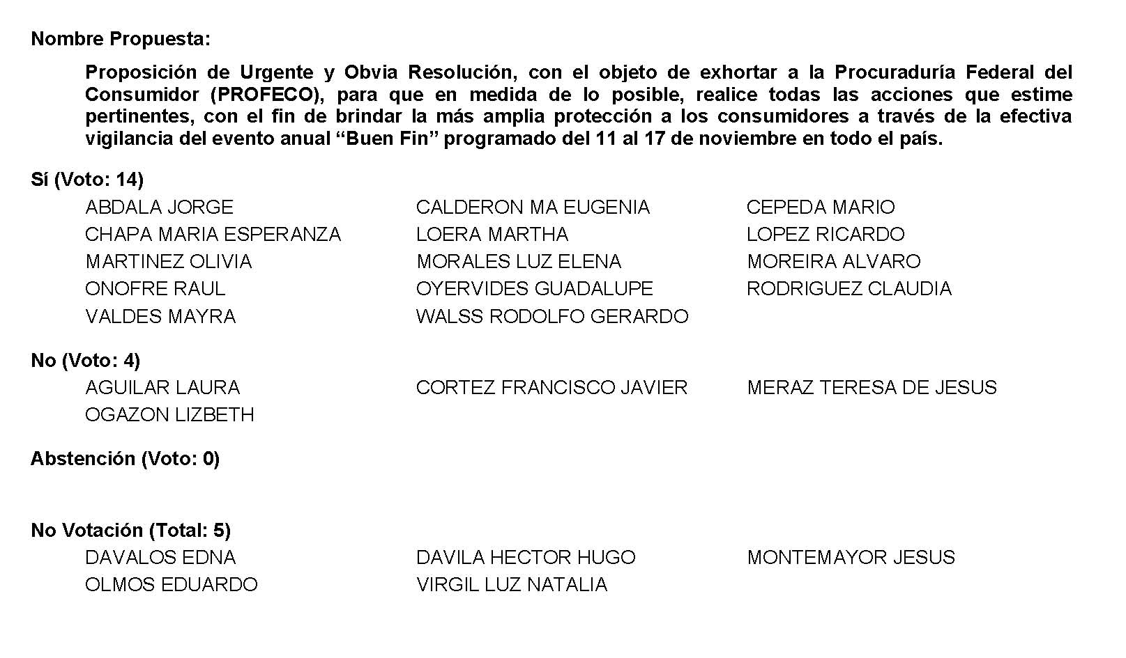

Diputada Presidenta María Guadalupe Oyervides Valdez:
Gracias Diputada.

Se aprueba por mayoría la solicitud para que la proposición que se dio a conocer sea considerada de urgente y obvia resolución.

Ahora, se somete a consideración de las y los Diputados el Punto de Acuerdo contenido en la proposición. Si alguien desea intervenir, sírvase indicarlo mediante el sistema electrónico a fin de registrar su intervención.

No habiendo intervenciones, procederemos a votar el Punto de Acuerdo que se sometió a consideración. Diputada Secretaria Claudia Elvira Rodríguez Márquez, tome nota de la votación y una vez cerrado el registro de los votos informe sobre el resultado.

Se abre el sistema. Adelante Diputada.

Diputada Secretaria Claudia Elvira Rodríguez Márquez:
Diputada Presidenta, el resultado de la votación es el siguiente: 13 votos a favor; 4 en contra; 0 abstenciones.
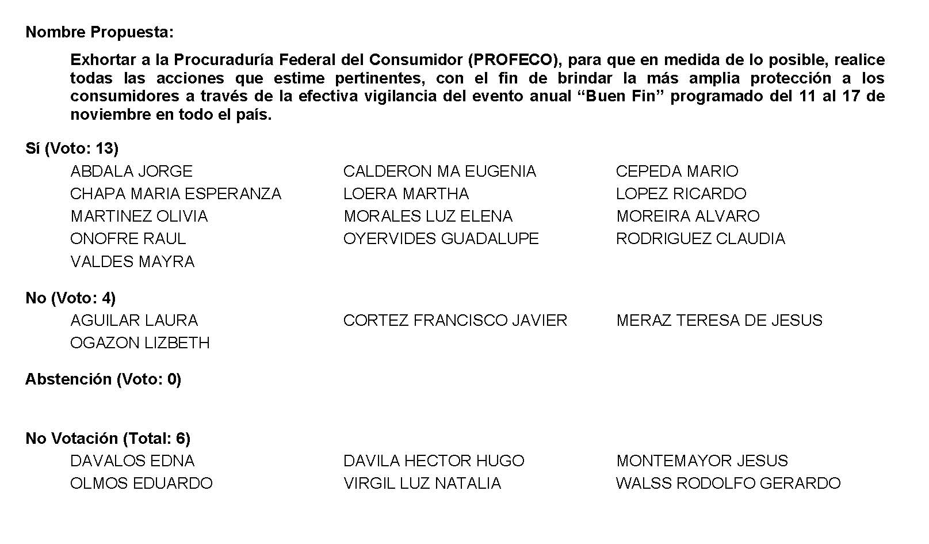

Diputada Presidenta María Guadalupe Oyervides Valdez:
Gracias Diputada.

Se aprueba por mayoría el Punto de Acuerdo que se puso a consideración en los términos en los que se planteó, por lo que debe procederse a lo que corresponda.

A continuación, se concede el uso de la voz al Diputado Francisco Javier Cortés Gómez para dar lectura a una Proposición con Punto de Acuerdo que presenta y que se encuentra consignado en el Punto 9 G del Orden del Día aprobado.

Adelante Diputado.

Diputado Francisco Javier Cortés Gómez:
Con su venia, Diputada Presidenta.

PROPOSICIÓN CON PUNTO DE ACUERDO QUE PRESENTA EL DE LA VOZ, DIPUTADO FRANCISCO JAVIER CORTEZ GÓMEZ, CONJUNTAMENTE CON LAS DIPUTADAS INTEGRANTES DEL GRUPO PARLAMENTARIO “MOVIMIENTO REGENERACIÓN NACIONAL”, DEL PARTIDO morena, DE ESTA LXII LEGISLATURA, CON OBJETO DE QUE, EN LO POSIBLE,LA SECRETARÍA DE EDUCACIÓN DEL ESTADO ATIENDA FAVORABLEMENTE LA SOLICITUD, QUE DATA DE HACE CASI DOS AÑOS, RELATIVA A CONSTRUIR A LA MAYOR BREVEDAD POSIBLE UNA SEGUNDA ESCUELA DE INSTRUCCIÓN SECUNDARIA EN LA CABECERA MUNICIPAL DE ZARAGOZA, COAHUILA, EN VIRTUD DE LA SOBREPOBLACIÓN QUE, QUE EN MÁS DE 75 POR CIENTO, PRESENTA LA SECUNDARIA “EVA SÁMANO DE LÓPEZ MATEOS”.

HONORABLE PLENO DEL CONGRESO DEL ESTADO
PRESENTE. –

El suscrito, Diputado Francisco Javier Cortez Gómez, conjuntamente con las Diputadas integrantes del Grupo Parlamentario “Movimiento Regeneración Nacional”, del partido morena, de esta LXII Legislatura, con fundamento en lo dispuesto por los artículos 21 fracción VI, 179, 180, 181, 182 y demás relativos de la Ley Orgánica del Congreso del Estado Independiente, Libre y Soberano de Coahuila de Zaragoza, así como los artículos 16 fracción IV, y 45 fracción IV, V y VI del Reglamento Interior y de Prácticas Parlamentarias del Congreso del Estado Independiente, Libre y Soberano de Coahuila de Zaragoza, nos permitimos presentar ante este Honorable Pleno del Congreso del Estado la presente proposición con Punto de Acuerdo, solicitando que, por la naturaleza de la misma, sea tramitada con carácter de urgente y obvia resolución, con base en la siguiente:

EXPOSICIÓN DE MOTIVOS

Debido al frecuente incumplimiento de que por décadas ha sido objeto, el derecho a la educación en México pareciera estar reducido a una aspiración no cristalizada o a una simple utopía entre los ciudadanos.

Si bien hemos sido testigos de significativos progresos en materia de cobertura educativa respecto de otros países, lo cierto es que, por diversos factores, aún queda mucho por hacer para abatir rezagos y alcanzar un nivel óptimo en tal sentido.

Los atrasos que heredamos en el sector educativo nos remiten a la aplicación de políticas públicas poco eficaces en el intento de fortalecer la infraestructura, elevarla excelencia del proceso enseñanza-aprendizaje, impulsar la investigación y apuntalar el desarrollo científico y tecnológico.

Lo anterior, a pesar de que nuestra Carta Magna dispone, en el primer párrafo del artículo 3º, así como su apartado II inciso e),que: Toda persona tiene derecho a la educación”, así mismo, dispone que “El Estado --Federación, Estados, Ciudad de México y Municipios-- impartirá y garantizará la educación inicial, preescolar, primaria, secundaria, media superior y superior...

- El criterio que orientará a esa educación...

- Será equitativo, para lo cual el Estado implementará medidas que favorezcan el ejercicio pleno del derecho a la educación de las personas y combatan las desigualdades socioeconómicas, regionales y de género en el acceso, tránsito y permanencia en los servicios educativos.

Consecuente con esto, el segundo párrafo del artículo 2º de la Ley Estatal de Educación, establece: Toda persona tendrá derecho a recibir educación de calidad en condiciones de equidad. Los habitantes del Estado de Coahuila de Zaragoza tendrán las mismas oportunidades de acceso, tránsito, permanencia y conclusión en el sistema educativo estatal, con el único requisito de satisfacer las disposiciones generales aplicables.

A lo anterior se añade lo que se asienta en el artículo 11.- El ayuntamiento de cada municipio, además de las atribuciones que señala la Ley General de Educación y demás disposiciones aplicables, tendrá las siguientes:

- Participar en la planeación del crecimiento de la infraestructura física de los servicios educativos y en su adecuado mantenimiento en su ámbito de competencia

Todo lo anterior viene a cuento, debido a que, hace casi dos años, un nutrido grupo de padres de familia de la cabecera municipal de Zaragoza, preocupados por el acceso de sus hijos al sistema de enseñanza y por la calidad de los servicios educativos, solicitaron urgentemente la construcción de una segunda escuela secundaria en esa apartada localidad, de aproximadamente 15 mil habitantes.

Tal como se asienta en los oficios correspondientes, mismos que se anexan al presente planteamiento, a principios de 2020, por conducto de la ciudadana Zapopan Jhanett Ramírez Rodríguez, los interesados presentaron formalmente la solicitud respectiva, lo que dio pie a que diversas autoridades educativas tomaran nota del asunto.

El 13 de enero de 2020, a través de un oficio dirigido al Dr. Higinio González Calderón, Secretario de Educación en Coahuila, con atención a la Lic. María del Carmen Ruiz Esparza Contreras, Subsecretaria de Planeación Educativa, la subdelegada federal de la SEP en el estado de Coahuila, Lizette Cristina Villarreal Orezza, turnó la petición a las autoridades educativas de esta entidad federativa, bajo los argumentos que enseguida transcribimos textualmente:

“Por instrucciones de la Coordinación General de Delegaciones Federales de la Secretaría de Educación Pública, y con fundamento en el artículo 8º de la Constitución Política de los Estados Unidos Mexicanos, envío para su atención (la) petición 2000243, número de documento 20191004RARJQE_2 de fecha 10 de enero de 2020, recibida el 13 de enero del año en curso, se remite solicitud de la C. Zapopan Jhanett Ramírez Rodríguez..., quien solicita la construcción de una Escuela Secundaria en este Municipio”.

“Lo anterior–se agrega en dicho texto--, por ser de su competencia, remito a usted”. Así mismo, la funcionaria solicitó al Secretario de Educación de Coahuila “se brinde una atención al peticionario y se nos comunique por escrito la resolución correspondiente al caso”.

El trámite también fue hecho del conocimiento de la interesada por parte de la Subdelegada federal de la SEP en el Estado de Coahuila, Lizette Cristina Villarreal Oezza, esto, en atención a la petición 2000243, con el número de documento 20191004RARJQE_2, de fecha 10 de enero de 2000, dirigida al Presidente de la República, Lic. Andrés Manuel López Obrador.

En el escrito de referencia, se le informa sobre el envío, bajo oficio número DFSEPCOAH-S-AC 006/2020, a la Secretaría de Educación de Coahuila, al área de Subsecretaría de Planeación Educativa, a cargo de la Lic. María del Carmen Ruiz Esparza, quien habría de resolver en definitiva el asunto.

En efecto, de acuerdo a la descentralización educativa y las facultades asumidas por las entidades federativas, en base a esto, las autoridades educativas estatales son las encargadas de dar respuesta al asunto planteado, a lo que se le dará seguimiento permanente hasta su conclusión.

En ciclos escolares anteriores, la dirección de dicho plantel intentó abrir un segundo turno. La propuesta no prosperó por falta de personal docente y debido a otros factores de carácter económico, según lo argumentó en su momento la Secretaría de Educación del Estado, a la que se canalizó inútilmente la petición correspondiente.

Hoy día, la escuela registra una población estudiantil de aproximadamente 700 alumnos, número que rebasa en más de 75% su capacidad instalada, según cálculos de la autoridad escolar, que, por ello, en repetidas ocasiones se ha visto obligada a restringir la matrícula de nuevos alumnos, quienes por tal motivo tienen que acudir a recibir instrucción en lejanas secundarias de municipios aledaños, que también empiezan a sobresaturarse.

Es pertinente hacer notar que el estado de hacinamiento en el que estudian e interactúan los alumnos de la escuela secundaria “Eva Sámano de López Mateos”, impide el cabal cumplimiento de lo que dispone el artículo 102 de la Ley General de Educación, que ordena: Todos los planteles educativos, públicos o privados, deben cumplir con las normas de protección civil y de seguridad que emitan las autoridades de los ámbitos federal, local y municipal competentes, según corresponda.

En virtud de esas mismas condiciones de sobrecupo, es obvio que tampoco tiene efecto lo que también dispone el referido artículo en otro de sus párrafos, el cual reza lo siguiente: A partir de los programas que emita la Federación, se garantizará la existencia de baños y de agua potable para consumo humano con suministro continuo en cada inmueble de uso escolar público conforme a los lineamientos que emita la Secretaría de Salud en coordinación con la Secretaría, así como de espacios para la activación física, la recreación, la práctica del deporte y la educación física.

La presente demanda que hacemos de manera respetuosa a las instancias correspondientes, a nombre de cientos de alumnos y padres de familia afectados, se basa, entre otras disposiciones, en lo que a continuación contempla la Ley General de Educación:

La Secretaría podrá construir, equipar, dar mantenimiento, rehabilitar, reforzar, reconstruir y habilitarlos inmuebles destinados a la prestación del servicio público de educación cuando así se acuerde con las autoridades de las entidades federativas y en casos de desastres naturales o cualquier otra situación de emergencia. (Artículo 103 cuarto párrafo).

En la asignación del presupuesto de cada uno de los niveles de educación, se procurará cubrir los requerimientos financieros, humanos, materiales y de infraestructura, así como de su mantenimiento, a fin de dar continuidad y concatenación entre dichos niveles, con el fin de que la población escolar tenga acceso a la educación, con criterios de excelencia. (Artículo 119, segundo párrafo).

Las autoridades educativas federal y de las entidades federativas, están obligadas a incluir en el proyecto de presupuesto que sometan a la aprobación de la Cámara de Diputados y de las legislaturas locales, los recursos suficientes para fortalecer las capacidades de la administración escolar. (Artículo 123 segundo párrafo).

Por último, el Plan Estatal de Desarrollo del Ejecutivo estatal, en su eje rector….

…Interviene la Diputada Presidenta María Guadalupe Oyervides Valdez:
Diputado, perdón que lo interrumpa, se ha agotado su tiempo ya hace 2 minutos, de favor concluya.

…Continúa el Diputado Francisco Javier Cortés Gómez:
…los siguientes compromisos…

PUNTO DE ACUERDO

ÚNICO. – Esta Honorable LXII Legislatura solicita respetuosamente a la Secretaría…

Diputada, también una compañera Diputada al principio se pasó de tiempo y usted no le llamó la atención, permítame nada más terminar, ya estoy en el último momento.

Diputada Presidenta María Guadalupe Oyervides Valdez:
Concluya, Diputado por favor.

Diputado Francisco Javier Cortés Gómez:
…de Educación del Estado que, por conducto de la titular de la Subsecretaría de Planeación Educativa, Lic. María del Carmen Ruiz Esparza, y en lo posible, resuelva favorablemente la petición, que data de hace casi dos años, relativa a la urgente necesidad de construir una segunda escuela de instrucción secundaria en la cabecera municipal de Zaragoza, Coahuila, dada la sobrepoblación que registra, en más de 75%, la secundaria “Eva Sámano de López Mateos”, la única en esa localidad de aproximadamente 15 mil habitantes.

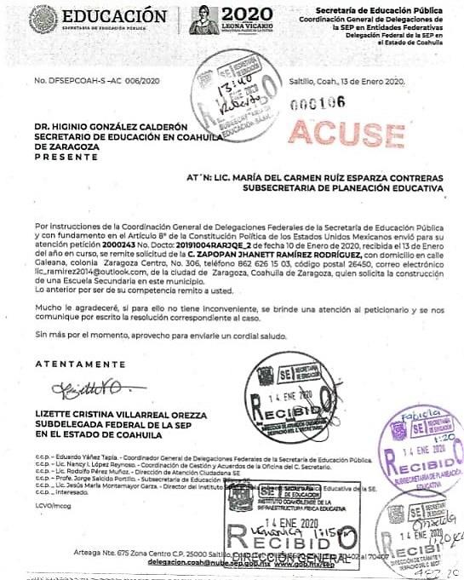

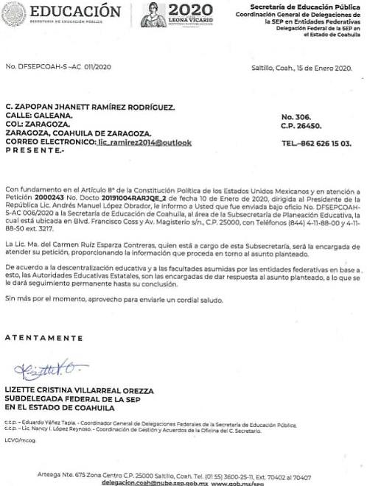

PADRES DE FAMILIA QUE, EN REPRESENTACIÓN DE LA SECUNDARIA “EVA SAMANO DE LÓPEZ MATEOS, SOLICITAN LA CONSTRUCCIÓN DE UNA SEGUNDA ESCUELA SECUNDARIA EN LA CABECERA MUNICIPAL DE ZARAGOZA, COAH.

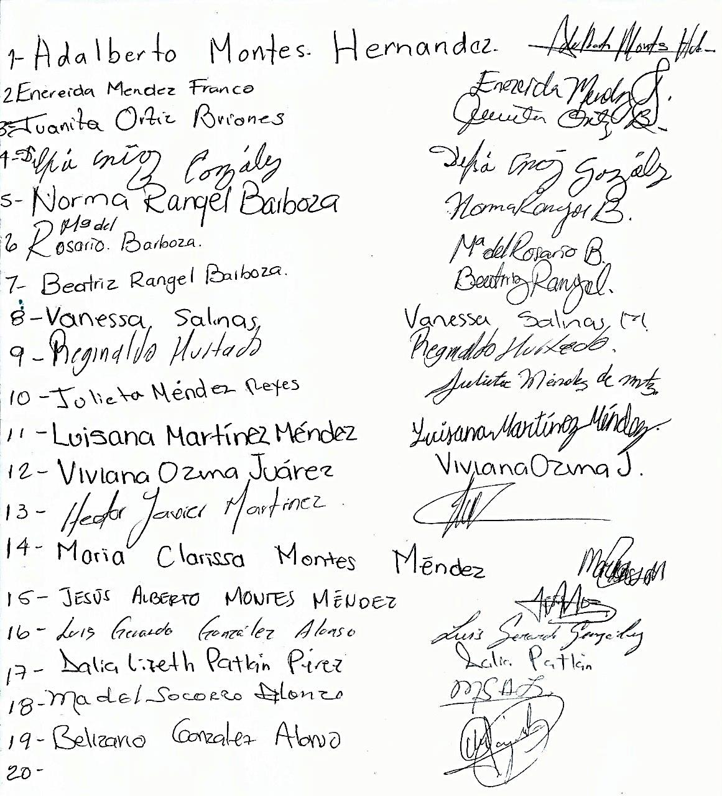

A T E N T A ME N T E

Saltillo, Coahuila de Zaragoza, octubre 26 de 2021
Grupo Parlamentario del partido morena:

DIP. FRANCISCO JAVIER CORTEZ GÓMEZ

DIP. LIZBETH OGAZÓN NAVA

DIP. TERESA DE JESÚS MERAZ GARCÍA

DIP. LAURA FRANCISCA AGUILAR TABARES.-

Es cuanto, Diputada.

Diputada Presidenta María Guadalupe Oyervides Valdez:
Gracias Diputado.

A continuación, se somete a votación la solicitud para que se considere de urgente y obvia resolución la proposición con Punto de Acuerdo que se acaba de leer. Diputada Secretaria Mayra Lucila Valdés González, solicito de favor a la Diputada Claudia Elvira Rodríguez Márquez tome nota e informe sobre el resultado de la votación.

Se abre el sistema. Adelante Diputada.

Diputada Secretaria Claudia Elvira Rodríguez Márquez:
Diputada Presidenta, el resultado de la votación es el siguiente: 19 votos a favor; 0 en contra; 0 abstenciones.
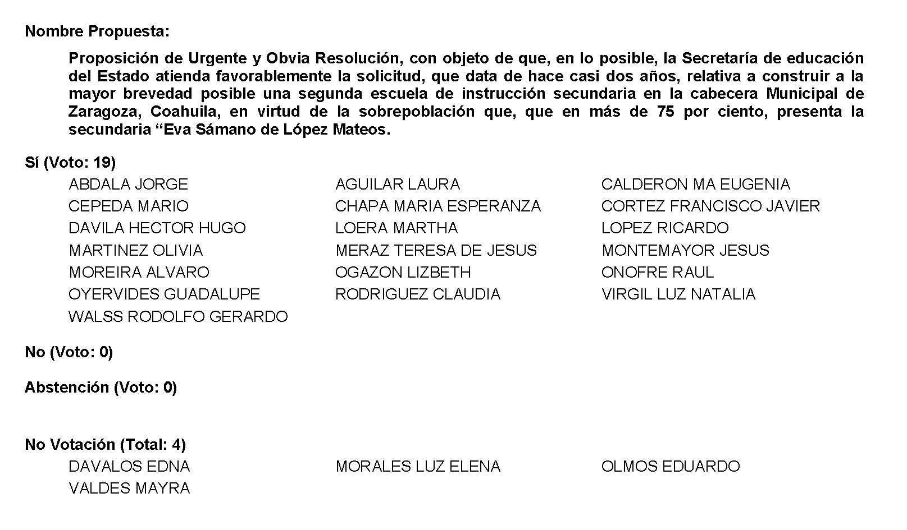
Diputada Presidenta María Guadalupe Oyervides Valdez:
Gracias Diputada.

Se aprueba por unanimidad la solicitud para que la proposición que se dio a conocer sea considerada de urgente y obvia resolución.

Ahora, se considerará el Punto de Acuerdo contenido en la proposición. Si alguien desea intervenir, sírvase indicarlo mediante el sistema electrónico a fin de registrar su intervención.

¿Diputada María Eugenia Calderón, el sentido de su intervención?

Diputada María Eugenia Guadalupe Calderón Amezcua:
En contra.

Diputada Presidenta María Guadalupe Oyervides Valdez:
No habiendo más…, registro en el sistema Diputado, por favor.

Diputado Francisco Javier Cortés Gómez:
Deseo participar.

Diputada Presidenta María Guadalupe Oyervides Valdez:
Sí, aquí sí me aparece. ¿Diputado Francisco Javier Cortés?

Diputado Francisco Javier Cortés Gómez:
A favor.

Diputada Presidenta María Guadalupe Oyervides Valdez:
¿Diputado Álvaro Moreira Valdés?

Diputado Álvaro Moreira Valdés:
En contra.

Diputada Presidenta María Guadalupe Oyervides Valdez:
Se cierra la bitácora de registro de intervenciones.

Y a continuación, se concede el uso de la voz a la Diputada María Eugenia Calderón hasta por 10 minutos.

Diputada María Eugenia Guadalupe Calderón Amezcua:
Gracias Diputada Presidenta.

Antes que nada, aclaro mi posición a favor siempre a la educación y mi posición siempre a favor de Zaragoza, que es parte de mi distrito, pero tenemos que partir de realidades.

La primera realidad es que la premisa de nuestro Presidente es la austeridad republicana, esto nos obliga a saber con qué contamos y qué podemos poner a disposición de los planteles educativos.

Desde mi experiencia como supervisora de planteles educativos sé que lo primero que hay que hacer es revisión, es revisar la infraestructura que existe para poder ofrecer educación de calidad. En el caso de la escuela “Eva Sámano de López Mateos”, la cual conozco y he apoyado personalmente, hay una opción de convertirla en turno vespertino, lo mencionaba ahorita el Diputado Francisco, se intentó hacer un turno vespertino, se abrió un turno especial, dando cobertura a dos grupos más a partir de las 12:00 del día, cuando la escuela entra a las 7:00 de la mañana, por lo tanto hay cobertura en el turno vespertino para que la solución sea real y sea posible, estamos hablando de cosas que queremos inmediatas para nuestra gente, y para ello se requiere una planta docente, el crecimiento de la planta docente, que también lo mencionaba ahorita el Diputado, que por factores económicos no se ha podido.

Tendríamos que hacer el exhorto entonces al Gobierno Federal para que autorizará plazas y que esos alumnos fueran atendidos en una escuela que ya está lista para trabajar.

Tenemos que reconocer que en el presupuesto federal 2022, uno de los programas duramente castigados, con un recorte presupuestal de más del 80% es precisamente el de infraestructura social del sector educativo.

Con esto, compañero, vemos como la ampliación y conservación de la infraestructura social carece del apoyo presupuestal para el desarrollo de proyectos que permitan el mejoramiento de la calidad y cobertura de los servicios de educación.

No es posible ir a favor a algo que es imposible cumplir, y no es por falta de voluntad de nosotros y el gobierno, sino es por la falta de aportación de recurso necesario por el gobierno federal.

Es cuanto, Diputada Presidenta.

Diputada Presidenta María Guadalupe Oyervides Valdez:
Gracias Diputada.

A continuación, se concede el uso de la voz al Diputado Francisco Javier Cortés Gómez.

Diputado Francisco Javier Cortés Gómez:
Compañera Diputada, lo que menciona y en la exposición de motivos que realicé precisamente es realmente, usted está mencionando de que los recursos como se mencionan ahí no los está proporcionando el gobierno federal, es por eso que se está haciendo el exhorto, se está volviendo hacer el exhorto a un planteamiento que tiene años, es el motivo, vamos a seguir insistiendo, abundar en esto sería como estar cavando en un suelo poco fértil, en esta área como estamos tratando con ustedes, pero le daremos por otro lado.

Es cuanto, Diputada.

Diputada Presidenta María Guadalupe Oyervides Valdez:
Gracias Diputado por su intervención.

A continuación, se concede el uso de la voz al Diputado Álvaro Moreira Valdés.

Diputado Álvaro Moreira Valdés:
Sí, gracias, gracias Presidenta.

Estoy con mis compañeros Diputados, yo creo que todos queremos la mejora de los condiciones de los alumnos en cualquier lugar del estado y en cualquier escuela.

Aquí, yo creo que lo que hace referencia al Punto de Acuerdo, al menos así viene en su texto, dice que: Se exhorta en lo posible a la Secretaría de Educación del Estado, atienda favorablemente la solicitud que data de hace casi 2 años, y así sigue el texto.

Está exhortando a la Secretaría de Educación del Estado y en el texto también viene que no se pudo llevar a cabo, no se pudo abrir el turno vespertino por la falta de personal docente.

Y yo creo que ahí es donde está la clave, que el personal docente no lo va a dotar o las claves presupuestales no las va a dotar el Estado, esa es una escuela secundaria del sistema federal transferido y las claves las proporciona la Federación, en caso de abrirse o de construirse una nueva escuela seguiría faltando la planta docente para hacerle frente pues para llevar a cabo las labores docentes, de la doble enseñanza y de mantenimiento de la propia escuela.

Entonces, no se pudo abrir el segundo turno por la falta de esta planta docente en la escuela, lo que tenemos que hacer es pedirle a la Federación que autorice esas claves presupuestales, que se abra el segundo turno, un turno vespertino, pues para que los alumnos puedan tener acceso a la educación, de nada resuelve construir una escuela nueva si no se tiene la planta docente que se va a hacer cargo, entonces, ahí es donde está el detalle.

Ahora, hablando del presupuesto y eso es preocupante, bueno pues por qué, porque ahora en el presupuesto 2022 viene que solamente el 4% va dirigido a lo que es la mejora de la infraestructura en escuelas, que son 14,763 millones, de esos14,763 millones, 13,964 se van a lo que se llama la escuela es nuestra, el mantenimiento de infraestructura escolar solamente van a ser 180 millones, así viene planteado y el programa nacional de reconstrucción son 203 millones, aquí el detalle es que el dinero ahora se les entrega a los padres de familia para que ellos decidan cómo mejorar, cómo ampliar, cómo reconstruir, cómo dar mantenimiento a las escuelas, sí, que no está mal, el problema fue el recorte tan grande que le hicieron para la construcción de nuevas escuelas, entonces ahí son 2 temas, una la reducción de presupuesto y otra que primero se tiene que resolver lo de la planta de maestros, sí, para abrir el segundo turno, como se abre en muchísimas escuelas secundarias, primero agotar lo que ya está construido para entonces pensar en una nueva construcción, que también nos llevaría a solicitar una planta de maestros al sistema federal.

Es cuanto, Presidenta.

Diputada Presidenta María Guadalupe Oyervides Valdez:
Gracias Diputado.

No habiendo más intervenciones registradas, procederemos a votar el Punto de Acuerdo que se sometió a consideración. Le pido de favor a la Diputada Claudia Elvira Rodríguez Márquez tome nota de la votación y una vez cerrado el registro de los votos informe sobre el resultado.

Diputada Secretaria Claudia Elvira Rodríguez Márquez:
Diputada Presidenta, el resultado de la votación es el siguiente: 6 votos a favor; 13 en contra; 0 abstenciones.
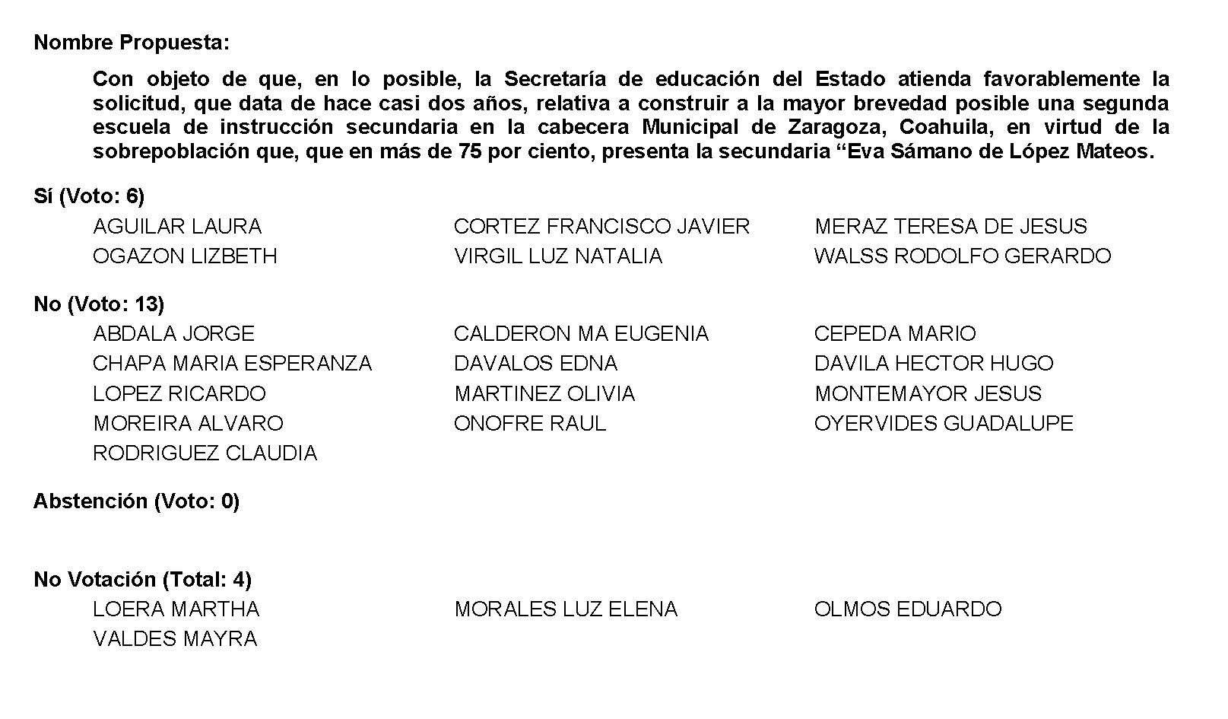
Diputada Presidenta María Guadalupe Oyervides Valdez:
Gracias Diputada.

Se desecha por mayoría el Punto de Acuerdo que se puso a consideración en los términos en que se planteó, por lo que debe procederse, ¡ah no!, a ver, se desecha el Punto de Acuerdo que se puso en consideración y se turna, ¡ah no!, se rechazó, se rechaza directamente, que se proceda a lo que corresponda.

A continuación, se concede la palabra a la Diputada Edna Ileana Dávalos Elizondo para dar lectura a una proposición con Punto de Acuerdo que presenta y que se encuentra consignado en el Punto 9 H del Orden del Día aprobado.

Diputada Edna Ileana Dávalos Elizondo:
Con su permiso, Diputada Presidenta.

PROPOSICIÓN CON PUNTO DE ACUERDO QUE PRESENTA LA DIPUTADA EDNA ILEANA DÁVALOS ELIZONDO EN CONJUNTO CON LAS DIPUTADAS Y LOS DIPUTADOS INTEGRANTES DEL GRUPO PARLAMENTARIO “MIGUEL RAMOS ARIZPE” DEL PARTIDO REVOLUCIONARIO INSTITUCIONAL, CON EL OBJETO DE ENVIAR UN ATENTO EXHORTO A LA SECRETARÍA DE TRABAJO Y PREVISIÓN SOCIAL DEL GOBIERNO FEDERAL, ASÍ COMO A LA SECRETARÍA DEL TRABAJO DE COAHUILA, PARA QUE DENTRO DE SUS ÁMBITOS DE COMPETENCIA REALICEN LAS ACCIONES CONDUCENTES PARA PROMOVER CAMPAÑAS DE CONCIENTIZACIÓN Y SENSIBILIZACIÓN ACERCA DE LA IMPORTANCIA DE LA REINSERCIÓN A LA VIDA LABORAL DE LAS PERSONAS QUE HAN PADECIDO CÁNCER.

HONORABLE PLENO DEL CONGRESO DEL ESTADO
DE COAHUILA DE ZARAGOZA.
PRESENTE. -

La suscrita Diputada Edna Ileana Dávalos Elizondo, conjuntamente con las demás Diputadas y Diputados integrantes del Grupo Parlamentario “Miguel Ramos Arizpe”, del Partido Revolucionario Institucional, con fundamento en lo dispuesto por los artículos 21 fracción VI, 179, 180, 181, 182 y demás relativos de la Ley Orgánica del Congreso del Estado de Coahuila de Zaragoza, así como los artículos 16 fracción IV, 47 fracción IV, V y VI del Reglamento Interior de Prácticas Parlamentarias del Congreso del Estado Libre e Independiente de Coahuila de Zaragoza, nos permitimos presentar ante esta Soberanía, la presente proposición con punto de acuerdo, solicitando que la misma sea considerada de urgente y obvia resolución con base en las siguientes:

CONSIDERACIONES

Octubre es el mes de sensibilización sobre el cáncer de mama, en él se redoblan los esfuerzos para concientizar a la sociedad acerca de la importancia que tiene la autoexploración para una detección oportuna, así como apoyar a quienes están luchando contra dicha enfermedad.

Desde la sociedad civil y desde las instituciones gubernamentales se realizan acciones que van desde la iluminación de espacios públicos de color rosa hasta brigadas que auxilian a la población, esas acciones van dirigidas principalmente a las mujeres que busca se realicen mastografías de manera gratuita, así como talleres que instruyen cómo debe realizarse una correcta auto exploración.

Si bien es importante que exista un mes dedicado completamente a la sensibilización, las acciones de prevención deben ser permanentes, en especial porque en México diariamente 18 mujeres fallecen a causa de dicha enfermedad, de esta manera, todo esfuerzo es relevante para normalizar la detección oportuna en la sociedad.

Así mismo, no obstante resulta relevante la concientización sobre la importancia de la detección oportuna, sino también, la sensibilización acerca de los cuidados y la convivencia con una persona que se encuentra librando la batalla o que ya está en remisión y es que, a pesar de que existen diversos ordenamientos jurídicos que brindan protección para la integración de las personas en situación con cáncer, en la realidad están presentes diversas actitudes discriminatorias hacia este grupo.

En el ámbito laboral, muchas personas que han padecido cáncer, como el de mama, no han podido recuperar su empleo, a pesar de que formalmente existen disposiciones que las protegen. Los mecanismos y justificaciones para rechazar a las personas que han superado el cáncer son diversos y el origen del rechazo es parte de la desinformación y del desconocimiento acerca de cómo reintegrar a la vida laboral a estas personas.

No existe una estadística clara en México acerca del porcentaje de mujeres que son rechazadas porque han estado en tratamiento contra el cáncer, sin embargo, se ha evidenciado que en otros países más del 40% de las mujeres que padecieron cáncer fueron víctimas de discriminación laboral, situación que, aunque no se encuentre contabilizada en nuestro país, sí existe en la práctica.

Otros estudios también muestran que los tratos discriminatorios perduran por mucho tiempo después de haber sido diagnosticadas de cáncer. Es por ello por lo que resulta importante sensibilizar a empleadores para que no solo generen oportunidades para las personas que padecen o han padecido la enfermedad, sino que también creen entornos seguros y libres de prejuicios.

El impacto que conlleva la discriminación en el ámbito laboral afecta la autoestima, puesto que la persona, además de llevar la carga emocional que implica lidiar con dicha enfermedad, también tiene que enfrentarse al obstáculo de ser discriminado al tratar de acceder al ámbito laboral que tanto ocupa, pues con la enfermedad se impacta la economía familiar y requieren de recursos para cubrir los gastos médicos y en algunos casos, continuar siendo el soporte de la familia, para mantener las necesidades inherentes al hogar.

Así mismo, hay estudios que revelan que tres de cuatro mujeres que padecen cáncer de mama sienten que estar realizando un trabajo remunerado les ayuda a recuperarse y aquellas con metástasis mencionan que trabajar las ayuda a sentirse productivas. Ya sea por razones económicas y/o emocionales, es vital apoyar a que las personas que padecieron cáncer puedan reincorporarse al ámbito laboral.

Desde la esfera legislativa, en el orden federal y estatal existen ordenamientos que protegen a las personas ante eventuales despidos injustificados a causa de la enfermedad y para garantizar que la reincorporación a la vida laboral esté libre de discriminación, no obstante, como ya ha sido mencionado, en la práctica se advierte un profundo desconocimiento y desacato por parte de los empleadores para que las personas recuperadas de cáncer puedan incursar de nueva cuenta en el ámbito laboral.

Este desconocimiento no puede ser excusa y se requiere que las autoridades impulsen acciones para que quienes integran el sector productivo del país integren a las personas que padecieron cáncer, esto a través de capacitaciones de concientización que giren en torno a los retos que se enfrentan las personas con cáncer, recomendaciones de una reincorporación laboral flexible y acciones para prevenir la discriminación y el estigma.

Es por ello, que solicitamos a la Secretaría del Trabajo y Previsión Social del Gobierno Federal, así como a la Secretaría del Trabajo en Coahuila, para que realicen las acciones conducentes para promover campañas de concientización y sensibilización acerca de la importancia de la reinserción a la vida laboral de las personas que han padecido cáncer.

Las personas que padecen cáncer de mama o cualquier otro tipo de cáncer, merecen disfrutar de los mismos derechos que las personas sin este padecimiento, pues la ley las protege y reafirma que las autoridades deben realizar las acciones necesarias para que sus derechos laborales sean respetados, por lo que, es necesario redoblar esfuerzos y actuar contra la discriminación que pudieran enfrentar.

Las personas que padecen algún cáncer, que se enfrentan y superan los efectos de esta enfermedad los lleva a conocer su fortaleza y eso es algo que las personas que reclutan deben reconocer como una virtud para el trabajo.

Es por ello, que en este mes de concientización sobre el cáncer de mama, debemos reflexionar sobre los problemas a los que se enfrentan las personas que sufren este tipo de cáncer, pues además de la discriminación laboral por padecer tal enfermedad también sufren discriminación a causa de su género, pues en su mayoría son mujeres las que padecen este tipo de cáncer y su inclusión a la vida laboral es doblemente difícil. De esta manera, resulta necesario aplicar esfuerzos para apoyar a las personas que libran la lucha contra el cáncer, para que puedan reintegrarse a la vida cotidiana, particularmente el trabajo.

Por lo anteriormente expuesto y fundado, se presenta ante este Honorable Pleno del Congreso, solicitando que sea tramitado como de urgente y obvia resolución el siguiente:

PUNTO DE ACUERDO

ÚNICO. - SE ENVÍA UN ATENTO EXHORTO A LA SECRETARÍA DE TRABAJO Y PREVISIÓN SOCIAL DEL GOBIERNO FEDERAL, ASÍ COMO A LA SECRETARÍA DEL TRABAJO DE COAHUILA, PARA QUE DENTRO DE SUS ÁMBITOS DE COMPETENCIA REALICEN LAS ACCIONES CONDUCENTES PARA PROMOVER CAMPAÑAS DE CONCIENTIZACIÓN Y SENSIBILIZACIÓN ACERCA DE LA IMPORTANCIA DE LA REINSERCIÓN A LA VIDA LABORAL DE LAS PERSONAS QUE HAN PADECIDO CÁNCER.

A T E N T A M E N T E
Saltillo, Coahuila, 26 de octubre de 2021
DIP. EDNA ILEANA DAVALOS ELIZONDO
DEL GRUPO PARLAMENTARIO “MIGUEL RAMOS ARIZPE”
DEL PARTIDO REVOLUCIONARIO INSTITUCIONAL.

CONJUNTAMENTE CON LAS DEMÁS DIPUTADAS Y DIPUTADOS INTEGRANTES DEL GRUPO PARLAMENTARIIO “MIGUEL RAMOS ARIZPE” DEL PARTIDO REVOLUCIONARIO INSTITUCIONAL.
DIP. MARÍA EUGENIA GUADALUPE CALDERÓN AMEZCUA |  | DIP. MARÍA ESPERANZA CHAPA GARCÍA
DIP. JESÚS MARÍA MONTEMAYOR GARZA |  | DIP. JORGE ANTONIO ABDALA SERNA
DIP. MARÍA GUADALUPE OYERVIDES VALDÉZ |  | DIP. RICARDO LÓPEZ CAMPOS
DIP. RAÚL ONOFRE CONTRERAS |  | DIP. OLIVIA MARTÍNEZ LEYVA
DIP. EDUARDO OLMOS CASTRO |  | DIP. MARIO CEPEDA RAMÍREZ
DIP. HECTOR HUGO DÁVILA PRADO |  | DIP. LUZ ELENA GUADALUPE MORALES NÚÑEZ
DIP. MARÍA BARBARA CEPEDA BOHERINGER |  | DIP. MARTHA LOERA ARÁMBULA
DIP. ÁLVARO MOREIRA VALDÉS.

Es cuanto, Diputada Presidenta.

Diputada Vicepresidenta Teresa de Jesús Meraz García:
Se somete a votación la solicitud para que se considere de urgente y obvia resolución la proposición con Punto de Acuerdo que se acaba de leer. Diputada Secretaria Claudia Elvira Rodríguez Márquez, sírvase a tomar nota e informar sobre el resultado de la votación.

Diputada Secretaria Claudia Elvira Rodríguez Márquez:
Diputada Presidenta, el resultado de la votación es el siguiente: 21 votos a favor; 0 en contra; 0 abstenciones.
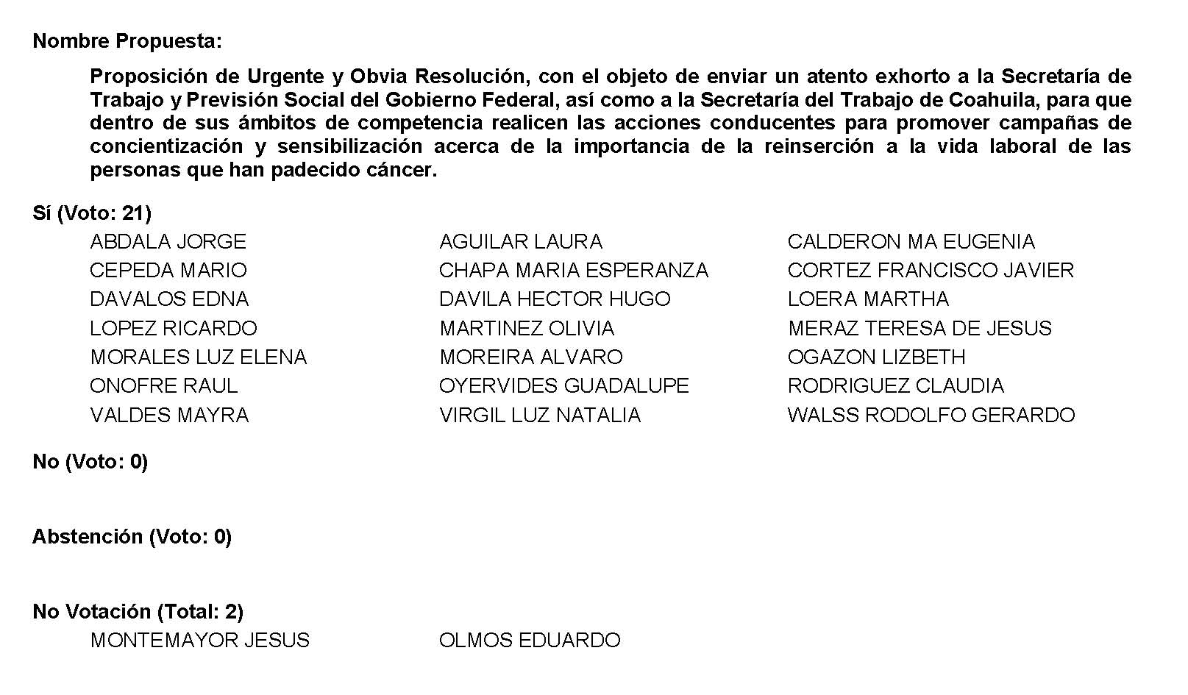
Diputada Vicepresidenta Teresa de Jesús Meraz García:
Gracias.

Se aprueba por unanimidad la solicitud para que la proposición que se dio a conocer sea considerada de urgente y obvia resolución, Se somete a consideración de las y los Diputados el Punto de Acuerdo contenido en la proposición. Si alguien desea intervenir, sírvase indicarlo mediante el sistema electrónico a fin de registrar su intervención.

No habiendo intervenciones, procederemos a votar el Punto de Acuerdo que se sometió a consideración. Diputada Secretaria Claudia Elvira Rodríguez Márquez, tome nota de la votación y una vez cerrado el registro de los votos informe sobre el resultado.

Diputada Secretaria Claudia Elvira Rodríguez Márquez:
Diputada Presidenta, el resultado de la votación es el siguiente: 20 votos a favor; 0 en contra; 0 abstenciones.
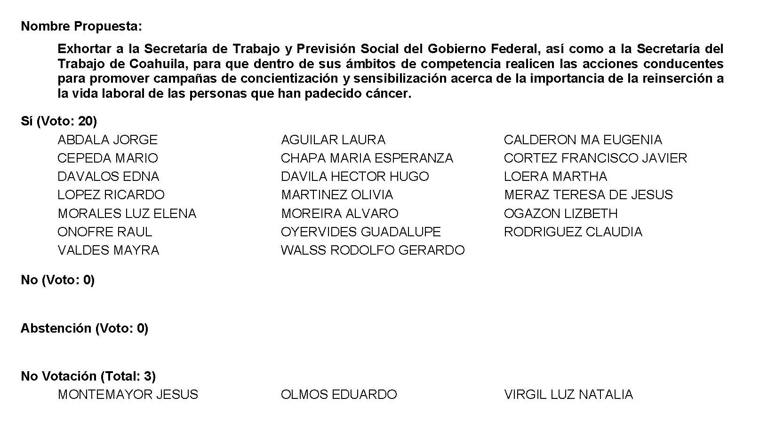

Diputada Vicepresidenta Teresa de Jesús Meraz García:
Gracias.

Se aprueba por unanimidad el Punto de Acuerdo que se puso a consideración en los términos en que se planteó, por lo que debe procederse a lo que corresponda.

A continuación, se concede la palabra a la Diputada Laura Francisca Aguilar Tabares para dar lectura a una proposición con Punto de Acuerdo que presenta y que se encuentra consignada en el Punto 9 I del Orden del Día aprobado.

Adelante Diputada.

Diputada Laura Francisca Aguilar Tabares:
Con su permiso, Presidenta coordinadora.

Proposición con Punto de Acuerdo que presenta la Diputada Laura Francisca Aguilar Tabares, conjuntamente con las Diputadas y el Diputado integrantes del Grupo Parlamentario Movimiento de Regeneración Nacional del Partido morena, para que se envíe un atento exhorto a los 38 ayuntamientos del estado de Coahuila para que intensifiquen los protocolos sanitarios en los panteones municipales, en el marco de las conmemoraciones por el Día de Muertos.

HONORABLE PLENO DEL CONGRESO DEL ESTADO
DE COAHUILA DE ZARAGOZA
PRESENTE.-

La suscrita Diputada Laura Francisca Aguilar Tabares, conjuntamente con las demás Diputadas y el Diputado integrantes del Grupo Parlamentario movimiento de regeneración nacional, del Partido morena, con fundamento en lo dispuesto por los artículos 21 fracción VI, 179, 180, 181, 182 y demás relativos de la Ley Orgánica del Congreso del Estado Independiente, Libre y Soberano de Coahuila de Zaragoza, nos permitimos presentar ante este Honorable Pleno del Congreso del Estado, la presente Proposición con Punto de Acuerdo, solicitando que la misma sea considerada de urgente y obvia resolución con base en las siguientes:

CONSIDERACIONES

México está lleno de tradiciones coloridas, hermosas y radiantes de cultura. No importa en qué lugar del país nos encontremos, siempre podremos encontrar alguna festividad que nos permita unirnos como pueblo. Y es quizá el Día de Muertos, junto al Día de Todos los Santos, una referencia perfecta.

Durante esos dos días, los mexicanos solemos honrar a nuestros muertos, con una sinergia entre la solemnidad y el humor que solo los mexicanos podemos entender. Se colocan altares con velas, flor de cempasúchil, las comidas y bebidas favoritas de quienes ya no están con nosotros. Es como si, por unas horas, pudiéramos reunirnos con esos seres queridos ausentes.

También durante esas fechas los panteones toman otro color, otra vibra y una afluencia anormal. Sin embargo, el año pasado en todo México, no solo en Coahuila, esta tradición fue suspendida en acato a los protocolos sanitarios emitidos por las autoridades, a fin de resguardarnos y prevenir mayores contagios de Covid-19.

Para el 2021, ya se han pronunciado las autoridades municipales de Coahuila en favor de la apertura de los panteones en las fechas previamente descritas, gracias a la baja de contagios por Covid-19, y al avance en el esquema de vacunación.

Pero no podemos pecar de ingenuidad y suponer que la pandemia ya se ha ido de entre nosotros. Al ser un virus del cual nos falta aún mucho por conocer, las medidas no se pueden relajar. El uso de cubre bocas, la aplicación de gel y el distanciamiento social siguen siendo recomendables, con el objetivo de evitar un nuevo incremento en los casos positivos diarios.

Precisamente las festividades de Todos los Santos y por el Día de Muertos generarán mayores concentraciones, lo que se convierte en una situación de riesgo que, pero si se aplican los protocolos correspondientes, se puede evitar. Este Punto de Acuerdo no pretende señalar la responsabilidad de uno u otro Ayuntamiento, ni de repartir culpas ni de lucrar políticamente, sino lograr una correcta coordinación entre todos los municipios para llevar a cabo todos los procedimientos necesarios que garanticen lugares higiénicos y disminuyan las acciones que hacen más propensa a la gente de contagiarse de Covid-19.

Dado lo anteriormente expuesto y fundado, se solicita a este Honorable Pleno que tramite como de urgente y obvia resolución el siguiente:

PUNTO DE ACUERDO

Único.- Se envíe un atento exhorto a los 38 ayuntamientos del Estado de Coahuila para que intensifiquen los protocolos sanitarios en los panteones municipales, así como para que promuevan dichas medidas previo al 1 y 2 de noviembre, que es cuando se espera un incremento en la afluencia de visita.

A T E N T A ME N T E

Saltillo, Coahuila de Zaragoza, octubre26 de 2021

Grupo Parlamentario de morena.

Dip. Laura Francisca Aguilar Tabares

Dip. Lizbeth Ogazón Nava

Dip. Teresa de Jesús Meraz García

Dip. Francisco Javier Cortez Gómez.

Es cuanto.

Diputada Vicepresidenta Edna Ileana Dávalos Elizondo:
Se somete a votación la solicitud para que se considere de urgente y obvia resolución la proposición con Punto de Acuerdo que se acaba de leer. Diputada Secretaria Mayra Lucila Valdés González, sírvase tomar nota e informar sobre el resultado de la votación.

Diputada Secretaria Mayra Lucila Valdés González:
Diputada Presidenta, el resultado de esta votación son 17 votos a favor; 0 en contra y 0 abstenciones.
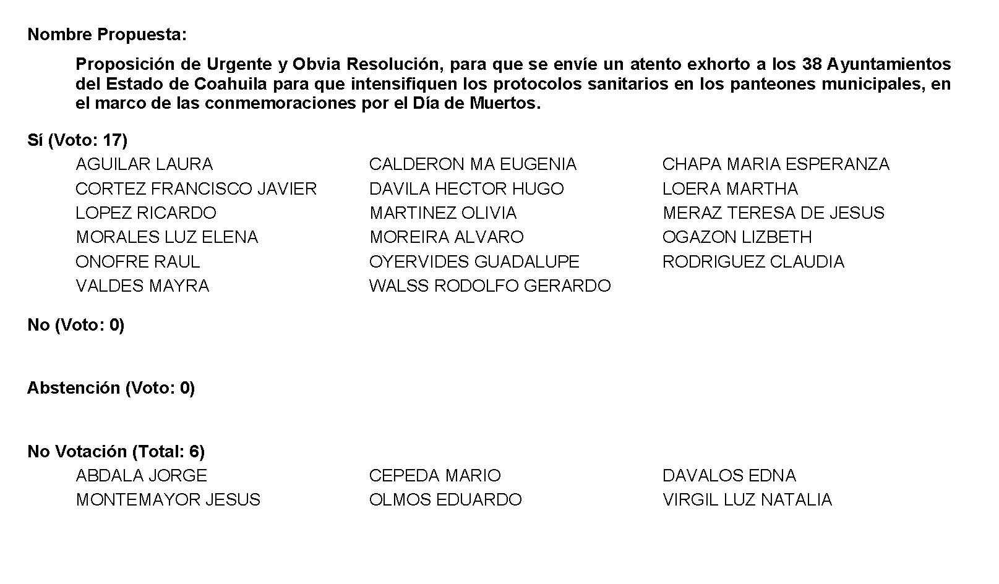

Diputada Vicepresidenta Edna Ileana Dávalos Elizondo:
Se aprueba por unanimidad la solicitud para que la proposición que se dio a conocer sea considerada de urgente y obvia resolución.

Se somete a consideración de las y los Diputados el Punto de Acuerdo contenido en la proposición. Si alguien desea intervenir, sírvase indicarlo mediante el sistema electrónico a fin de registrar su intervención.

No habiendo intervenciones, procederemos a votar el Punto de Acuerdo que se sometió a consideración. Diputada Secretaria Mayra Lucila Valdés González, tome nota de la votación y una vez cerrado el registro de los votos informe sobre el resultado.

Se abre el sistema de votación.

Diputada Secretaria Mayra Lucila Valdés González:
Diputada Presidenta, le informo que el resultado de esta votación son 16 votos a favor; 0 en contra y 0 abstenciones.
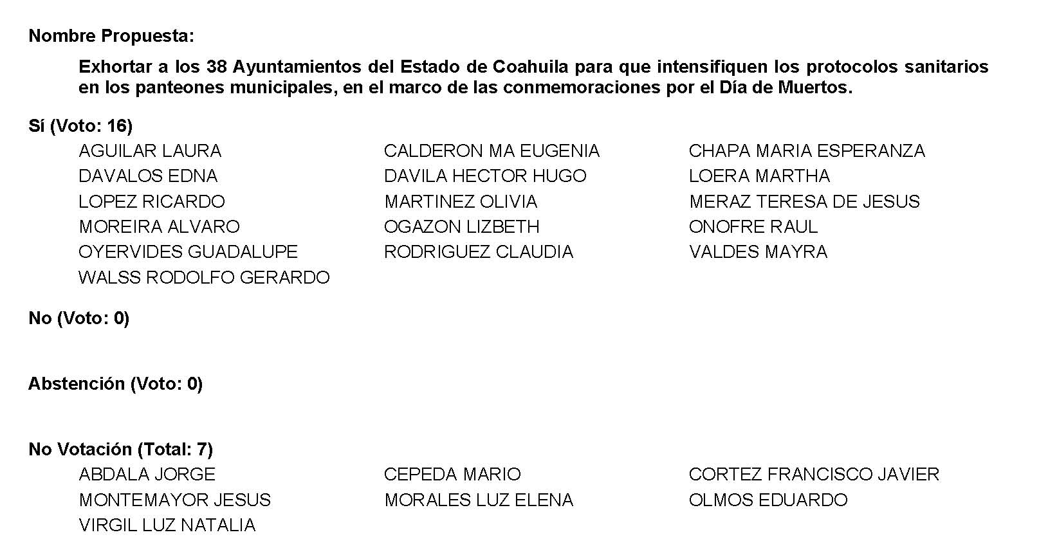
Diputada Vicepresidenta Edna Ileana Dávalos Elizondo:
Se aprueba por unanimidad el Punto de Acuerdo que se puso a consideración en los términos en que se planteó, por lo que debe procederse a lo que corresponda.

Toda vez que la Diputada Lizbeth Ogazón Nava no presentó como de urgente u obvia resolución la proposición con Punto de Acuerdo que se encuentra consignada en el Punto 9 J del Orden del Día aprobado, solicito se transcriba de forma íntegra en el Diario de los Debates y se turne la misma a la Comisión de Grupos en Situación de Vulnerabilidad.

PROPOSICIÓN CON PUNTO DE ACUERDO QUE PRESENTA LA DIPUTADA LIZBETH OGAZÓN NAVA CONJUNTAMENTE CON LAS DIPUTADAS Y EL DIPUTADO INTEGRANTES DEL GRUPO PARLAMENTARIO movimiento de regeneración nacional DEL PARTIDO morena, PARA QUE SE ENVÍE ATENTO EXHORTO A LA PROCURADURÍA FEDERAL DE PROTECCIÓN DE NIÑAS, NIÑOS Y ADOLESCENTES, AL SISTEMA NACIONAL PARA EL DESARROLLO INTEGRAL DE LA FAMILIA ASÍ COMO A LAS AUTORIDADES COMEPENTES EN LA MATERIA DEL ESTADO DE COAHUILA DE ZARAGOZA, CON EL OBJETO DE QUE DESARROLLEN EVALUACIONES PSICOLÓGICAS A LOS OPERADORES Y AUXILIARES DE ESTANCIAS INFANTILES EN EL ESTADO DE COAHUILA A FIN DE PREVENIR ABUSO Y MALTRATO INFALTIL.

H. PLENO DEL CONGRESO DEL ESTADO
DE COAHUILA DE ZARAGOZA
P R E S E N T E.-

La suscrita Diputada Lizbeth Ogazón Nava, conjuntamente con las demás Diputadas y el Diputado integrantes del Grupo Parlamentario movimiento de regeneración nacional, del Partido morena, con fundamento en lo dispuesto por los artículos 21 fracción VI, 179, 180, 181, 182 y demás relativos de la Ley Orgánica del Congreso del Estado Independiente, Libre y Soberano de Coahuila de Zaragoza, nos permitimos presentar ante este H. Pleno del Congreso del Estado, la presente Proposición con Punto de Acuerdo, en base a las siguientes:

C O N S I D E R A C I O N E S

Los esfuerzos de los diferentes niveles de gobierno respecto a mejorar lo espacios para que las niñas, niños y adolescentes de Coahuila puedan tener una mejor formación académica y social han sido constantes a pesar de las distintas vicisitudes como la pandemia. La base del desarrollo propio del individuo rama de la educación formativa muy importante por ello es que las estancias infantiles son fundamentales para el íntegro desarrollo de la sociedad.

Las estancias infantiles, deben ser espacios donde se privilegie el interés superior del menor respetando su dignidad y su derecho a su pleno desarrollo, debe brindar herramientas básicas de convivencia en su favor, e igualmente, a favor de su familia y de toda la sociedad.

Estos establecimientos, dan cobertura a un derecho humano de los menores; es indeclinable por tanto, que no importa si provienen de alguna seguridad social de los padres o del ámbito privado, tienen la obligación de garantizar la preservación de la vida e integridad física y mental de los menores.

Identificar y prevenir el maltrato infantil, resulta relevante en estos espacios pues, son los menores quienes pasan su tiempo bajo el cuidado de personas que bajo la idea de ser una autoridad, cometen actos absolutamente carentes de psicopedagogía infantil, convirtiéndose así en víctimas invisibilizadas que, al no poder muchas veces hablar correctamente o ser descalificados por hacer comentarios poco coherentes con la realidad, sufren y están en situación de riesgo frente a adultos con nulas capacidades de cuidado.

El maltrato Infantil en estas estancias, puede adoptar diversas formas que, en ocasiones, se dan de manera simultánea y son las siguientes:

- Maltrato físico. Supone una agresión física que pone en riesgo la integridad física del niño o niña.
- Abuso sexual. El abuso sexual comprende cualquier actividad sexual con un niño o niña (exposición a material pornográfico, relaciones sexuales, tocamientos etc.).
- Maltrato psicológico. Se produce cuando se dan ataques verbales contra el niño o la niña, por ejemplo, reprendiéndoles continuamente, ignorándolos o aislándolos. Según datos de la Universidad de MacGill en Montreal (Canadá), 1 de cada 3 niños en el mundo sufre alguna experiencia de abuso emocional.

Las distintas formas de relaciones abusivas son por lo general relaciones asimétricas en las cuales se ejerce, de diversas maneras, el control y la dominación. La fuente de la asimetría radica en la fuerza física, el estatus, el manejo de conocimientos y recursos que son movilizados para reafirmar y mantener la diferencia y el control.

Claro ejemplo de lo anterior, lo vimos la semana pasada con tristeza en la ciudad de Monclova, pues en dos videos, extraídos de las cámaras de video vigilancia de la estancia infantil, se observa primeramente a una mujer jalar y gritar a un niño, mientras que en otro golpea a una bebé en la cabeza, aparentemente para “matar un zancudo”.

Estos lugares deben ser dedicados al cuidado y atención infantil, operados por personas responsables no solo en el sentido laboral, sino responsables, afectiva y empáticamente con los infantes. No debe permitirse el abuso y la violencia solo porque el padre o la madre están ausentes, trabajando. El interés superior de la niñez debe prevalecer en todos los ámbitos.

Por lo anteriormente expuesto y con fundamento en lo dispuesto por los artículos 21 fracción VI, 179, 180, 181, 182 y demás relativos de la Ley Orgánica del Congreso del Estado Independiente, Libre y Soberano de Coahuila de Zaragoza, se presenta ante este H. Pleno del Congreso del Estado, el siguiente:

PUNTO DE ACUERDO

ÚNICO. SE ENVIÉ ATENTO EXHORTO A LA PROCURADURÍA FEDERAL DE PROTECCIÓN DE NIÑAS, NIÑOS Y ADOLESCENTES, AL SISTEMA NACIONAL PARA EL DESARROLLO INTEGRAL DE LA FAMILIA ASÍ COMO A LAS AUTORIDADES COMEPENTES EN LA MATERIA DEL ESTADO DE COAHUILA DE ZARAGOZA, CON EL OBJETO DE QUE DESARROLLEN EVALUACIONES PSICOLÓGICAS A LOS OPERADORES Y AUXILIARES DE ESTANCIAS INFANTILES EN EL ESTADO DE COAHUILA, A FIN DE PREVENIR ABUSO Y MALTRATO INFALTIL.

A T E N T A M E N T E
Saltillo, Coahuila de Zaragoza, Octubre 26 de 2021
Grupo Parlamentario de morena

Dip. Lizbeth Ogazón Nava.

Dip. Teresa De Jesús Meraz García
Dip. Laura Francisca Aguilar Tabares

Dip. Francisco Javier Cortez Gómez.-.

Diputada Vicepresidenta Edna Ileana Dávalos Elizondo:
Asimismo, esta Presidencia informa que la Diputada Olivia Martínez Leyva no presentó como de urgente u obvia resolución la proposición con Punto de Acuerdo que se encuentra consignada en el Punto 9 K del Orden del Día aprobado, por lo que solicito se transcriba de forma íntegra en el Diario de los Debates y se turne la misma a la Comisión de Salud, Medio Ambiente, Recursos Naturales y Agua.

PROPOSICIÓN CON PUNTO DE ACUERDO QUE PRESENTA LA DIPUTADA OLIVIA MARTÍNEZ LEYVA, CONJUNTAMENTE CON LAS DIPUTADAS Y LOS DIPUTADOS DEL GRUPO PARLAMENTARIO "MIGUEL RAMOS ARIZPE", DEL PARTIDO REVOLUCIONARIO INSTITUCIONAL, CON EL OBJETO DE EXHORTAR A LA SECRETARÍA DE SALUD FEDERAL PARA QUE EN COORDINACIÓN CON LAS AUTORIDADES SANITARIAS ESTATALES, FORTALEZCAN LAS RECOMENDACIONES Y ESTRATEGIAS GENERALES PARA LA PROTECCIÓN Y LA ATENCIÓN A LA SALUD MENTAL DEL PERSONAL SANITARIO QUE TRABAJA EN LAS UNIDADES DE ATENCIÓN MÉDICA DEL SECTOR PÚBLICO.

H. PLENO DEL CONGRESO DEL ESTADO
DE COAHUILA DE ZARAGOZA.
P R E S E N T E.-

La suscrita, conjuntamente con las Diputadas y Diputados integrantes del Grupo Parlamentario “Miguel Ramos Arizpe”, del Partido Revolucionario Institucional, con fundamento en lo dispuesto por los artículos 21 fracción VI, 179, 180, 181, 182 y demás relativos de la Ley Orgánica del Congreso del Estado Independiente, Libre y Soberano de Coahuila de Zaragoza, así como los artículos 16 fracción IV, 47 fracción IV, V y VI del Reglamento Interior de Prácticas Parlamentarias del Congreso del Estado Libre e Independiente de Coahuila de Zaragoza, nos permitimos presentar a esta Soberanía, la presente proposición con punto de acuerdo, en base a las siguientes:

CONSIDERACIONES

El personal sanitario o trabajador de salud, es toda persona que lleva a cabo tareas que tienen por principal objetivo promover la salud, en términos muy generales.

Ellos tienen en sus manos la gran responsabilidad de tratar de forma directa con el padecimiento humano, por lo que el desempeño de su labor toca las fibras más sensibles para nosotros, por lo que requieren de mayor empatía y mayor compromiso en el desarrollo de su trabajo.

Desde el incio de la pandemia y en lo que va de ella, el personal de salud se ha visto severamente afectado a nivel personal, pero más aún en su ámbito laboral.

En la página oficial del gobierno federal, se consideran -para las estadísticas que a continuación voy a citar- como personal de salud a los médicos, enfermeros, dentistas, laboratoristas y otros trabajadores de salud.

El total de casos acumulados de personal de salud que bien padecieron o en algunos casos siguen activos con el virus SAR-CoV-2 son: 280,781, de los cuales el 38.9% corresponde a personal de enfermería, el 32% a otros trabajadores de salud, 2.3% son médicos, 2% laboratoristas y el 1.8% son dentistas.

Suman en lo que va del mes 4,484 defunciones confirmadas, de las cuales el 45% eran médicos, el 31% otros trabajadores de salud, el 19% personal de enfermería, 3% dentistas y un 2% eran laboratoristas.

Esto nos sirve solo como marco de referencia, para tener una visión amplia de cómo ha impactado la pandemia de manera específica a nuestros héroes de capa blanca.

Asimismo se fueron acumulando para ellos situaciones estresantes como el aumento en la jornada laboral, sobrecarga de trabajo, falta de capacitación, en muchas ocasiones falta de equipos de protección y de suministros para la atención de los enfermos de covid-19.

Muchos de ellos no cuentan con seguridad social apropiada o con compensaciones económicas al nivel de la responsabilidad que están teniendo y desgraciadamente algunos padecieron de hostigamiento y agresiones por parte de los familiares de los pacientes.

Lo que nos vino a mostrar esta crisis sanitaria es la relevancia de la protección de los trabajadores de la salud, ya que son un factor fundamental para garantizar el funcionamiento del sistema de salud y de la sociedad.

Aun en estas fechas no se tiene un monitoreo de salud mental del personal de primera fila, siguen siendo pocos los espacios donde se les ofrece el acompañamiento emocional o psicológico, no se ha hecho una valoración precisa de su estado emocional y de los factores generadores de estrés durante la crisis sanitaria, poco se han promovido de manera eficiente y amplia los servicios de salud mental disponibles para el trabajador de salud.

El Gobierno Federal en su intención de dar atención a la salud mental del personal sanitario, elaboro una serie de recomendaciones y estrategias generales para el personal que opera en los centros covid y en otras instalaciones que prestan atención a los casos sospechosos o confirmados.

Estas recomendaciones y estrategias tienen como base la revisión de evidencia, las experiencias del personal de salud que opera en campo y las recomendaciones del grupo de intervención de crisis.

Dentro de estas estrategias dirigidas a la prevención y protección de la salud mental del personal sanitario se encuentran las siguientes:

- Proporcionar áreas accesibles para el descanso.
- Promover descansos periódicos y rotación de funciones.
- Asignación de personal encargado de dar informes y malas noticias.
- Dar promoción a los servicios de salud mental.

De igual manera las recomendaciones para el monitoreo y acceso del personal sanitario a la atención de su salud mental, son:

- Identificar de manera proactiva al personal con posibles complicaciones a través de un sistema de acompañamiento.
- Con el objetivo de lograr esta aproximación proactiva con los equipos de salud mental se propone un sistema de acompañamiento para el personal de salud compuesto por dos figuras: le monitor de salud mental y el especialista en salud mental acompañante.

Lo anteriormente descrito es solo una breve reseña del contenido del documento en mención, el cual pedimos a la autoridad sanitaria federal que fortalezca dichas recomendaciones y estrategias, para que en coordinación con las entidades federativas, impulsen que el personal sanitario cuente con la debida atención de su salud mental.

Llevamos 19 meses en pandemia y sigue siendo vital que nuestros héroes de capa blanca tenga la atención necesaria que les garantice el respeto y protección de sus derechos humanos.

En el marco de la celebración del día del médico este 23 de octubre, es que promovemos, no solo para los médicos, si no para el personal sanitario en general la protección a su derecho humano fundamental e indispensable para el ejercicio de los demás derechos humanos, el derecho a la salud.

Por lo anteriormente expuesto y fundado, se presenta ante este Honorable Pleno del Congreso, solicitando sea tramitado el siguiente:

PUNTO DE ACUERDO

ÚNICO. - SE EXHORTA A LA SECRETARÍA DE SALUD FEDERAL PARA QUE EN COORDINACIÓN CON LAS AUTORIDADES SANITARIAS ESTATALES, FORTALEZCAN LAS RECOMENDACIONES Y ESTRATEGIAS GENERALES PARA LA PROTECCIÓN Y LA ATENCIÓN A LA SALUD MENTAL DEL PERSONAL SANITARIO QUE TRABAJA EN LAS UNIDADES DE ATENCIÓN MÉDICA DEL SECTOR PÚBLICO.

A T E N T A M E N T E

Saltillo, Coahuila de Zaragoza, a 26 de octubre de 2021.

DIP. OLIVIA MARTÍNEZ LEYVA
DEL GRUPO PARLAMENTARIO “MIGUEL RAMOS ARIZPE”
DEL PARTIDO REVOLUCIONARIO INSTITUCIONAL.
CONJUNTAMENTE CON LAS DEMAS DIPUTADAS Y LOS DIPUTADOS INTEGRANTES DEL GRUPO PARLAMENTARIO “MIGUEL RAMOS ARIZPE”, DEL PARTIDO REVOLUCIONARIO INSTITUCIONAL.
DIP. MARÍA EUGENIA GUADALUPE CALDERÓN AMEZCUA |  | DIP. MARÍA ESPERANZA CHAPA GARCÍA
DIP. JESÚS MARÍA MONTEMAYOR GARZA |  | DIP. JORGE ANTONIO ABDALA SERNA
DIP. MARÍA GUADALUPE OYERVIDES VALDÉZ |  | DIP. RICARDO LÓPEZ CAMPOS
DIP. RAÚL ONOFRE CONTRERAS |  | DIP. EDUARDO OLMOS CASTRO
DIP. MARIO CEPEDA RAMÍREZ |  | DIP. HÉCTOR HUGO DÁVILA PRADO
DIP. EDNA ILEANA DÁVALOS ELIZONDO |  | DIP. LUZ ELENA GUADALUPE MORALES NÚÑEZ
DIP. MARÍA BÁRBARA CEPEDA BOHERINGER |  | DIP. MARTHA LOERA ARÁMBULA
DIP. ÁLVARO MOREIRA VALDÉS.

Diputada Vicepresidenta Edna Ileana Dávalos Elizondo:
A continuación, se concede la palabra a la Diputada Teresa de Jesús Meraz García para dar lectura a una Proposición con Punto de Acuerdo que presenta y que se encuentra consignada en el Punto 9 L del Orden del día aprobado.

Diputada Teresa de Jesús Meraz García:
Gracias Diputada.

Proposición con Punto de Acuerdo que presenta la Diputada Teresa de Jesús Meraz García, conjuntamente con las Diputadas y el Diputado integrantes del Grupo Parlamentario movimiento de regeneración nacional del partido morena, para que se envíe un atento exhorto al Cabildo del municipio de Viesca, a fin de que se ofrezca una solución a los más de 100 trabajadores despedidos el pasado 15 de octubre.

HONORABLE PLENO DEL CONGRESO DEL ESTADO
DE COAHUILA DE ZARAGOZA
PRESENTE.-

La de la voz, Diputada Teresa de Jesús Meraz García, conjuntamente con las demás Diputadas y el Diputado integrantes del Grupo Parlamentario movimiento de regeneración nacional, del Partido morena, con fundamento en lo dispuesto por los artículos 21 fracción VI, 179, 180, 181, 182 y demás relativos de la Ley Orgánica del Congreso del Estado Independiente, Libre y Soberano de Coahuila de Zaragoza, nos permitimos presentar ante este Honorable Pleno del Congreso del Estado, la presente Proposición con Punto de Acuerdo, solicitando que la misma sea considerada de urgente y obvia resolución con base en las siguientes:

EXPOSICIÓN DE MOTIVOS

Nunca un gobierno puede decirse cercano al pueblo si no está, al menos, cercano a sus trabajadores. Tampoco puede un gobierno izar la bandera de la justicia si violenta hasta a sus colaboradores.

Tal es el caso de lo que sucede en el municipio de Viesca, Coahuila donde 100 trabajadores de distintas aéreas mantienen tomada la Presidencia Municipal a manera de protesta por el despido injustificado y sin razón de lo que fueron objeto el pasado viernes 15 de octubre.

Los trabajadores despedidos injustificadamente del ayuntamiento de Viesca alegan que, en la fecha antes mencionada (15 de octubre del 2021), se les entregó su sueldo y se les notificó sobre la cancelación de la relación laboral.

De igual manera, les comento que una servidora el pasado 18 de octubre me entreviste personalmente con los afectados en la presidencia municipal de Viesca, manifestándome los afectados, que de esos 100 trabajadores despedidos, 60 son pensionados con más de 30 años de servicio, los que fueron dados de baja, sin ningún argumento, asegurando que no se les darían las prestaciones legales, como aguinaldo o los bonos por antigüedad.

Lo indignante no solo radica en la falta de justificación para proceder con el despido, sino en la falta de voluntad mostrada por las autoridades para llegar a una solución con los trabajadores.

El pasado jueves 21 de octubre, ante la negativa de la alcaldesa de Viesca para reunirse con los trabajadores, el presidente Honorario del DIF municipal Oscar Jaramillo, quien es además padre de la edil, los citó a las 10 de la mañana de la fecha mencionada, pero nunca llegó para comenzar el diálogo.

Así mismo, tenemos conocimiento que en días pasados un representante de la Secretaría de Gobierno, se entrevistó con ellos pero tampoco no se les dio solución alguna a su problema.

Compañeras y compañeros Diputados, no es posible que la Presidencia Municipal permanezca tomada, ya que representa la principal sede para atender a la ciudadanía y operar la administración de Viesca. Sobre todo porque se debe a una protesta justa y legítima, en la que están en juego los derechos laborales de 100 personas, que se han quedado sin sustento alguno para mantener a sus familias en estos tiempos tan difíciles de pandemia por los que estamos atravesando.

Sin lugar a duda la actitud de la alcaldesa de Viesca de despedir sin justificación alguna a cien trabajadores del municipio, es un mensaje desestabilizador para los habitantes del municipio, porque si así tratan a los propios trabajadores de la administración… ¿qué pueden esperar los ciudadanos que no laboran para el ayuntamiento?

Precisamente por esta razón es que pedimos al Cabildo del municipio de Viesca que solucione dichos conflictos con los trabajadores, para que sean reinstalados en sus puestos de trabajo o de no ser posible eso, sean liquidados conforme a lo que establece el marco jurídico laboral.

Dado lo anteriormente expuesto y fundado, se solicita a este Honorable Pleno que tramite como de urgente y obvia resolución el siguiente:

P U N T O D E A C U E R D O

ÚNICO.- Se envíe un atento exhorto al Cabildo Municipal de Viesca, Coahuila para que ofrezca una solución, ya sea la reinstalación en sus puestos de trabajo o la liquidación conforme a derecho, a los 100 trabajadores que fueron despedidos injustificadamente y sin razón alguna el pasado 15 de octubre, por la alcaldesa de ese Ayuntamiento.

A T E N T A ME N T E

Saltillo, Coahuila de Zaragoza, 26 de Octubre de 2021

Grupo Parlamentario de morena.

Dip. Teresa de Jesús Meraz García

Dip. Lizbeth Ogazón Nava

Dip. Laura Francisca Aguilar Tabares

Dip. Francisco Javier Cortez Gómez.-

Es cuanto, Diputada. Gracias.

Diputada Vicepresidenta Edna Ileana Dávalos Elizondo:
Se somete a votación la solicitud para que se considere de urgente u obvia resolución la proposición con Punto de Acuerdo que se acaba de leer. Diputada Secretaria Mayra Lucila Valdés González, sírvase tomar nota e informar sobre el resultado de la votación.

Diputada Secretaria Mayra Lucila Valdés González:
Diputada Presidenta, le informo que el resultado de esta votación es la siguiente: 7 votos a favor; 10 en contra y 0 abstenciones.
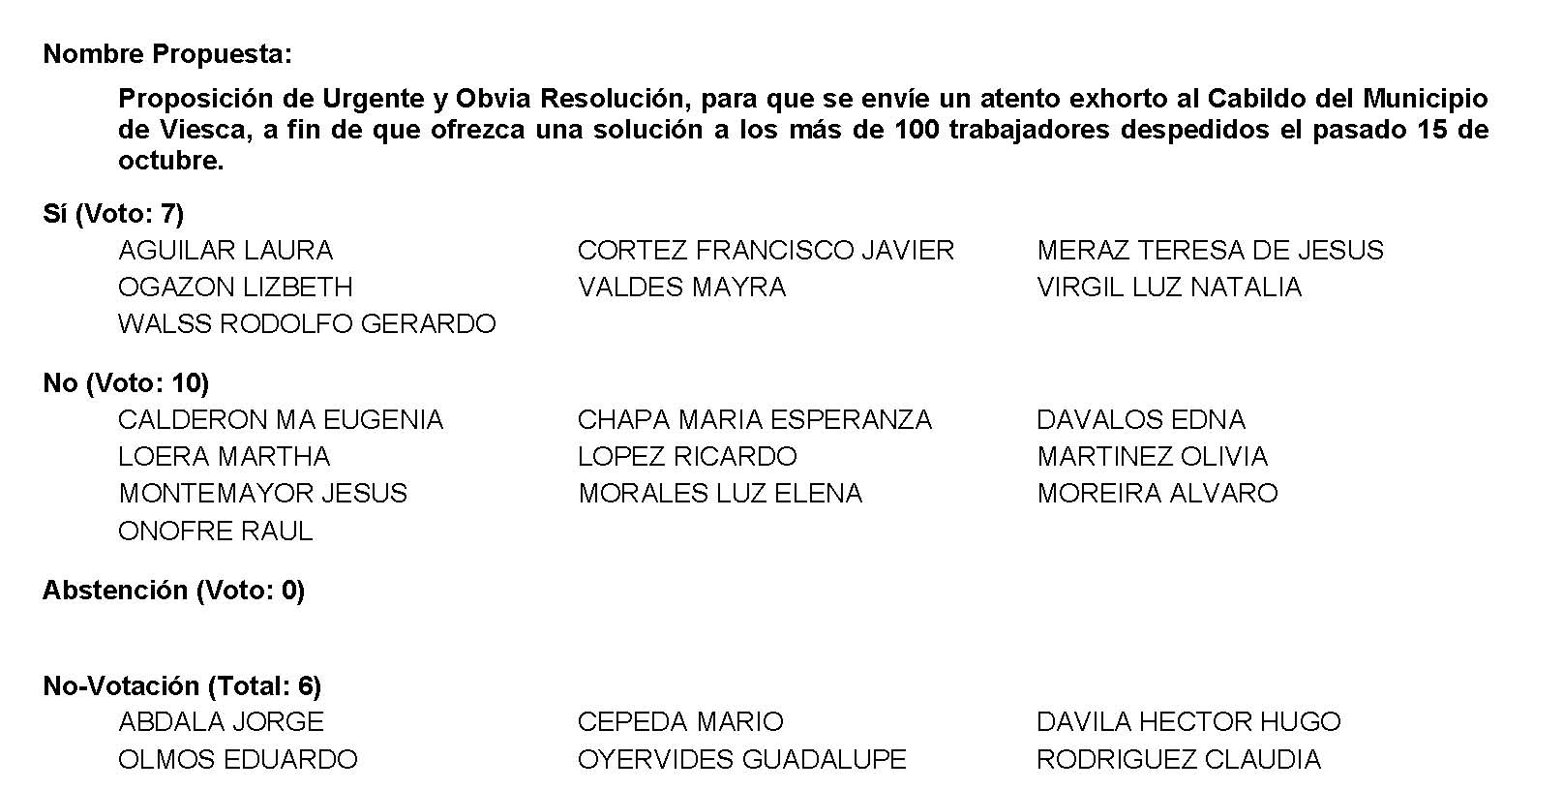
Diputada Vicepresidenta Edna Ileana Dávalos Elizondo:
Se desecha por mayoría la solicitud para que la proposición que se dio a conocer sea considerada de urgente y obvia resolución. Se pide se turne a la Comisión de Asuntos Municipales y Zonas Metropolitanas.

Se informa que las Diputadas María Bárbara Cepeda Boehringer, Claudia Elvira Rodríguez Márquez y Martha Loera Arámbula, solicitaron que los Pronunciamientos que se encuentran consignados en los Puntos 10 A, 10 C, 10 F y 10 H, del Orden del Día aprobado, se inscriban de forma íntegra en el Diario de los Debates.

PRONUNCIAMIENTO QUE PRESENTA LA DIPUTADA MARÍA BÁRBARA CEPEDA BOEHRINGER, CONJUNTAMENTE CON LAS DIPUTADAS Y LOS DIPUTADOS DEL GRUPO PARLAMENTARIO “MIGUEL RAMOS ARIZPE”, DEL PARTIDO REVOLUCIONARIO INSTITUCIONAL, EN RECONOCIMIENTO AL GOBIERNO DE COAHUILA, ENCABEZADO POR EL GOBERNADOR MIGUEL ÁNGEL RIQUELME SOLIS, POR HABER POSICIONADO A NUESTRO ESTADO COMO LA SEXTA ENTIDAD CON MEJOR MANEJO FINANCIERO SEGÚN EL INSTITUTO MEXICANO PARA LA COMPETITIVIDAD.

H. PLENO DEL CONGRESO
DEL ESTADO DE COAHUILA DE ZARAGOZA.
PRESENTE.-

De conformidad con el Informe Estatal del Ejercicio del Gasto (IEEG) 2021, del Instituto Mexicano para la Competitividad (IMCO), el cual mide la información financiera de los 32 poderes ejecutivos estatales, además de verificar la homologación y armonización de los datos del ejercicio del gasto y analizar la composición y las variaciones de este en 2020, reconoció a nuestro estado como la sexta entidad con mejor cumplimiento contable.

Este ejercicio midió el desempeño de los estados durante el 2020, año enmarcado por la pandemia COVID-19 que obligó a las entidades federativas a modificar sus prioridades presupuestarias.

Algunos de los puntos más importantes que se destacaron en este informe respecto de las finanzas públicas de nuestro estado fueron, que se reconoció a la Secretaria de Finanzas por ser una de las mejores en su desempeño a nivel nacional en materia de contabilidad gubernamental, así mismo se destacó que la transparencia y rendición de cuentas del Gobierno de Coahuila se encuentra entre las mejores del país.

Además, se reconoció el hecho de que Coahuila fue el que más reasignó recursos para seguridad pública respecto a lo presupuestado en 2020, y que nuestro estado fue el segundo que más reasignó recursos para salud pública con respecto a lo presupuestado también en 2020.

Con ello, podemos darnos cuenta que para el Gobierno de Coahuila encabezado por el Gobernador Miguel Ángel Riquelme Solís, la seguridad y salud de las y los coahuilenses siempre será una prioridad.

Durante años, los estados han gastado por encima de lo aprobado en sus presupuestos, lo cual significa un error en cuanto a su planeación presupuestal; y durante el 2020, con la crisis tanto sanitaria como económica muchos estados pudieron verse obligados a gastar de diferente manera.

Es bien sabido que contar con una buena planeación en la que se asignen recursos públicos para distintos fines, y que la asignación sea eficiente, se deben analizar distintos indicadores económicos que son utilizados para tomar decisiones, y de esta manera obtener un buen manejo financiero que pueda llevar a una mayor estabilidad y crecimiento.

Por ello, debemos destacar, que, en Coahuila, las decisiones y las acciones tomadas a cabo, siempre están encaminadas y pensadas en beneficio de todas y todos, y que por ello, ahora en cuanto a finanzas se está reconociendo a nuestro estado precisamente por esas buenas decisiones que se convierten al final de cuentas en acciones afirmativas.

Algo que además debemos retomar y reconocer es que en Coahuila la transparencia y rendición de cuentas han sido pieza clave y fundamental para lograr así una mejor gestión gubernamental y de esta manera logar el desarrollo de estrategias que garanticen la estabilidad del estado.

Una vez más felicitamos al Gobierno estatal, a nuestro Gobernador Miguel Ángel Riquelme Solís, por el gran trabajo que hasta la fecha ha realizado y que sin duda alguna cada paso, cada acción y estrategia implementada se ve reflejada en el crecimiento y desarrollo de Coahuila.

Es cuanto.

A T E N T A M E N T E
Saltillo, Coahuila de Zaragoza, a 26 de octubre de 2021

DIP. MARÍA BÁRBARA CEPEDA BOEHRINGER
DEL GRUPO PARLAMENTARIO “MIGUEL RAMOS ARIZPE”
DEL PARTIDO REVOLUCIONARIO INSTITUCIONAL

CONJUNTAMENTE CON LAS DEMÁS DIPUTADAS Y DIPUTADOS INTEGRANTES DEL GRUPO PARLAMENTARIIO “MIGUEL RAMOS ARIZPE”
DEL PARTIDO REVOLUCIONARIO INSTITUCIONAL.

DIP. MARÍA EUGENIA GUADALUPE CALDERÓN AMEZCUA |  | DIP. MARÍA ESPERANZA CHAPA GARCÍA
DIP. JESÚS MARÍA MONTEMAYOR GARZA |  | DIP. JORGE ANTONIO ABDALA SERNA
DIP. MARÍA GUADALUPE OYERVIDES VALDÉZ |  | DIP. RICARDO LÓPEZ CAMPOS
DIP. RAÚL ONOFRE CONTRERAS |  | DIP. OLIVIA MARTÍNEZ LEYVA
DIP. EDUARDO OLMOS CASTRO |  | DIP. MARIO CEPEDA RAMÍREZ
DIP. HECTOR HUGO DÁVILA PRADO |  | DIP. LUZ ELENA GUADALUPE MORALES NÚÑEZ
DIP. EDNA ILEANA DÁVALOS ELIZONDO |  | DIP. MARTHA LOERA ARÁMBULA
DIP. ÁLVARO MOREIRA VALDÉS

PRONUNCIAMIENTO QUE PRESENTA, LA DIPUTADA CLAUDIA ELVIRA RODRÍGUEZ MÁRQUEZ DE LA FRACCIÓN PARLAMENTARIA “MARIO MOLINA PASQUEL” DEL PARTIDO VERDE ECOLOGISTA DE MÉXICO, CON RELACIÓN AL “DÍA DE LA CULTURA VIAL”.

H. PLENO DEL CONGRESO DEL ESTADO
DE COAHUILA DE ZARAGOZA.
P R E S E N T E.-

En pasado cinco de octubre se conmemoro el día de cultura vial, al respecto podemos señalar lo siguiente esta se define como una serie de medidas y recomendaciones, que todo ciudadano debe conocer al momento de transitar por la vía pública, ya sea en un vehículo motorizado como auto, camión, motocicleta o en un medio de transporte impulsado por la fuerza humana como la bicicleta, o a pie como peatón.

La cultura vial es una parte importante de la formación ciudadana, esta serie de conocimientos prácticos, legales y de sentido común, son un elemento importante para generar una convencía pacífica y armónica entre la sociedad, el respeto a las normas legales y comportamiento social constituye parte de nuestra armonía social.

De acuerdo al instituto de geografía de la Universidad Nacional Autónoma de México en nuestro país cerca de 16,000 pierden la vida anualmente en accidentes de tránsito, a nivel mundial es la principal causa de muerte de jóvenes entre 15 y 29 años, y las muertes por accidentes de tránsito llegan a 1.24 millones de personas al año siendo la octava causa de muertes a nivel global de acuerdo a la organización mundial de la salud.

La cultura y educación vial no solo previenen la pérdida de vidas humanas es también es un factor importante para la preservación de otras áreas como el patrimonio de las personas y la preservación del medio ambiente. Mejorando con todo ello la calidad de vida.

Promover el respeto a las normas de seguridad en la vía pública constituye un compromiso de respeto hacia la integridad y vida de los demás, así como la vida propia.

Entre las principales reglas que debemos conocer están:

Evita el uso del celular mientras conduces, utiliza los cruces y puentes peatonales, camina por las banquetas, cede el paso al peatón, respeta y obedece las señales y reglas de tránsito, mantén una prudente distancia entre vehículos, respeta los espacios de motociclistas y ciclistas no maneje bajo el influjo del alcohol o alguna droga, uso del casco y equipo de protección para motociclistas y ciclistas, uso de equipo de protección para menores y bebes, manejo con control de velocidad entre otros.

El objetivo de la cultura vial es promover una movilidad segura y sustentable en la que todos los que usamos la vía pública garanticemos entre todos la protección y libre tránsito.

Recordemos que las buenas prácticas y hábitos hacen que sea seguro él, transitar por las calles y que la mayoría de los accidentes ocurren por el factor humano, que es el riesgo más frecuente y variado, seguido del factor mecánico y por ultimo las condiciones externas ( clima, lluvia etc) , en todos ellos debemos aprender desde niños una educación vial sobre todo de respeto y tolerancia, de modo que cuando un adolescente empiece a manejar tenga presente esos conceptos y los mismo cuando hace uso de la calle como peatón.

Finalmente, una cultura vial es tan importante que la asamblea general de las naciones unidas proclamo el decenio 2011 a 2021 como el decenio de la promoción de la cultura vial.

Promovamos esta práctica entre familia, amigos y ciudadanos.

A T E N T A M E N T E

Saltillo, Coahuila de Zaragoza, a 26 de octubre de 2021.

DIP. CLAUDIA ELVIRA RODRÍGUEZ MÁRQUEZ
DE LA FRACCIÓN PARLAMENTARIA “MARIO MOLINA PASQUEL”
DEL PARTIDO VERDE ECOLOGISTA DE MÉXICO

PRONUNCIAMIENTO QUE PRESENTA LA DIPUTADA MARTHA LOERA ARÁMBULA, CONJUNTAMENTE CON LAS DIPUTADAS Y LOS DIPUTADOS DEL GRUPO PARLAMENTARIO "MIGUEL RAMOS ARIZPE", DEL PARTIDO REVOLUCIONARIO INSTITUCIONAL, EN CONMEMORACIÓN AL DÍA INTERNACIONAL CONTRA EL CAMBIO CLIMÁTICO.

H. PLENO DEL CONGRESO DEL ESTADO
DE COAHUILA DE ZARAGOZA.
P R E S E N T E.-

Las acciones del hombre en los últimos 100 años han causado un gran impacto en la naturaleza, modificando grave e irreparablemente el medio ambiente en todo el planeta.

No hay tiempo para demoras ni lugar para excusas. Así lo señaló el Panel Intergubernamental de Expertos sobre el Cambio Climático (IPCC), al predecir una catástrofe mundial en las próximas décadas a menos que las naciones unan fuerzas ahora.

Y es que la evidencia científica es clara:

- La temperatura mundial fue 1.09º C más alta entre 2011 y 2020 que entre los años 1850 y 1900;
- Los últimos cinco años fueron los más calurosos registrados desde 1850;
- La tasa reciente de aumento del nivel del mar casi se ha triplicado en comparación con 1901 a 1971.

Con el fin de minimizar y detener el daño ocasionado, se declaró por la Organización de las Naciones Unidas el 24 de octubre como el Día internacional contra el Cambio Climático, una fecha dedicada a movilizar y sensibilizar a millones de personas de acerca de los efectos y el grave peligro del calentamiento global.

De acuerdo con la Convención Marco de las Naciones Unidas sobre el Cambio Climático, este se entiende como “un cambio del clima atribuido directa o indirectamente a las actividades humanas que altera la composición de la atmósfera mundial y que se suma a la variabilidad natural”.

Asimismo, a fines de este mes se realizará la Cumbre sobre el clima de la ONU (COP26) con el propósito de examinar los avances en los compromisos que los países firmantes del Acuerdo de París contrajeron, tales como: reducir sus emisiones de gases de efecto invernadero de aquí a 2030; estudiar las medidas para adaptarse a los efectos inevitables que este producirá y aumentar el financiamiento en este rubro.

En esta reunión se espera que los dirigentes de todas las naciones tomen acciones inmediatas para intensificar las medidas a escala mundial que permitan resolver esta crisis y evitar que la temperatura promedio del planeta supere los 1.5 grados centígrados en este siglo.

La cooperación en todos los ámbitos es prioritaria. Desde la promulgación de normas ambientales más estrictas y eficaces, la generación de políticas públicas que favorezcan la conservación de los ecosistemas y la reforestación de zonas naturales protegidas, hasta llegar a lo individual.

Con la conmemoración del Día Internacional contra el Cambio Climático, es preciso hacer conciencia que todos somos parte de este mundo y que, en la medida de lo posible, debemos encabezar acciones que promuevan el cuidado de la naturaleza y minimicen el daño ya causado al medio ambiente. Pequeños actos como reducir el consumo de carne, minimizar el uso de vehículos particulares, desperdiciar menos comida, ahorrar energía y agua, evitar el consumo de plásticos de un solo uso y reforestar o cuidar los arboles cercanos, son aportaciones diarias que pueden generar un cambio favorable en la comunidad y en el entorno que nos rodea.

Proteger el medio ambiente es velar por nosotros y por nuestro futuro. Por ello, es preciso ampliar la cooperación social a fin de reconocer y detener los efectos irreversibles que la interferencia humana está ocasionando al planeta.

Es cuanto.

A T E N T A M E N T E
Saltillo, Coahuila de Zaragoza; a 26 de octubre de 2021

DIP. MARTHA LOERA ARÁMBULA
DEL GRUPO PARLAMENTARIO “MIGUEL RAMOS ARIZPE”,
DEL PARTIDO REVOLUCIONARIO INSTITUCIONAL

CONJUNTAMENTE CON LAS DEMAS DIPUTADAS Y LOS DIPUTADOS INTEGRANTES DELGRUPO PARLAMENTARIO “MIGUEL RAMOS ARIZPE”,
DEL PARTIDO REVOLUCIONARIO INSTITUCIONAL.

DIP. MARÍA EUGENIA GUADALUPE CALDERÓN AMEZCUA |  | DIP. MARÍA ESPERANZA CHAPA GARCÍA
DIP. JESÚS MARÍA MONTEMAYOR GARZA |  | DIP. JORGE ANTONIO ABDALA SERNA
DIP. MARÍA GUADALUPE OYERVIDES VALDÉZ |  | DIP. RICARDO LÓPEZ CAMPOS
DIP. RAÚL ONOFRE CONTRERAS |  | DIP. OLIVIA MARTÍNEZ LEYVA
DIP. EDUARDO OLMOS CASTRO |  | DIP. MARIO CEPEDA RAMÍREZ
DIP. HECTOR HUGO DÁVILA PRADO |  | DIP. EDNA ILEANA DÁVALOS ELIZONDO
DIP. LUZ ELENA GUADALUPE MORALES NÚÑEZ |  | DIP. MARÍA BARBARA CEPEDA BOHERINGER
DIP. ÁLVARO MOREIRA VALDÉS

PRONUNCIAMIENTO QUE PRESENTA LA DIPUTADA MARÍA BÁRBARA CEPEDA BOEHRINGER, CONJUNTAMENTE CON LAS DIPUTADAS Y LOS DIPUTADOS DEL GRUPO PARLAMENTARIO “MIGUEL RAMOS ARIZPE”, DEL PARTIDO REVOLUCIONARIO INSTITUCIONAL, CON MOTIVO DEL DÍA DEL MÉDICO Y EN RECONOCIMIENTO A LA GRAN LABOR QUE HAN DESEMPEÑADO FRENTE A ESTA PANDEMIA.

H. PLENO DEL CONGRESO
DEL ESTADO DE COAHUILA DE ZARAGOZA.
PRESENTE.-

En México, la presencia del coronavirus se dio en medio de un escenario de recortes presupuestales en el sector salud, falta de medicamentos así como la transición hacia un nuevo modelo de atención a la salud (INSABI), lo cual derivó a darnos cuenta que nuestro país no tenía la capacidad para poder hacer frente a este virus.

Si bien es cierto, con la pandemia por COVID-19, el sector salud se ha visto en la necesidad de implementar acciones y estrategias en beneficio de la población con el objetivo de cuidar y proteger la salud de millones de personas y poder contrarrestar esta situación.

Ante esto, sin duda alguna, los médicos han sido quienes han estado en primera línea arriesgando sus vidas, prestando atención médica a miles de pacientes que han contraído esta enfermedad, pese a que en muchas ocasiones las condiciones de trabajo no han sido óptimas; pues sabemos que desde marzo del año pasado que comenzó la pandemia en nuestro país, muchas y muchos se han enfrentado a esto incluso con falta de insumos en innumerables ocasiones.

El 23 de octubre se celebra en México el Día del Médico, pues fue en el año1937 que, durante la Convención de Sindicatos Médicos Confederados de la República, se estableció esta fecha en homenaje al doctor Valentín Gómez Farías, quien en 1833 inauguró el Establecimiento de Ciencias Médicas en la Ciudad de México.

Cabe señalar, que en nuestro país, del total de médicos que hay el 79% por ciento trabaja en la zona urbana, en tanto que el 2.3% por ciento labora en localidades rurales, y por ello agradecemos a todos y cada uno de ellos su valentía, esfuerzo y vocación, pues como profesionales de la salud, previenen enfermedades, hacen diagnósticos oportunos, tratamientos eficaces y rehabilitación a quienes lo necesitan.

Sin duda alguna, este día no pasa desapercibido, pues la labor que desempeñan diariamente es de reconocerse y valorarse, y siendo que el año 2020 fue un año que nos marcó la vida al mundo entero, hoy reconocemos esa labor del personal médico, la cual ha sido, es y será fundamental en el país y en el mundo, pues la pelea para combatir esta pandemia aún continua.

Gracias a todas y todos aquellos médicos que aún conscientes del riesgo que corrían, daban cada día lo mejor de si sabiendo que eran la esperanza de muchas personas, gracias por esas largas jornadas de trabajo, porque a pesar del agotamiento que sentían jamás se rindieron, y sobre todo gracias también a todos aquellos que lamentablemente fallecieron en el ejercicio de su profesión arriesgando su vida por salvar la de otros.

Por ello, hoy el Grupo Parlamentario Miguel Ramos Arizpe, agradecemos, reconocemos y honramos su gran labor, su trabajo y dedicación, gracias por no bajar la guardia, por permanecer día tras día al pendiente de miles de pacientes, y salvar millones de vidas, gracias por servir con esa entrega, profesionalismo y por ese espíritu humano.

A final de cuentas la vida es lo único que realmente tenemos todas las personas, y es la salud lo único que realmente deseamos, y son ustedes quienes a través de su profesión apoyan, atienden y cuidan lo más valioso que tenemos, la salud.

Es cuanto.
A T E N T A M E N T E
Saltillo, Coahuila de Zaragoza, a 26 de octubre de 2021

DIP. MARÍA BÁRBARA CEPEDA BOEHRINGER
DEL GRUPO PARLAMENTARIO “MIGUEL RAMOS ARIZPE”
DEL PARTIDO REVOLUCIONARIO INSTITUCIONAL

CONJUNTAMENTE CON LAS DEMÁS DIPUTADAS Y DIPUTADOS INTEGRANTES DEL GRUPO PARLAMENTARIIO “MIGUEL RAMOS ARIZPE”
DEL PARTIDO REVOLUCIONARIO INSTITUCIONAL.

DIP. MARÍA EUGENIA GUADALUPE CALDERÓN AMEZCUA |  | DIP. MARÍA ESPERANZA CHAPA GARCÍA
DIP. JESÚS MARÍA MONTEMAYOR GARZA |  | DIP. JORGE ANTONIO ABDALA SERNA
DIP. MARÍA GUADALUPE OYERVIDES VALDÉZ |  | DIP. RICARDO LÓPEZ CAMPOS
DIP. RAÚL ONOFRE CONTRERAS |  | DIP. OLIVIA MARTÍNEZ LEYVA
DIP. EDUARDO OLMOS CASTRO |  | DIP. MARIO CEPEDA RAMÍREZ
DIP. HECTOR HUGO DÁVILA PRADO |  | DIP. LUZ ELENA GUADALUPE MORALES NÚÑEZ
DIP. EDNA ILEANA DÁVALOS ELIZONDO |  | DIP. MARTHA LOERA ARÁMBULA
DIP. ÁLVARO MOREIRA VALDÉS

Diputada Vicepresidenta Edna Ileana Dávalos Elizondo:
A continuación, se concede la palabra a la Diputada Laura Francisca Aguilar Tabares para dar lectura a un Pronunciamiento que se encuentra consignado en el Punto 10 B del Orden del Día aprobado.

Diputada Laura Francisca Aguilar Tabares:
Con su permiso, Diputada Presidenta.

PRONUNCIAMIENTO QUE PRESENTA LA DIPUTADA LAURA FRANCISCA AGUILAR TABARES, CONJUNTAMENTE CON LAS DIPUTADAS Y EL DIPUTADO DEL GRUPO PARLAMENTARIO MOVIMIENTO DE REGENERACIÓN NACIONAL, DEL PARTIDO DE MORENA EN RELACIÓN AL CAMBIO CLIMÁTICO Y EL DISEÑO DE POLÍTICAS PÚBLICAS EN FAVOR DEL MEDIO AMBIENTE.

HONORABLE PLENO DEL CONGRESO DEL ESTADO INDEPENDIENTE, LIBRE Y SOBERANO DE COAHUILA DE ZARAGOZA.
PRESENTE.

El mundo sufre las consecuencias del cambio climático, el calentamiento global y la contaminación, todos somos responsables, no hay país en el mundo que no haya experimentado los dramáticos efectos del cambio climático, las emisiones de gases de efecto invernadero continúan aumentando y hoy son un 50% superior al nivel de 1990, además el cambio global está provocando cambios permanentes en el sistema climático cuyas consecuencias pueden ser irreversibles si no se toman medidas urgentes.

Ahora, nos encontramos en un momento decisivo para afrontar con éxito el mayor desafío de nuestros tiempos, cada día en diferentes puntos de la geografía mundial, el planeta nos manda mensajes sobre las enormes transformaciones que están sufriendo, desde cambiantes pautas meteorológicas que amenazan la producción de alimentos hasta el aumento del nivel del mar que incrementa el riesgo de inundaciones.

Los efectos del cambio climático nos afectan a todos, si no se toman medidas drásticas desde ya, será mucho más difícil y costoso adaptarse a sus efectos en el futuro.

Es importante impulsar instrumentos de política climática a través de los cuales las autoridades gubernamentales intervengan en la reducción de las emisiones de gases y compuestos de efecto invernadero con el fin de transitar hacia una economía amigable con el ambiente, a disminuir la vulnerabilidad y a fortalecer la adaptación de la población.

Los ecosistemas y los sistemas productivos ante los efectos del cambio climático buscando hacer un uso estratégico de los recursos económicos y humanos.

El Gobierno Federal a través de la SEMARNAT impulsa políticas en las comunidades tendientes a cuidar y aprovechar de manera sustentable los recursos naturales.

Otras acciones que están generando cambios muy importantes son el decreto para la sustitución gradual del glifosfato; la determinación de blindar al país de las afectaciones de la minería a cielo abierto y el rechazo sustentado en análisis técnicos y ambientales al fracking, la captura de carbono mediante las 182 áreas naturales protegidas de nuestro país, y el programa sembrando vida.

La crisis climática es real y es urgente y es importante atender desde una perspectiva biopolítica, en la que todos asumamos el problema en términos de corresponsabilidad y sobre todo al compromiso de cuidar nuestro medio ambiente.

Trabajar desde este Congreso en políticas que coadyuven a mejorar la vida de todos los seres que habitamos y que vivimos en este planeta y de generaciones futuras que debe de ser prioritario y que todos somos responsables y todos podemos transformar el panorama hacia un mejor rumbo.

A T E N T A M E N T E
Saltillo, Coahuila de Zaragoza, octubre 26 de 2021
Grupo Parlamentario de morena:

DIP. LIZBETH OGAZÓN NAVA

DIP. TERESA DE JESÚS MERAZ GARCÍA

DIP. LAURA FRANCISCA AGUILAR TABARES

DIP. FRANCISCO JAVIER CORTEZ GÓMEZ.

Es cuanto. Gracias.

Diputada Vicepresidenta Edna Ileana Dávalos Elizondo:
A continuación, se concede la palabra a la Diputada María Eugenia Guadalupe Calderón Amezcua para dar lectura a un Pronunciamiento que se encuentra consignado en el Punto 10 D del Orden del Día aprobado.

Diputada María Eugenia Guadalupe Calderón Amezcua:
Gracias Diputada Presidenta.

PRONUNCIAMIENTO QUE PRESENTA LA DIPUTADA MARÍA EUGENIA GUADALUPE CALDERÓN AMEZCUA, CONJUNTAMENTE CON LAS DEMÁS DIPUTADAS Y DIPUTADOS INTEGRANTES DEL GRUPO PARLAMENTARIO “MIGUEL RAMOS ARIZPE”, DEL PARTIDO REVOLUCIONARIO INSTITUCIONAL, CON MOTIVO DEL VIGÉSIMO QUINTO ANIVERSARIO DE LA ASOCIACIÓN CIVIL AMIGOS DEL HOSPITAL DE CD. ACUÑA.

H. PLENO DEL CONGRESO DEL ESTADO
DE COAHUILA DE ZARAGOZA
P R E S E N T E.-

Estamos en octubre, se despide de nosotros otro duro año, difícil para todos, en el que hemos visto que en un abrir y cerrar de ojos todo puede cambiar, sin control alguno, sin verlo venir.

Las consecuencias de lo acontecido en los últimos meses son imposibles de describir, pero considero que ante este gran compromiso, esfuerzo y solidaridad de todos los eslabones que conforman la sociedad, es fundamental ser AGRADECIDO.

Debimos haber implementado la cultura del agradecimiento desde hace tiempo, mas, esta terrible situación nos llevó a entender la importancia del agradecimiento. Lao Tse decía: “El agradecimiento es la memoria del corazón.”

Y hoy, en este mes dedicado a la lucha contra el cáncer de mama, quiero RECONOCER y agradecer al Patronato Amigos del Hospital de Acuña, A.C. todo su trabajo para recaudar fondos en apoyo a la investigación, detección y tratamiento para combatir esta terrible enfermedad, al igual que el apoyo psicológico y acompañamiento de forma individual a quienes han recibido un diagnóstico de cáncer.

Amigos del Hospital A.C., se constituyó en 1996, su objetivo principal era preservar la salud de nuestras mujeres a través de detectar oportunamente el cáncer cervicouterino, al principio como Clínica de Displasias y hoy día Centro de Diagnóstico Amigos del Hospital.

Es el único organismo en el Estado que trabajando en coordinación con la Secretaría de Salud Estatal, brinda este tipo de servicios a la población en Acuña y a sus alrededores teniendo una consulta aproximada de 6 mil pacientes por año.

Aunque en un principio el objetivo fue el Cáncer cervicouterino, el siguiente paso fue el atender el cáncer de mama y hoy en día se atiende la osteoporosis, padecimientos Cardiovasculares, nutrición y se brinda apoyo psicológico.

Hoy día dicho Patronato se conforma de 32 elementos que son: amas de casa, funcionarios, profesionistas, empresarios y comerciantes, a todos ellos GRACIAS por estos 25 años de entrega, profesionalismo, amabilidad, cordialidad y empatía para todas las personas que buscaron apoyo en sus estudios de diagnóstico y exámenes de colonoscopia, Papanicolaou, densitometría ósea, electrocardiograma, mastografía y ecosonogramas.

Las palabras nunca serán suficientes para demostrar el nivel de gratitud que sentimos por el personal médico y administrativo que a lo largo de estos 25 años han atendido a nuestra comunidad, han sido el faro de luz y esperanza para muchas familias en los días de tormenta.

Muchas gracias, Patronato Amigos del Hospital por ese gran sueño, por esa maravillosa utopía que en esta generación hicieron realidad y que a través de 25 años se ha consolidado.

#Quiérete, Cuídate, Examínate.

A T E N T A M E N T E
Saltillo, Coahuila de Zaragoza, 26 de octubre de 2021

DIP. MARÍA EUGENIA GUADALUPE CALDERÓN AMEZCUA
DEL GRUPO PARLAMENTARIO “MIGUEL RAMOS ARIZPE”,
DEL PARTIDO REVOLUCIONARIO INSTITUCIONAL.

CONJUNTAMENTE CON LAS DIPUTADAS Y LOS DIPUTADOS INTEGRANTES
DEL GRUPO PARLAMENTARIO “MIGUEL RAMOS ARIZPE”,
DEL PARTIDO REVOLUCIONARIO INSTITUCIONAL.

DIP. MARÍA ESPERANZA CHAPA GARCÍA |  | DIP. JESÚS MARÍA MONTEMAYOR GARZA
DIP. JORGE ANTONIO ABDALA SERNA |  | DIP. MARÍA GUADALUPE OYERVIDES VALDEZ
DIP. RICARDO LÓPEZ CAMPOS |  | DIP. RAÚL ONOFRE CONTRERAS
DIP. OLIVIA MARTÍNEZ LEYVA |  | DIP. EDUARDO OLMOS CASTRO
DIP. MARIO CEPEDA RAMÍREZ |  | DIP. HÉCTOR HUGO DÁVILA PRADO
DIP. EDNA ILEANA DÁVALOS ELIZONDO |  | DIP. LUZ ELENA GUADALUPE MORALES NÚÑEZ
DIP. MARÍA BÁRBARA CEPEDA BOHERINGER |  | DIP. MARTHA LOERA ARÁMBULA
DIP. ÁLVARO MOREIRA VALDÉS.

Es cuanto, Diputada Presidenta.

Diputada Vicepresidenta Edna Ileana Dávalos Elizondo:
Gracias Diputada.

A continuación, se concede la palabra al Diputado Francisco Javier Cortés Gómez, para dar lectura a un Pronunciamiento que se encuentra consignado en el Punto 10 E del Orden del Día aprobado.

Adelante Diputado.

Diputado Francisco Javier Cortés Gómez:
Con su venia, Diputado Presidente.

PRONUNCIAMIENTO QUE PRESENTA EL DE LA VOZ, DIPUTADO FRANCISCO JAVIER CORTEZ GÓMEZ, CONJUNTAMENTE CON LAS DIPUTADAS INTEGRANTES DEL GRUPO PARLAMENTARIO “MOVIMIENTO REGENERACIÓN NACIONAL” DEL PARTIDO morena, DE ESTA LXII LEGISLATURA DEL HONORABLE CONGRESO DEL ESTADO INDEPENDIENTE, LIBRE Y SOBERANO DE COAHUILA DE ZARAGOZA, EN RELACIÓN CON LA ACERTADA POSTURA ASUMIDA POR EL GOBIERNO DE MÉXICO EN RELACIÓN CON LA PRÁCTICA DEL FRÁCKING PARA EXTRAER GAS EN COAHUILA.

HONORABLE PLENO DEL CONGRESO:

Fue el 31 de julio cuando el entonces Presidente electo, Andrés Manuel López Obrador, manifestó su postura en torno a este tema, misma que habría de integrarse a la política ambientalista y económica de su Gobierno.

“Me preocupa mucho –dijo en ese entonces-, lo que está sucediendo, ojalá y todos hagamos conciencia sobre la gravedad de utilizar este método, el gran fracaso que ha significado la política neoliberal, el daño que se le ha hecho a todo México”, señaló esa vez el titular del Ejecutivo Nacional.

En virtud de que la conservación y protección del medio ambiente es un punto neurálgico en la agenda presidencial, así mismo, un tema que tiene qué ver directamente con la salud y, en general, con el bienestar de la población, el Grupo Parlamentario “Movimiento Regeneración Nacional” del partido morena, al que honrosamente pertenezco en esta Honorable LXII Legislatura, deseamos dejar de manifiesto que no retrocederemos en nuestra oposición radical a la práctica del fracking en Coahuila.

Son muchos los intereses de inversionistas nacionales y extranjeros, así como de reconocidas figuras políticas, en torno a esta riesgosa manera de hacer riqueza que, por cierto, no siempre permea a las capas inferiores de nuestra sociedad.

Desde la máxima tribuna del estado, damos hoy la voz de alerta, toda vez que los dueños del capital ya dan por un hecho la explotación de la Cuenca de Burgos, mediante la aplicación de dicha técnica de extracción, conocida también como fractura hidráulica.

Y es que, desde hace varios años, empresas nacionales y extranjeras pretenden, a través de la perforación de miles de pozos, la explotación del gas shale, no obstante que ello atenta gravemente contra la potabilidad y preservación de las reservas de agua disponible para consumo de las poblaciones ubicadas en la referida cuenca.

El ambientalista coahuilense, doctor Rodolfo Garza Gutiérrez, ha explicado que para la extracción del gas shale se requieren millones de litros de agua, con lo cual prácticamente dejarían sin el vital líquido a los habitantes de los municipios del norte del Estado. A pesar de eso, en un primer intento, los inversionistas involucrados en este potencial ecocidio, invirtieron más de 600 millones de dólares para llevar adelante al fracking

Para salirse con la suya, manejan hábilmente el señuelo de que, con dichas inversiones, se generarían miles de empleos y se incrementará el desarrollo económico y social en los municipios del noreste del país que conforman la codiciada Cuenca de Burgos. Aseguran, además, que ello contribuiría a abaratar el gas para consumo doméstico, así mismo, permitiría alcanzar nuestra autosuficiencia energética.

Lo que nunca dicen es que este supuesto boom económico sería fugaz, ya que, a la larga, solo generará pobreza y, peor aún, acabaría con los mantos freáticos y buena parte de la flora y la fauna de la región, comprometiendo, además, la salud, el bienestar y hasta la vida misma de la población, generación tras generación.

Nuestra total oposición a la práctica del fracking tiene razones de mucho peso, una de las cuales consiste en que, según los expertos, al menos 25 por ciento de las sustancias utilizadas en las distintas mezclas de perforación para la práctica del fracking pueden causar cáncer y mutaciones, igualmente, 37% afectan al sistema endocrino; 40 por ciento, provocan alergias, y 50%, dañan el sistema nervioso, además de contaminar de manera irreversible los acuíferos de las zonas afectadas.

No son pocas las voces que se han levantado, tanto dentro como fuera de nuestro partido, a nivel estatal y nacional, para impedir este artero crimen ecológico que comprometería seriamente la salud y bienestar general de las futuras generaciones de coahuilenses.

La activista e investigadora ambientalista, Lilia América Albert, de Ambiente y Salud, A.C., señala que el proceso de fracking conlleva un número elevado de efectos sobre el medio ambiente, entre los cuales destacan los siguientes: Elevado consumo de agua y su pérdida para el ciclo hidrológico; agotamiento de las fuentes de agua; elevada generación de desechos tóxicos y dificultades para su manejo; contaminación de los mantos freáticos y el agua superficial.

A los anteriores desastres, de los cuales existen claros antecedentes en diversos países, se agregan: la contaminación atmosférica; migración de gases y sustancias del fluido hidráulico hacia la superficie; contaminación del suelo por derrames y flujos de retorno; emisión de gases de efecto invernadero (metano y otros); sismicidad inducida; contaminación acústica; impactos paisajísticos adversos; alteración de la biodiversidad.

No por nada, en Francia la técnica de fractura hidráulica fue prohibida por el parlamento el 30 de junio de 2011, así mismo, en Bulgaria esta práctica quedó vetada el 18 de enero de 2012; en mayo de ese mismo año, el gobierno alemán decidió detener sus planes de implementación; en España, en 2012 y 2013, las comunidades autónomas de Cantabria y La Rioja, respectivamente, prohibieron la fractura hidráulica en su territorio, en tanto, el Valle de Mena (Burgos) se declaró municipio libre de fracking.

Por su parte, Suiza ha prohibido el uso de esta tecnología, por medio de una moratoria nacional; en Italia dos proyectos de explotación de gas de esquisto fueron paralizados, uno mediante la protesta social y un segundo por el propio gobierno; en Irlanda del Norte, en 2011, el parlamento votó a favor de una moratoria de dos años sobre la fractura hidráulica, el senado lo avaló en junio de 2017; en Irlanda, en 2013, el gobierno estableció una moratoria informal de dos años sobre la explotación del gas de esquisto.

En Estados Unidos, algunos estados y ciudades prohibieron el uso de la técnica, tal fue el caso de Vermont en 2012; ese mismo año, el estado de Nueva Jersey prohibió el depósito de residuos procedentes de la extracción de gas de esquisto en su territorio. Otros estados y ciudades han declarado moratorias para la fractura hidráulica, entre ellos el estado de Nueva York.

Particularmente en Coahuila, ni lo sueñen: tampoco habrá fracking, por más que se haya invertido en proyectos de exploración, y por más seguros que se sientan los inversionistas que empiezan a arriesgar sus fortunas en este potencial y descomunal ecocidio.

El Clúster de Energía Coahuila, organismo que dirige con recursos que recibe del estado el exgobernador Rogelio Montemayor Seguy, ha asegurado erróneamente que, de no resolverse el problema del gas natural con Estados Unidos nos tendrán de rodillas cada vez que haya un fenómeno natural, un acto terrorista o simplemente cuando el vecino país del norte decida cerrar la válvula.

No es, sino él mismo, quien se encuentra de rodillas ante la desmedida ambición de inversionistas extranjeros que, no conformes con haber causado destrozos ambientales en la Unión Americana y otros países, ahora buscan extender su acción depredadora a territorio mexicano.

Así pues, a todos aquellos que aspiran a acrecentar su poder económico y político, aun en medio de conflictos de intereses, les adelantamos que, mientras no demuestren fehacientemente que la práctica del fracking es inofensiva, será inútil que insistan.

A T E N T A M E N T E

Saltillo, Coahuila de Zaragoza, octubre 26 de 2021
Grupo Parlamentario de morena:

DIP. LIZBETH OGAZÓN NAVA

DIP. TERESA DE JESÚS MERAZ GARCÍA

DIP. LAURA FRANCISCA AGUILAR TABARES

Y, EL DE LA VOZ, DIP. FRANCISCO JAVIER CORTEZ GÓMEZ.

Es cuanto, Diputada.

Diputada Vicepresidenta Edna Ileana Dávalos Elizondo:
Agotados los puntos del Orden del Día y siendo las 14 horas del día 26 de noviembre del año 2021, se da por concluida esta novena sesión del Segundo Período Ordinario de Sesiones del Primer Año de Ejercicio Constitucional de la Sexagésima Segunda Legislatura del Congreso del Estado.

Se cita a las Diputadas y Diputados para sesionar a las 11:00 horas del día 3 de noviembre del 2021.

Muchas gracias.

Organización de las Naciones Unidas. Resoluciones y decisiones del consejo económico y social. Documentos oficiales, 1997. Suplemento No. 1. Nueva York. Consejo Económico y Social, 1999. [En línea]. [Fecha de consulta: 04 de septiembre de 2021]. Accesible a través de: https://undocs.org/es/E/1997/97%28SUPP%29
Frías, Sonia M., “Definiciones, género y acoso sexual en el ámbito laboral: El caso de un tribunal federal mexicano”, en: Estudios sobre violencias contra las mujeres en múltiples ámbitos, Editado por Carolina Agoff, Irene Casique y Roberto Castro. México. Centro Regional de Investigaciones Multidisciplinarias, UNAM. 2019. [En línea]. [Fecha de consulta: 05 de septiembre de 2021]. Accesible a través de: http://www.scielo.org.mx/pdf/es/v38n112/2448-6442- es-38-112-103.pdf
Ibidem
Así lo menciona el Preámbulo del Convenio sobre la violencia y el acoso, 2019 (núm. 190) de la Organización Internacional del Trabajo. [En línea]. [Fecha de consulta: 18 de julio de 2021]. Accesible a través de: https://www.ilo.org/wcmsp5/groups/public/---ed_norm/---relconf/documents/meetingdocument/wcms_711719.pdf
Véase el párrafo 16 de la Recomendación sobre la violencia y el acoso, 2019 (núm. 206). [En línea]. [Fecha de consulta: 18 de julio de 2021]. Accesible a través de: https://www.ilo.org/wcmsp5/groups/public/---ed_norm/---relconf/documents/meetingdocument/wcms_711721.pdf
Al efecto véase las conclusiones del «Estudio singular sobre el funcionamiento de los comités de investigación interna para situaciones de acoso en la Administración de la Junta de Andalucía», que brevemente refiere: «[… la falta de especialización jurídica que presentaban algunos Comités, la insuficiente formación en materia de acoso de que adolecían la mayoría de los Comités, así como la falta generalizada de información y renuente colaboración que en ocasiones se le prestaba a los mismos, son circunstancias que explican en buena parte el incumplimiento generalizado de estos plazos en la parte correspondiente a los propios Comités]». Defensor del pueblo Andaluz. Estudio singular sobre el funcionamiento de los comités de investigación interna para situaciones de acoso en la Administración de la Junta de Andalucía. Andalucía. dpA. Defensor del pueblo Andaluz. 2020, p. 57. [En línea]. [Fecha de consulta: 29 de julio de 2021]. Accesible a través de: file:///C:/Users/hp/Downloads/Informe_Acoso_2020_dPA.pdf También puede leerse la reflexión que al respecto realiza la Suprema Corte de Justicia de la Nación: «Quien esté a cargo de recibir las declaraciones y desahogar las testimoniales en los casos de acoso laboral y/o sexual no debe entenderse sólo como una persona receptora en dichas diligencias, pues, para que un procedimiento de investigación sea exitoso, quien toma la declaración debe ser un entrevistador o entrevistadora calificada que, primordialmente, otorgue confianza a quienes declaran y garantice la protección de los testigos. La afabilidad no implica incapacidad para detectar inconsistencias en los relatos de víctimas ni testigos. Las víctimas no precisarán detalles si no se encuentran con interlocutores que generen confianza y demuestren su interés por investigar la verdad de los hechos. La mejor manera de transmitir confianza a las víctimas y de garantizar al máximo el buen desarrollo de los procedimientos consiste en determinar procedimientos coordinados, de principio a fin, por personal específicamente capacitado en la materia». Suprema Corte de Justicia de la Nación. Manual de buenas prácticas para investigar y sancionar el acoso laboral y/o sexual en la Suprema Corte de Justicia de la Nación. México. Coordinación de Derechos Humano y Asesoría de la Presidencia. 2012, p. 18. [En línea]. [Fecha de consulta: 28 de julio de 2021]. Accesible a través de: https://poderjudicialyucatan.gob.mx/pages/igualdad/SCJN-MANUALDEBUENASPRACTICAS.pdf
“Para que cada bebé cuente. Auditoría y examen de las muertes prenatales y neonatales”. OMS. 2017.
Elaboración propia, con datos estadísticos relativos a la mortalidad fetal del Inegi. https://www.inegi.org.mx/sistemas/olap/consulta/general_ver4/MDXQueryDatos.asp?c=
https://www.inegi.org.mx/contenidos/saladeprensa/boletines/2021/EstSociodemo/DefuncionesFetales2020.pdf
https://www.inegi.org.mx/sistemas/olap/consulta/general_ver4/MDXQueryDatos.asp?#Regreso&c=
https://www.inegi.org.mx/sistemas/olap/Proyectos/bd/continuas/mortalidad/MortalidadFetal.asp
https://iris.paho.org/bitstream/handle/10665.2/51594/9789275332498_spa.pdf
http://www.ipsuss.cl/ipsuss/columnas-de-opinion/carolina-perez/muerte-perinatal-y-neonatal/2016-08-09/170110.html
Artículo 15, fracción VII.
“TRANSFORMAR NUESTRO MUNDO: LA AGENDA 2030 PARA EL DESARROLLO SOSTENIBLE, Programa de las Naciones Unidas para el Desarrollo. Disponible en: https://www.un.org/sustainabledevelopment/es/development-agenda/
Real Academia Española, “Afinidad”. Disponible en https://dle.rae.es/afinidad
Ruíz Martínez, Ana María, “Las duplicidades administrativas: ¿tenemos demasiados niveles administrativos?”, Nueva Revista, 154, p. 125. Disponible en https://reunir.unir.net/bitstream/handle/123456789/4015/Las%20duplicidades%20administrativas.pdf?sequence=1&isAllowed=y
Archivo Municipal de Saltillo. Actas de Cabildo, Libro 8. Los acuerdos de cabildo 202 a 205 contienen una relación circunstanciada de los hechos ocurridos en Saltillo la noche del 1° de julio de 1821. En esos documentos, el cuerpo capitular reconoce los méritos de los militares y vecinos que tomaron parte en los hechos.
Santoscoy Flores, María Elena, La Independencia en la Provincia de Coahuila, Archivo General de la Nación, México 1999, tomo 1
Fuentes García, José, Coahuila. Historia de las instituciones jurídicas, México, Universidad Nacional Autónoma de México – Instituto de Investigaciones Jurídicas – Senado de la República, 2010, p. 20 y 21. Disponible en https://archivos.juridicas.unam.mx/www/bjv/libros/7/3134/6.pdf
Transcripción del documento del Archivo Municipal de Saltillo, emitido entre los días 1 y 2 de julio de 1821, en el cual se da cuenta de la declaración de la Independencia en la Villa de Santiago del Saltillo.
“Proclamar”, Real Academia Española, disponible en https://dle.rae.es/proclamar
“Independencia”, Real Academia Española, disponible en https://dle.rae.es/independencia
Barragán Barragán, José, “Conceptos mínimos sobre la soberanía”, en Macías Vázquez, María Carmen Anglés Hernández, Marisol (Coords.), Estudios en homenaje a don José Emilio Rolando Ordoñez Cifuentes, México, Universidad Nacional Autónoma de México, 2013, p. 418. Disponible en https://archivos.juridicas.unam.mx/www/bjv/libros/8/3536/20.pdf
https://www.inegi.org.mx/programas/ccpv/2020/default.html
https://www.inegi.org.mx/contenidos/productos/prod_serv/contenidos/espanol/bvinegi/productos/nueva_estruc/702825197520.pdf
https://www.inegi.org.mx/contenidos/productos/prod_serv/contenidos/espanol/bvinegi/productos/nueva_estruc/702825197520.pdf
https://dis-capacidad.com/2021/01/30/censo-2020-16-5-de-la-poblacion-en-mexico-son-personas-con-discapacidad/
CNDH, comunicado de prensa DGC/328/18, con motivo del 25 de octubre, Día Mundial y Día Nacional de las personas de talla baja.
Fundación CIMA. https://www.cimafundacion.org/octubre-rosa/
Expansión. https://expansion.mx/mi-carrera/2014/10/28/cancer-de-mama-causa-de-discriminacion-laboral
UICC. https://www.uicc.org/sites/main/files/atoms/files/UICC_BUPA_WorkingWithCancer_Spanish_Screen.pdf
https://www.educo.org/blog/Tipos-de-maltrato-infantil-y-consecuencias
http://www.scielo.org.mx/scielo.php?script=sci_arttext&pid=S1405-74252004000200012
https://vanguardia.com.mx/coahuila/resalta-imco-manejo-financiero-de-coahuila-en-pleno-ano-de-pandemia-NH999942
https://www.laprensademonclova.com/2021/10/19/destaca-coahuila-en-manejo-financiero-imco/
https://imco.org.mx/en-plena-pandemia-los-estados-redujeron-2-el-gasto-en-salud/
https://www.bbc.com/mundo/noticias-58143985
https://redescolar.ilce.edu.mx/sitios/micrositios/24oct_cambio_climatico/
https://www.consilium.europa.eu/es/policies/climate-change/paris-agreement/cop26/#
https://www.gob.mx/impi/articulos/dia-del-medico-en-mexico
https://www.gob.mx/impi/articulos/dia-del-medico-en-mexico

